2024年国家公务员考试《行测》真题（副省级）
第一部分 客观题
一、单选题（本大题共135小题，第1-60题0.7分，第61-95题0.8分，第96-115题0.7分，第116-135题0.8分，共计100分）
1. (2024全国)习近平总书记强调，在五千多年中华文明深厚基础上开辟和发展中国特色社会主义两个结合，关于后半个结合，下列理解正确的是 ( )
①结合的前提是彼此契合，马克思主义和中华优秀传统文化彼此存在高度契合性
②结合的结果是互相成就造就了一个有机统一的新的文化生命体
③结合筑牢了道路根基，让中国特色社会主义道路有了更加宏阔深远的历史纵深
④结合打开了创新空间，让我们在被动顺应中迎来思想和文化的繁荣
⑤结合巩固文化主体性，创立新时代中国特色社会主义思想就是这一文化主体性的最有力体现
A. 5
B. 4
C. 3
D. 2

2. (2024全国)习总书记强调，要引导民营企业和民营企业家正确理解党中央方针政策，增强信心，轻装上阵，大胆发展，实现民营经济健康发展，高质量发展。关于推动民营经济高质量发展，下列选项正确的是( )
①民营企业要践行新发展理念，转换发展模式、 调整产业结构、 转换增长动力， 坚守主业、做强实业，自觉走高质量发展路子
②有能力、有条件的民营企业要加强自主创新， 在推进科技自立自强和科技成果转换中发挥更大作用
③要激发民间资本投资活力， 鼓励和吸引民间资本参与互联网投资和境外投资， 为促进国内外双循环做出更大贡献
④要依法规范和引导各类资本健康发展， 有效防范化解系统性金融风险， 为各类所有制企业创造公平竞争、 竞相发展的环境
A. ①②④
B. ①②③
C. ①③④
D. ②③④

3. (2024全国)习近平总书记强调全面建设社会主义现代化国家， 扎实推进共同富裕， 最艰难最繁重的任务仍然在农村， 必须逐步缩小城乡差距。 下列符合党和国家政策精神的是( )
①积极推进以建制镇为重要载体的新型城镇化建设，构建以建制镇为枢纽的县镇经济体系
②持续实施动态监测，不断增强脱贫地区内生发展动力，坚决守住不发生规模性返贫底线
③因地制宜大力发展特色产业， 推进农村一、 二、 三产业融合发展
④持续深化农村人居环境整治， 加强传统村落和乡村特色风貌保护， 加强农村精神文明建设
A. ①②③
B. ①②④
C. ②③④
D. ①③④

4. (2024全国)习总书记强调，要大兴调查研究之风，深入了解群众需求，切实解决广大老百姓关心关切的利益问题，不断提高人民群众的获得感、 幸福感、 安全感， 关于调查研究正确的有几项( )
①调查研究是我们党的传家宝，是做好各项工作的基本功
②要大兴务实之风，抓好调查研究，在察实情、出实招、求实效上下功夫
③检验调查研究成效，要看是否摸清社情民意、是否解决实际问题
④调查研究是了解情况的主要渠道，不能通过二手材料了解情况
A. 4
B. 3
C. 2
D. 1

5. (2024全国)某展览馆举办的“奋进新时代”主题成就展设置了一些地方展区。 下列场景最可能出现的是：
A. 在天津展区,观众仔细阅读着展柜中黄文秀生前的日记, 久久不愿离去
B. 在江苏展区,杨柳青年画代表性传承人正忙着给观众们制作年画作品
C. 在河北展区,观众在“地球卫士奖”奖杯前感叹荒原变林海的人间奇迹
D. 在广西展区,观众在“今日开山岛”模型前聆听王继才、 王仕花夫妇的守岛事迹

6. (2024全国)习近平指出健全美丽中国建设保障体系，统筹各领域资源， 汇聚各方面力量， 打好法治、市场、 科技、政策组合拳，关于健全美丽中国建设保障体系，下列正确的是( )
①要全面实行排污许可制， 完善自然资源资产管理制度体系， 健全国土空间用途管制制度
②要完善绿色低碳发展经济政策， 强化财政支持、 税收政策支持、 金融支持、 价格政策支持
③要加快构建环保信用监管体系， 规范环境治理市场， 促进环保产业和环境服务业健康发展
④要更好发挥政府在碳排放权、 用能权、 用水权等资源环境要素配置中的决定性
A. ②③④
B. ①②④
C. ①③④
D. ①②③

7. (2024全国)二十大报告指出，中国始终坚持维护世界和平、促进共同发展的外交政策宗旨，致力于推动构建人类命运共同体。下列相关说法正确的有几项?
①中国坚定奉行独立自主的和平外交政策
②中国尊重各国主权和领土完整，坚持国家不分大小、强弱、贫富一律平等
③中国坚持亲诚惠容和与邻为善、以邻为伴周边外交方针
④中国坚持对外开放的基本国策，坚定奉行互利共赢的开放战略
⑤中国积极参与全球治理体系改革和建设践行开放、包容、合作、共赢的全球治理观
A. 2项
B. 3项
C. 4项
D. 5项

8. (2024全国)中国共产党登上中国历史舞台后，经过艰辛探索和实践，成功在中华大地上制定和实施具有鲜明社会主义性质的宪法、真正意义上的人民宪法，在我国宪法发展史乃至世界宪法制度史上都具有开创性意义，为人类法治文明进步贡献了中国智慧、中国方案。下列有关我国宪法的表述正确的有几项？
①我国宪法确认了中国共产党的领导地位，这是我国宪法最显著的特征
②宪法是治国安邦的总章程，是中国共产党治国理政的根本法律依据
③要全面发挥宪法在立法中的核心地位功能，每一个立法环节都把好宪法关
④必须坚持宪法监督制度化法规化，宪法的生命在于监督，宪法的权威也在于监督
A. 1 项
B. 2 项
C. 3 项
D. 4 项

9. (2024全国)2023年9月25日，国务院发布《国务院关于推进普惠金融高质量发展的实施意见》。该意见明确了未来五年推进普惠金融高质量发展的指导思想、基本原则和主要目标，提出了一系列政策举措。下列属于该意见提出的基本原则的有几项?
①坚持加强党的全面领导和党中央集中统一领导
②牢固树立以人民为中心的发展思想
③进一步明确各级政府责任，加强规划引导，加大政策、资源倾斜力度
④持续深化改革，破除机制障碍，强化科技赋能
⑤坚持底线思维，统筹发展和安全，加强和完善现代金融监管
A. 2项
B. 3项
C. 4项
D. 5项

10. (2024全国)根据《立法法》 有关说法错误的是( )
A. 国家监察委员会可以向全国人大常委会提出法律案
B. 县级人大常委可以对基层治理方面事项制定地方性法规
C. 设区的市人大常委会可以根据实际需要设立基层立法联系点
D. 法律草案的说明应当包括起草过程中对重大分歧意见的协调处理情况

11. (2024全国)习近平总书记强调，要把黑土地保护作为一件大事来抓，把黑土地用好养好。《中华人民共和国黑土地保护法》 自 2022 年 8 月 1 日起施行，下列表述不符合该法规定的是:
A. 黑土层深厚、土壤性状良好的黑土地划入永久基本农田,重点用于粮食生产
B. 无法修复的黑土地不列入黑土地保护范围进行修复
C. 县级以上人民政府应当将黑土地保护工作纳入国民经济和社会发展规划
D. 除国防建设项目选址无法避开外,其他建设项目一律不得占用黑土地

12. (2024全国)关于我国少数民族非物质文化遗产，下列说法错误的是( )
A. 《辽阔富饶的阿拉善》是蒙古长调民歌的代表曲目
B. 维吾尔族十二木卡姆集歌、诗、乐、舞、唱、奏于一身
C. 土家族织锦以鲜明艳丽的色彩和内容丰富的图案为特色
D. 土族轮子秋是主要流行于广西和云南一带的文体活动

13. (2024全国)关于《预备役人员法》 的说法错误的是( )
A. 预备役人员参加军事训练期间,军队为其购买人身意外伤害保险
B. 预备役人员从事个体经营,可以按照国家有关规定享受融资优惠政策
C. 预备役人员退出预备役的,其预备役军衔予以收回
D. 预备役军官分为预备役指挥管理军官和预备役专业技术军官

14. (2024全国)关于《反间谍法》的说法错误的是( )
A. 甲涉嫌间谍行为被传唤,在其嫌疑消除前不得将传唤原因通知其家属
B. 乙涉嫌间谍行为,移民管理机构接到省公安厅通知后,不准其出境
C. 丙在境外受胁迫参加间谍组织后,及时向大使馆如实说明情况,并有悔改表现,可以不予追究
D. 丁因协助反间谍工作导致财产损失,根据国家有关规定,可有补偿

15. (2024全国)根据《审计法》，下列说法错误的是( )
A. 某审计机关通过政务信息系统取得数据后,要求被审计单位提供同一数据
B. 某审计机关对外国政府贷款项目的财务收支进行审计监督
C. 某审计机关组成三人调查小组前往某国有企业进行调查
D. 某审计机关为完成紧急工作任务, 聘请某会计师事务所人员共同参与审计工作

16. (2024全国)下列与宏观经济有关的说法，错误的是 ( )
A. 利率变化与资金供求关系有关
B. 央行逆回购会减少市场流动性
C. 国际收支顺差会给本币带来升值压力
D. 提高贷款利率可用于控制通货膨胀

17. (2024全国)下列对代表性建筑的描述与建筑所在的国家对应错误的是（ ）
A. 倾斜却不塌陷,永远是将倒快倒的模样——意大利
B. 钟表上的指针绕完一圈,格林尼治的时间还是没有停下来——英国
C. 在一片常绿的簇拥下,白色大理石熠熠闪光, 续写爱情的生命——印度
D. 炫丽色彩和活泼的“洋葱顶” 造型使它看上去像一座童话城堡——西班牙

18. (2024全国)中国地广物博、幅员辽阔，下列关于我国地理国情的说法正确的是( )
A. 黄河最大的支流渭河和第二大支流泾河,二者汇流出现“泾渭分明”的自然景观
B. 中国第一大瀑布黄果树大瀑布,位于贵州省贵阳市
C. 丹江口水库是亚洲第一大人工淡水湖与著名的西湖位于同一省份
D. 黄山不仅有“五绝”,还以历史遗存、书画、文学、传说、名人“五胜”著称于世

19. (2024全国)关于我国古代文学作品，下列说法不正确的是( )
A. 汉乐府诗《孔雀东南飞》和北朝民歌《木兰诗》合称为“乐府双璧
B. “史学双璧”指的是司马迁的《史记》和司马光的《资治通鉴》
C. 白朴的《西厢记》和汤显祖的《牡丹亭》并称为“古典戏曲双壁
D. “清代戏曲双璧”是指洪异的《长生殿》和孔尚任的《桃花扇》

20. (2024全国)下列与花卉有关的说法正确的是（ ）
A. 水培花卉应选用洁净的偏碱性的水
B. 压条是一种常用的多肉植物繁殖方式
C. 叶面施肥通常选择在早晨或傍晚进行
D. 日照时间过长会导致短日照花卉死亡

21. (2024全国)现在，我国经济金融领域风险隐患很多，但总体可控。要坚持底线思维。古人说：“祸几始作，当杜其萌；疾证方形，当绝其根。”我们要发挥好党的领导和我国社会主义制度优势，______，抓早抓小，着力避免发生重大风险或危机。
填入画横线部分最恰当的一项是：
A. 对症下药
B. 审时度势
C. 见微知著
D. 当机立断

22. (2024全国)世界航天大国都在积极开展空间碎片清除技术研究，提出了各自的清除方案。总的来看有两大类：一类是接触式，如机械臂抓捕、安装离轨装置等；第二类是非接触式，如用激光或离子束等进行推移。两类清除方式________，都是要让碎片离开当前轨道，进入大气层烧毁。
填入画横线部分最恰当的一项是：
A. 如出一辙
B. 殊途同归
C. 双管齐下
D. 各有千秋

23. (2024全国)发展社会主义协商民主，要把民主集中制的优势运用好，发扬“团结－批评－团结”的优良传统，广开言路，________，促进不同思想观点的充分表达和深入交流，做到相互尊重、平等协商而不强加于人，遵循规则、有序协商而不各说各话，体谅包容、真诚协商而不偏激偏执，形成既畅所欲言、________，又理性有度、合法依章的良好协商氛围。
填入画横线部分最恰当的一项是：
A. 集思广益 各抒己见
B. 不耻下问 百家争鸣
C. 兼收并蓄 取长补短
D. 虚怀若谷 从善如流

24. (2024全国)全面从严治党和鼓励担当作为是内在统一的，不是彼此对立的。严并不是要把大家管死，使人瞻前顾后、畏首畏尾，搞成暮气沉沉、_____的一潭死水，而是要通过明方向、_____、正风气、强免疫，形成风清气正的党内政治生态，营造有利于干事创业的良好环境，进一步调动全党的积极性、主动性、创造性。
依次填入画横线部分最恰当的一项是：
A. 浑浑噩噩 讲原则
B. 唯唯诺诺 严法纪
C. 无所事事 守底线
D. 无所作为 立规矩

25. (2024全国)史书是古人写就的，有些内容可能会因有人随意取舍、记忆有误或者心存故意而______历史真实。运用基因等高科技手段的考古研究是科学，它以客观而非主观的科学事实和科学数据得出结论。科学可以检验，可以用重复操作检验此前的研究成果是否准确、正确，从而_____了人为造假的可能。
依次填入画横线部分最恰当的一项是：
A. 违背 化解
B. 掩盖 规避
C. 虚构 杜绝
D. 偏离 降低

26. (2024全国)许多老大难问题之所以长期无解，重要原因是调查研究流于形式，导致情况吃得不透、病根找得不准。有的是“盲人摸象”式调研，眼中只有一个个孤立的“盆景”，得出的结论往往是_____；有的是“刻舟求剑”式调研，对新情况多凭主观判断下结论，导致出台的政策_____不强。
依次填入画横线部分最恰当的一项是：
A. 以偏概全 针对性
B. 老生常谈 科学性
C. 一孔之见 时效性
D. 闭门造车 可行性

27. (2024全国)推进乡村振兴必须规避两种倾问：一是“只见树木、不见森林”，打造“样板村”，并将资源或政策向其倾斜；二是“_____、平均用力”，即将单一发展方式套用到所有农村，或将资源进行简单分解。只有尊重农村发展实际和市场规律，_____实施振兴政策，才能使广大农民得到实惠。
依次填入画横线部分最恰当的一项是：
A. 一视同仁 脚踏实地
B. 等量齐观 因地制宜
C. 面面俱到 坚定不移
D. 不偏不倚 步步为营

28. (2024全国)“潜”是“显”的基础，“显”是“潜”的结果。对于事关长远、事关基础的任务，“一口吃不成个胖子”，就要扎扎实实、稳步有序推进。这些工作不________，政绩也并非________，但有助于各项事业全面发展、长足进步，是真正对党、对人民、对历史负责的体现。
依次填入画横线部分最恰当的一项是：
A. 声势浩大 家喻户晓
B. 惊天动地 有目共睹
C. 显山露水 一目了然
D. 轰轰烈烈 引人注目

29. (2024全国)“木刻分水”是哈尼族在长期梯田农耕活动中形成的________分配水源的制度，具体做法是：根据沟渠所能灌溉的梯田面积，经过集体协商，确定每份梯田应得水量，刻在横木上，作为分配水源的尺子。哈尼人用其量水、分水，取之有度，用之有节，既体现出对大自然的崇敬，也实现了对水资源的________。
依次填入画横线部分最恰当的一项是：
A. 公平 精打细算
B. 便捷 物尽其用
C. 科学 量入为出
D. 精确 开源节流

30. (2024全国)马克思主义理论必须随着实践发展而发展，必须中国化才能_____、本土化才能深入人心。马克思主义中国化的进程是中国共产党人解放思想、统一思想的过程。解放思想不是脱离国情的_____，也不是闭门造车的主观想象，而是要求我们一切从实际出发。
依次填入画横线部分最恰当的一项是：
A. 薪火相传 高谈阔论
B. 枝繁叶茂 空穴来风
C. 落地生根 异想天开
D. 生生不息 海市蜃楼

31. (2024全国)从长远看，保护个人信息，并不是把信息数据与互联网经济_____开来，而是应当探讨如何在必要、合理、合规的基础上，实现信息保护与利用的共赢。在大数据、信息化时代，如何在海量个人信息中_____敏感信息、利用好其他可用信息，对发展信息产业、平衡数据应用与用户权益之间的关系，都具有重要意义。
依次填入画横线部分最恰当的一项是：
A. 独立 屏蔽
B. 分离 甄别
C. 区别 剔除
D. 隔绝 剥离

32. (2024全国)年轻干部要提高抓落实能力。事业不能做样子，必须脚踏实地，抓工作落实要以上率下、_______。特别是主要领导干部，既要带领大家一起定好盘子、理清路子、开对方子，又要做到重要任务亲自部署、关键环节亲自把关、落实情况亲自督查，不能高高在上、______，不能只挂帅不出征。干事业就要有钉钉子精神，抓铁有痕踏石留印，________向前走，过了一山再登一峰，跨过一沟再越一壑，不断通过化解难题开创工作新局面。
依次填入画横线部分最恰当的一项是：
A. 一马当先 刚愎自用 披荆斩棘
B. 真抓实干 凌空蹈虚 稳扎稳打
C. 掷地有声 好高骛远 久久为功
D. 责无旁贷 坐而论道 兢兢业业.

33. (2024全国)创造和享受艺术是区别人类与其他生物的重要标志之一。基于当下的限定条件，通过算法进行模仿是 AI 绘画的_____。这些完成品的构图、配色和细节可能极其_____，在审美上与人类的经验高度一致。但从整个创作过程来看，并不能体现人类在艺术创作里的情感追求，与传统艺术创作理念也_____。
依次填入画横线部分最恰当的一项是：
A. 本质 妥帖 相去甚远
B. 核心 精致 大相径庭
C. 前提 丰富 背道而驰
D. 基础 高妙 水火不容

34. (2024全国)基层工作_____，调研起来难免千头万绪。调查研究要从“小切口”入题，从民生实事选题定向。同时，调研要坚持“一根竿子插到底”，_____直面“真问题”、克服认知盲区和思维局限，秉持更加开阔的视野，方能_____基层“最后一公里”的症结。
依次填入画横线部分最恰当的一项是：
A. 盘根错节 高屋建瓴 治理
B. 错综复杂 追根溯源 洞见
C. 包罗万象 抽丝剥茧 破解
D. 任重道远 实事求是 缓解

35. (2024全国)生命科学界普遍认同“科学数据共享”，研究人员在使用数据库的同时，将自己研究发现的基因序列或生日质结构数据存入数据库，同时成为数据库的使用者和________。如今，数据库已经成为生命史书最________的纪录载体和强大的数据分析平台，为整个生命科学研究所________。
依次填入画横线部分最恰当的一项是：
A. 维护者 完备 期待
B. 推广者 稳定 认可
C. 贡献者 可靠 依赖
D. 建设者 坚定 欢迎

36. (2024全国)良法是善治的前提。“法非从天下，非从地出，发于人间，合乎人心而已。”______________，发挥好人大及其常委会在立法工作中的主导作用，坚持尊重和体现客观规律，坚持为了人民、依靠人民，坚持严格依照法定权限和法定程序，深入推进科学立法、民主立法、依法立法。
填入画横线部分最恰当的一项是：
A. 要抓住提高立法质量这个关键
B. 人大要统筹运用法定监督方式
C. 法律体系须与时俱进加以完善
D. 治国理政要保障人民当家作主

37. (2024全国)隋唐盛世的形成主要得益于制度创新。东晋南朝以来，世家大族把持朝政，皇权极不稳定。隋文帝取代北周后，为防止关陇集团等势力过分强大，威胁大一统的中央集权，废除了察举制这一士族赖以维系的选举工具，打破了以门第和军功为主的选拔标准，通过考核治理国家的专门知识，选拔人才参与新政权的管理，实现了贵族官僚政治向文官政治的转变，为成就隋唐盛世打下了坚实基础，奠定了后世王朝选官的基本格局，在中国选举制史上具有重大意义。
这是一篇文章的引言，文章标题应该是：
A. 科举制度在唐代政治中的利与弊
B. 贵族官僚政治瓦解的制度原因探析
C. 中国古代选官制度的变迁及启示
D. 科举制度创建对选官制度变革的影响

38. (2024全国)非洲企鹅成年后身高只有 60 至 70 厘米，不过嗓子可不小，时常发出浑厚而响亮的叫声、被戏称为“公驴企鹅”。非洲企鹅主要栖息于南非好望角附近的西蒙镇，这里属于地中海气候，全年温和舒适，同时本格拉寒流带来了南极的冰冷海水，上升补偿流还将海底营养物质带至海面，让这里形成了有利于渔业的自然环境，沙丁鱼、凤尾鱼等浅水鱼类为非洲企鹅提供了充足的营养。另外，非洲企鹅好像涂了粉红色的“眼影”，那是用来调节体温的腺体。当体温上升时、有更多血液流经眼睛上方的腺体，利用空气流动帮助身体降温。“眼影”的颜色也会更加鲜艳。
根据这段文字可知，非洲企鹅：
A. 以深水鱼类等为食物来源
B. 眼部颜色浅说明其体温较低
C. 用“驴叫声”来警示敌人
D. 适宜在地中海地区生存繁衍

39. (2024全国)我国经济已由高速增长阶段转向高质量发展阶段，这是一个重要转变。一个时期以来，传统投资驱动的经济增长模式已经难以为继，同时经济全球化遭遇逆流，大进大出的环境条件已经变化，不可能单纯依靠出口实现经济发展质的提升。因此，必须根据我国经济发展实际情况，建立起扩大内需的有效制度、特别是要更好更充分释放消费潜力。消费作用的不断强化，能有效降低我们对出口和投资的依赖，有利于经济长远发展，促进经济内外平衡发展、实现提质增效。
这段文字意在说明：
A. 高质量的经济发展需重点平衡好质与量的关系
B. 单纯依靠出口实现经济发展的模式亟待改变
C. 释放消费潜力有利于推动经济高质量发展
D. 优化扩大内需制度是经济长远发展的关键

40. (2024全国)最高人民法院对近年来生效裁判进行系统化、常态化梳理，深入总结提炼在审理过程中形成的价值理念、司法经验和裁判规则，推动形成体系完备、门类齐全、科学权威、便捷适用的裁判要旨提炼编纂体系。最高人民法院还出台了法律适用分歧解决机制的实施办法和统一法律适用工作实施办法，有效解决生效裁判之间存在的法律适用分歧问题，创新“点对点”法律适用分歧解决机制，推动法律适用分歧解决机制运行更加精准有效、灵活快捷，切实防止公平正义因地域、城乡、行业差异而打折扣。
最合适这段文字标题的是：
A. 统一裁判尺度，维护社会公平
B. 以法律适用统一提升执法水平
C. 用良法善治夯实法治之基
D. 消除“同案不同判”迫在眉睫

41. (2024全国)目录链主要依托区块链技术进行搭建，可将政府部门、职能机构的数据共享关系和流程上链锁定，建构起数据共享的新规则。所有的政务数据共享、业务协同行为在链上共建共管，无数据的职责会被调整，未上链的系统将被关停，从而建立起部门业务、数据、履职的全新闭环，解决应用与数据脱节、技术与管理失控等问题。在具体技术应用上，目录链通过数据协调机制实现数据信息高效交互，通过多点共识确保数据存储不可篡改，通过交互验证对数据计算和结果的可信度审计追溯，从而实现对数据资源目录进行全面管理和监控。
这段文字主要介绍了目录链的：
A. 适用场景及依靠体系
B. 技术依托及应用价值
C. 产生背景及共享规则
D. 数据存储及监管流程

42. (2024全国)大模型赋能，生成式人工智能正在引发新一轮智能化浪潮。得益于拥有庞大的数据、参数以及较好的学习能力，大模型增强了人工智能的通用性。从与人顺畅聊天到写合同、剧本，从检测程序安全漏洞到辅助创作游戏甚至电影，生成式人工智能的本领加速进化。随着技术迭代，更高效、更聪明的大模型将渗透到越来越多的领域，有望成为人工智能技术及应用的新基座，变成人们生产、生活的基础性工具，进而带来经济社会发展和产业的深刻变革。人工智能大模型强大的创新潜能，使其成为全球竞争的焦点之一。
这段文字意在说明：
A. 加快发展新一代人工智能势在必行
B. 人工智能在大模型赋能下正实现快速发展
C. 生成式人工智能的创新潜能亟待挖掘
D. 生成式人工智能已成为全球研究的焦点

43. (2024全国)获得“低损伤、高分辨、动态实时”的功能图像是医学影像技术研究的核心目标之一。医学电阻抗成像技术因无创、无损、无辐射等优势备受关注，并在对急性呼吸窘迫综合征的治疗中发挥了积极作用。由于人体不同组织器官的电特性不同，从中获得的电特性图像也会存在差异，这些图像包含丰富的解剖学信息，也能反映组织器官的生理、病理状态和功能变化，对疾病诊断具有重要的临床价值。然而实现高质量的图像重建是电阻抗成像技术领域的巨大挑战，获取功能医学影像大数据在临床上也极其困难。
这段文字接下来最可能讲的是：
A. 电阻抗成像技术的实际应用
B. 图像对疾病治疗的重要作用
C. 共享功能影像大数据的意义
D. 对医学图像重建方法的探索

44. (2024全国)火山喷发时，大量矿物粒子及颗粒物裹挟烟尘形成蘑菇云，甚至瞬间穿透对流层，进入相对稳定的平流层。其中部分颗粒物很快随风雨降落地面，另一部分以硫化物为主的物质在平流层中长期无法沉降，经过一系列化学反应形成的硫酸盐气溶胶，随风在全球范围内均匀扩散，像遮阳伞一样反射太阳光，被称为“阳伞效应”。同时，这些气溶胶颗粒又是形成云层冰晶的凝结核，这导致火山灰波及之处多为阴雨天气。而水汽在向液态、固态水转化的过程中也会吸收大量太阳辐射，这也是为什么在强烈火山喷发活动后，地表会出现明显的降温现象。
这段文字未对哪一现象做出解释：
A. 硫化物在平流层中发生的化学反应
B. 火山灰波及之处多为阴雨天气
C. 硫酸盐气溶胶在全球范围内扩散
D. 强烈火山喷发活动后地表明显降温

45. (2024全国)“_______________。”人民代表大会制度之所以具有强大生命力和显著优越性，关键在于深深植根于人民之中。一切国家机关和国家工作人员必须牢固树立人民公仆意识，把人民放在心中最高位置，保持同人民的密切联系，倾听人民意见和建议，接受人民监督，努力为人民服务。要丰富人大代表联系人民群众的内容和形式，拓宽联系渠道，积极回应社会关切，更好接地气、察民情、聚民智、惠民生。各级人大常委会要加强代表工作能力建设，支持和保障代表更好依法履职，使发挥各级人大代表作用成为人民当家作主的重要体现。
填入画横线部分最恰当的一项是：
A. 人视水见形,视民知治不
B. 为政之要,以顺民心为本
C. 善为政者,弊则补之,决则塞之
D. 苟利于民,不必法古；苟周于事,不必循俗

46. (2024全国)_______________。我们党当初为什么要创办中央党校？就是为人民解放事业培养骨干力量。90 年来，各级党校特别是中央党校与党的事业同频共振、按需施训，教育培训了一批又一批领导干部，肩负起为党育才的神圣职责，推动党的事业从胜利走向新的胜利。例如，党校创办初期，马克思共产主义学校一年多时间里共培训了 1000 多名干部；延安时期，中央党校常规班次培养各类骨干上万人，其中约 65%的人大代表有中央党校的学习工作经历。党的十八大以来，中央党校举办的主体班次共培训轮训干部 8.8 万人，其中省部级干部 1.3 万余人。
填入画横线部分最恰当的一项是：
A. 党校是领导干部锤炼党性的“大熔炉”
B. 党校是干部教育培训的主阵地
C. 党校是传承党的精神血脉的殿堂
D. 党校是党的意识形态工作的重要前沿阵地

47. (2024全国)纵观世界电子对抗战争史，夺取制电磁权行动已从过去的“信号对信号”“设备对设备”的对抗，发展到信息化战场“体系对体系”的对抗。随着大功率、远距离、强干扰电子设备的使用和综合电子对抗系统的发展，制电磁权的打击目标与过去相比发生了根本性变化。主要表现在：由早期的主要干扰某个通信链路或雷达，发展到对抗雷达网和制导武器系统。进而发展到击破网络信息体系；由主要打击信息获取与传输系统，发展到打击整个信息系统的要害目标。近几年，这种精打要害的制胜方式得到前所未有的发展，用电子进攻摧毁敌方作战体系的能力已日趋成熟。
这段文字主要介绍夺取制电磁权行动的：
A. 技术支撑及显著优势
B. 发展过程及作战方式
C. 历史背景及布局要求
D. 设备特点及未来趋势

48. (2024全国)如何精准评估生态产品的受益主体与范围，准确核算产品的价值量，是实现生态产品价值绕不开的问题，鼓励研发自然资源资产信息化管理平台是主要途径之一。将自然资源资产负债表所涉及的资源信息和评估核算模块录入系统，依托技术数据，叠加功能图形信息，形成自然资源资产“一张图”信息化管理平台。还应鼓励有条件的城市建设生态系统生产总值数字化服务平台，利用大数据、云计算技术，系统反映生态资源的数量、质量、分布、权属等信息，绘制生态产品价值地图，实现精细化动态核算。
这段文字主要讲的是：
A. 开发信息化管理平台，提升生态产业监管水平
B. 利用数字技术，增强生态产品价值的核算效能
C. 建设统一的服务平台，实现生态资源系统管理
D. 整合自然资源资产，推动数字化管理平台构建

49. (2024全国)①当前，我国荒漠化、沙化土地治理呈现出“整体好转、改善加速”的良好态势，但沙化土地面积大、分布广、程度重、治理难的基本面尚未根本改变
②现实表明，我国荒漠化防治和防沙治沙工作形势依然严峻
③我国是世界上荒漠化最严重的国家之一，荒漠化土地主要分布在三北地区，而且荒漠化地区与经济欠发达区、少数民族聚居区等高度耦合
④荒漠化、风沙危害和水土流失导致的生态灾害，制约着三北地区经济社会发展，对中华民族的生存、发展构成挑战
⑤我们要充分认识防沙治沙工作的长期性、艰巨性、反复性和不确定性，进一步提高站位，增强使命感和紧迫感
⑥这两年，受气候变化异常影响，我国北方沙尘天气次数有所增加
将以上 6 个句子重新排列，语序正确的一项是：
A. ①③⑥⑤②④
B. ②⑤⑥①④③
C. ④①③②⑥⑤
D. ③④①⑥②⑤

50. (2024全国)①据有关机构估算，每年损失浪费的食物超过 22.7%，约 9200 亿斤，若能挽回一半的损失，就够1.9 亿人吃一年
②食物节约减损既可有效减轻供给压力，也可减少资源使用，善莫大焉
③我国居民食用油和“红肉”人均消费量，分别超过膳食指南推荐标准约 1 倍和 2 倍
④当前，食物采收、储运、加工、销售、消费每个环节都有“跑冒滴漏”，情况还相当严重
⑤要树立节约减损就是增产的理念，推进全链条节约减损，健全常态化、长效化工作机制，每个环节都要有具体抓手，越是损失浪费严重的环节越要抓得实
⑥消费环节大有文章可做，不仅要制止“舌尖上的浪费”，深入开展“光盘行动”，还要提倡健康饮食
将以上 6 个句子重新排列，语序正确的一项是：
A. ①⑥③②④⑤
B. ①③④⑤②⑥
C. ④①⑥③②⑤
D. ④②⑤③①⑥

人们常说“万物有灵”，这里的“物”也包括植物。植物能与昆虫等生物进行各式各样的“互动”，有些互动似乎是通过声音来实现的。①
近年来，科学家发现植物能对动物发出的声音做出反应。比如，当一些植物“听到”传粉昆虫发出的声音，就会增加花蜜中糖的浓度；有的植物会改变基因表达，从而对声音进行响应。与此同时，科学家还发现，一些植物会通过振动，发出超声波。比如，有研究人员通过连接在松树切片上的传感器，探测到松树切片发出的声音。 ②
此前还发现植物缺水或受伤时，颜色、气味、形状等表型会发生变化，尚未研究过的问题是：压力状态下的植物，能发出在空中传播的声音吗？为了回答这个问题，生物学家利拉赫·韩达尼及其团队利用超声波传声器，记录了番茄和烟草这两种植物在健康与压力状态下发出的声音，对比发现，处于压力状态下的植物并不沉默，它们会发出气泡膜破裂般的声音，频率很高，超出人耳的听觉范围，这一研究成果最近发表在《细胞》杂志上。
研究人员在安静的地下环境中创建了一个吸声室，采用两种方法，使植物处于压力状态：一是几天不浇水，使之缺水；一是剪断它们的茎部，使之受伤。在吸声室里，他们捕捉到植物发出类似气泡膜破裂的短促声响，音量与正常人的谈话相当，只是频率很高，人类无法直接听见。③
研究表明，缺水的番茄植株，每小时发出大约35次声响；受伤的番茄植株稍徽安静，发出大约25次声响。烟草植株总体上比番茄植株安静，缺水状态下每小时发出大约11次声响，受伤状态下发出大约15次声响。水分充足、未经修剪的植物基本保持安静，每小时只发出1次声响。④
在记录下这些植物的声音后，研究人员训练了一种可以根据发出的声音识别植物种类与状态的机器学习算法。这种机器学习模型能够区分番茄与烟草、识别植物的脱水与受损程度，准确率高达70%。目前研究人员尚未明确这些声音的产生机制，但是认为可能是由植物维管系统中气泡的形成和破裂造成的。
并非只有番茄和烟草这两种植物会“说话”。此前，该研究团队在进行初步调查时，曾经发现玉米、小麦、萄萄和仙人掌等许多植物，在压力状态下都会发出声音。这些声音是超声波，频率约在20~100千赫兹范围内，音调很高，通常超出人的听觉范围。不过，有些动物可能可以听到，比如蝙蝠、老鼠和飞蛾等，可能就生活在一个充满植物声音的世界里。
那么，这些声音是植物“有意”发出的吗？这是研究人员想要了解的另一个问题。目前，他们尚不清楚植物发出这些声音是否为了与其他生物进行交流，但是认为这些声音的存在，具有重大的生态和进化意义。
无论植物是否有意发声，检测到植物的声音，都有可能助力农业发展。比如，_________。人们通过接收来自农田或温室的某种特定声音，就可以判断作物是不是缺水了。
目前，研究人员正在研究其他动物和植物对这些声音的反应，也在探索我们在自然环境中识别与解读这些声音的能力。
51. (2024全国)下面这段文字最适合填入文中哪个位置：
这意味着，那些人类无法听到的声音，实际上是携带信息的。
A. ①处
B. ②处
C. ③处
D. ④处

52. (2024全国)填入画横线部分最恰当的一项是：
A. 可以在农田安装能捕捉植物声音的机器
B. 植物能对包括声音在内的许多刺激做出反应
C. 研究证明植物发出的超声波能够在空气中传播
D. 这些声音能为监测植物体内水分状态提供新方法

53. (2024全国)关于利拉赫·韩达尼及其团队的研究，下列说法正确的是：
A. 构建了能够识别植物声音的机器模型
B. 建立了类似真空环境的吸声室
C. 对植物在压力下的发声机制作出解释
D. 发现蝙蝠能够听到植物的声音

54. (2024全国)关于科学家围绕植物发声的研究，下列说法正确的是：
A. 松树能够通过振动来发出超声波
B. 缺水时烟草比番茄的发声反应更强烈
C. 植物开花时会向传粉昆虫发出声音信号
D. 植物发声音量与受到的压力成反比

55. (2024全国)最适合做这篇文章标题的是：
A. “万物有灵”的新证据
B. 充满植物声音的世界
C. 植物受到压力会“哭叫”
D. 假如人能听到超声波

人们观瞻南京长江大桥，莫不为其雄伟赞叹不已。然而很少有人知道，宋代曾在南京长江大桥的西南，即今安徽当涂县境采石矶一带，建造过一座跨江大浮桥，也是世界桥梁史上的创举。
采石自古以来是长江的重要渡口。北宋初，江南人樊若冰举进士不中第，钓鱼采石江上，以小舟装载丝绳，测得长江宽度，之后诣阙上书，创议修建浮桥，以攻江南。当时南唐军力居南方割据政权第一，水师颇强，国都金陵城池深固，易守难攻，宋太祖估计战事可能旷日持久，为保障兵力增援和后勤供给，采纳此议，修建浮桥。
长江自西南方向流经采石矶，江面稍窄而水急。 ① 采石矶上游江面宽阔而水缓，近似喇叭形，泥沙沉积，形成现在的江心洲，伸展至采石矶下游。但在宋时，江心洲或尚未出现，或尚未伸展到采石一带。 ② 宋人陈造《采石渡》诗说：“大江碍崇山，突起作湍悍。采石天下险，揭厉谁敢玩。” ③ 据现代水文资料，在枯水期和涨水期，采石一带江水流速为0.96-2.03米/秒，江面宽度为5250-5900米，其中包括江心洲2000米。因历代泥沙淤积，江面逐渐变窄，估计宋代采石矶一带江面，当比现代更宽。 ④ 在如此宽阔、风浪险恶的江面上修建大浮桥，即使从现代技术条件看来，也并不简单，在一千余年前的古代，更是不可思议的奇迹。
这种奇迹毕竟出现了。开宝七年（974年）冬天，宋人利用枯水期，在采石矶建成浮桥。《续资治通鉴长编》中说，宋人按照樊若冰的计策，造好几千艘大舰和黄黑龙船，用大舰装载“巨竹絙”，用黄黑龙船在采石矶跨江建成浮桥。南唐君臣听说宋人试图造桥，认为载籍以来，无有此事，宋人儿戏，必造不成。他们对跨江建浮桥缺乏足够估计，铸成大错。
宋军建成浮桥后，沿江东下。南唐出兵，企图焚烧浮梁，并未得手。开宝八年（975年）宋军攻破金陵，南唐后主李煜被迫辞别“凤阁龙楼”，充当降王。采石跨江大浮桥对这次军事胜利，无疑起了很大作用。在一年多的时间里，浮桥经历了各种气象与水文条件的考验，安然无恙，________________。古代浮桥的构造，或在江河两岸以铁柱、石柱之类系几根牵缆，牵缆上缚船，船上铺板，连接成桥，或以各船下锚矴为主，两岸系牵缆为辅。宋人记载造桥时“以大舰载巨竹絙”，应即浮桥的缆绳。然而在江阔水深的条体下，以粗竹绳系缆，强度毕竟有限，估计各船必须在江底下矴石，方能保证浮桥的牢固。宋时浮桥往往“治铁为琐，辫竹为缆”，使之稳固，采石浮桥应该不会只用竹缆而无铁锁之类的设备。
依据现在采石的江面宽度，我们不妨估计宋代浮桥的长度约6000米上下。依1宋丈约为3.1米计，约合1935宋丈，须用船773-967艘。宋人记载中的“黄黑龙船数千艘”，当是构筑浮桥用的。
这里不妨以南京长江大桥作比较。南京长江大桥江面正桥长1577米，连同两端引桥，铁路桥总长6772米，公路桥总长4589米。采石浮桥估计约在6000米上下，其下所用黄黑龙船，少则七百，多则近千艘，十分壮观。在世界古代史上，建造如此长跨度的大浮桥，无疑是绝无仅有的。这是世界科技史上的一件大事，充分显示了中华民族的智慧和创造才能。
56. (2024全国)下面这段文字最适合填入文中哪个位置：
北宋初架设浮桥的记载，南宋前期关于采石水战的记载，证明采石一带尚无江心洲。
A. ①处
B. ②处
C. ③处
D. ④处

57. (2024全国)填入画横线部分最恰当的一项是：
A. 无疑让骄傲自大的南唐君臣追悔莫及
B. 证明宋人的设计和修造是完全成功的
C. 为后世桥梁建造积累了宝贵的经验
D. 樊若冰当初的建议得到了完美实践

58. (2024全国)关于采石浮桥，文中没有提及：
A. 增强浮桥稳定性的技术手段
B. 南唐对宋军造桥情报的反应
C. 宋军防范对方破坏浮桥的举措
D. 选择在采石矶建造浮桥的原因

59. (2024全国)文中比较了采石浮桥和南京长江大桥，与之相关的说法正确的是：
A. 都达到了数千米的超长跨度
B. 都借助了长江中的天然岛屿
C. 都设计了引桥作为组成部分
D. 都是利用枯水期开工建造的

60. (2024全国)最适合做这篇文章标题的是：
A. 中国古代的长江大桥
B. 宋代横跨长江的大浮桥
C. 长江天险是怎样被突破的
D. 世界桥梁史上的伟大创举

61. (2024全国)甲、乙、丙三人的年龄之比为3∶4∶5。8年之后，甲、乙的年龄之和是丙的1.5倍，且这一年甲、乙、丙、丁四人的平均年龄为43岁。问再过15年，甲、乙、丙、丁中有几人将超过60岁?
A. 4
B. 3
C. 2
D. 1

62. (2024全国)甲、乙、丙和丁四个汽车租赁公司可用汽车数量比为5:4:3:2，现甲公司调度4辆汽车到丙公司，丁公司调度1辆汽车到乙公司后，丁公司可用汽车数量正好是丙公司的60%。问此时甲公司的可用汽车数量比乙公司（）
A. 少22辆
B. 多22辆
C. 少12辆
D. 多12辆

63. (2024全国)市政部门采购了一批灯带用于美化夜景，有30灯珠/条的M型和60灯珠/条的N型两种规格，单价分别是20元/条和30元/条。已知所采购M型灯带的总灯珠数量是N型的2倍，M型灯带的总价比N型多3万元，问共采购灯带多少条？
A. 2400
B. 2700
C. 3000
D. 3300

64. (2024全国)某企业去年全年收入1200万元，支出960万元。今年上半年和下半年，企业支出比去年同期分别减少20%和15%，且全年收入与去年相同，总体盈余（收入-支出）比去年增加172万元。问今年上半年支出比下半年（ ）
A. 少160万元
B. 多160万元
C. 少108万元
D. 多108万元

65. (2024全国)甲乙两条生产线同一天开始生产某种产品，甲每天比前一天多生产m件，乙每天比前一天少生产2m件，第5天两条生产线的当日产量相同，且前5天乙的累计产量是甲的2倍。问第一天乙的产量是甲的多少倍？
A. 6
B. 7
C. 4
D. 5

66. (2024全国)甲和乙两辆车同时从A地出发匀速开往B地，甲车出发时的速度比乙车快20%，但乙车行驶2小时后速度加快30千米/小时继续匀速行驶，又用了3小时与甲车同时抵达，问A，B两地相距多少千米？
A. 540
B. 510
C. 600
D. 570

67. (2024全国)甲，乙，丙三种农产品价格分别为30元/包，24元/包和20元/包。某日销售三种农产品共240包，总销售额为6000元，已知甲的销售量是乙的2倍，问丙销售了多少包？
A. 90
B. 75
C. 60
D. 45

68. (2024全国)公司有六个编号依次为1-6的研发团队，现安排这6个团队参与甲，乙两个科研课题，要求每个团队参与一个课题。每个课题最少安排2个团队，每个课题安排一个团队负责，且负责团队不能是该课题所有参与团队中编号最小的团队。问，有多少种不同的安排方式？
A. 300
B. 340
C. 150
D. 170

69. (2024全国)某次考试有20道选择题和20道判断题，每题答对得3分，答错得0分，不答得1分。考生小王成绩为82分，且他选择题的答错数比答对数多，问他判断题至少答对了多少道？
A. 17
B. 18
C. 15
D. 16

70. (2024全国)某公园内的道路如下图所示，其中AB，BC分别为正南北向和正东西向道路，AB，AC分别长100米和200米。且BCD为正三角形，如要用直线道路连接AD，则该道路的长度为多少米？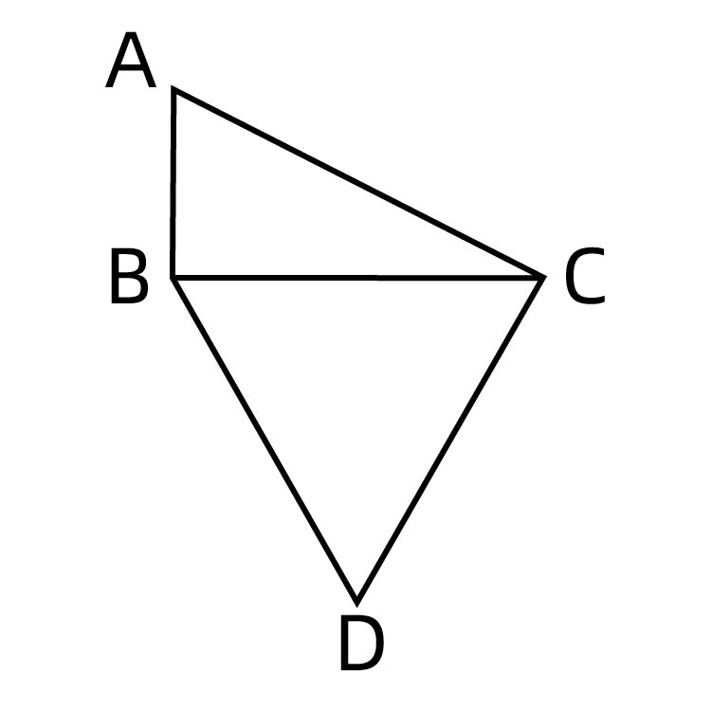
A.
B.
C.
D.

71. (2024全国)设计师将一个正方形的大厅分给如下图所示的几个区域，已知所有的三角形都是等腰直角三角形，梯形都是等腰梯形，且所有三角形和梯形面积均相等。在三角形的区域铺设地砖，在中间的正方形区域铺设木地板。问地砖和木地板的面积比是多少？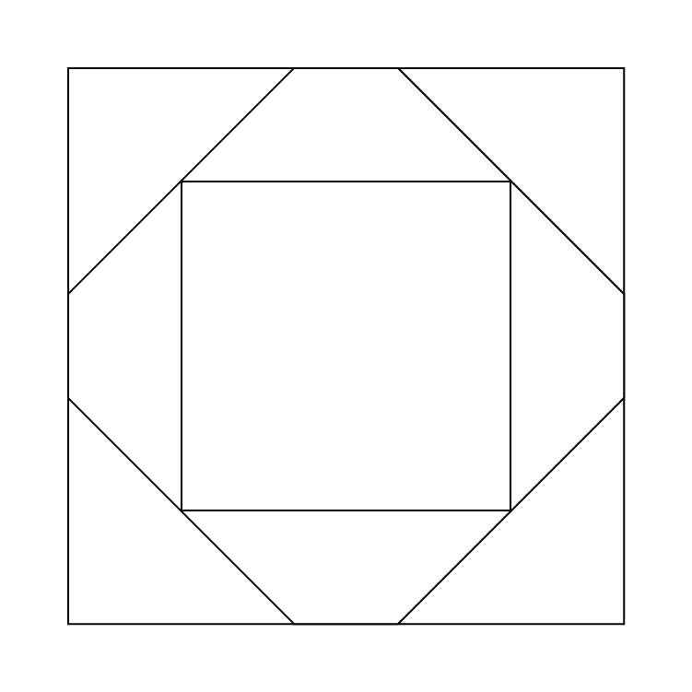
A. 2:3
B. 4:3
C. 8:9
D. 16:9

72. (2024全国)某工程队接到一项任务，甲、乙合作6天后完成总任务量的25%，乙、丙合作15天后又完成剩余任务量的2/3，剩下全部任务由乙单独工作11天完成。已知乙与他人合作时效率比其单独工作时高10%，问甲、乙、丙合作完成这项任务需要多少天？
A. 16
B. 20
C. 24
D. 28

73. (2024全国)某高校外国语学院中，会俄语的学生都会英语，其中一半还会法语；会英语的学生中有一半会法语；这三种语言都会的学生有50人，只会其中两种语言的有100人，只会其中一种语言的有150人。问会法语的学生有多少人？
A. 100
B. 200
C. 50
D. 150

74. (2024全国)甲、乙等36人分为6个小组参加某项活动，要求任意2组人数不同，每个组都不少于3人，且任何一组人数不得超过另一组的3倍。问甲和乙至少有1人分到人数第二多的小组的概率为（ ）
A. 35%
B. 40%
C. 25%
D. 30%

75. (2024全国)小张每周二、周五和周日固定参加骑行社团活动。某年9月和10月，小张分别参加了13次和14次活动。问当年他最后一次参加活动是在哪一天？
A. 12月31日
B. 12月30日
C. 12月29日
D. 12月28日

76. (2024全国)从所给的四个选项中，选择最合适的一项填入问号处，使之呈现一定的规律性:
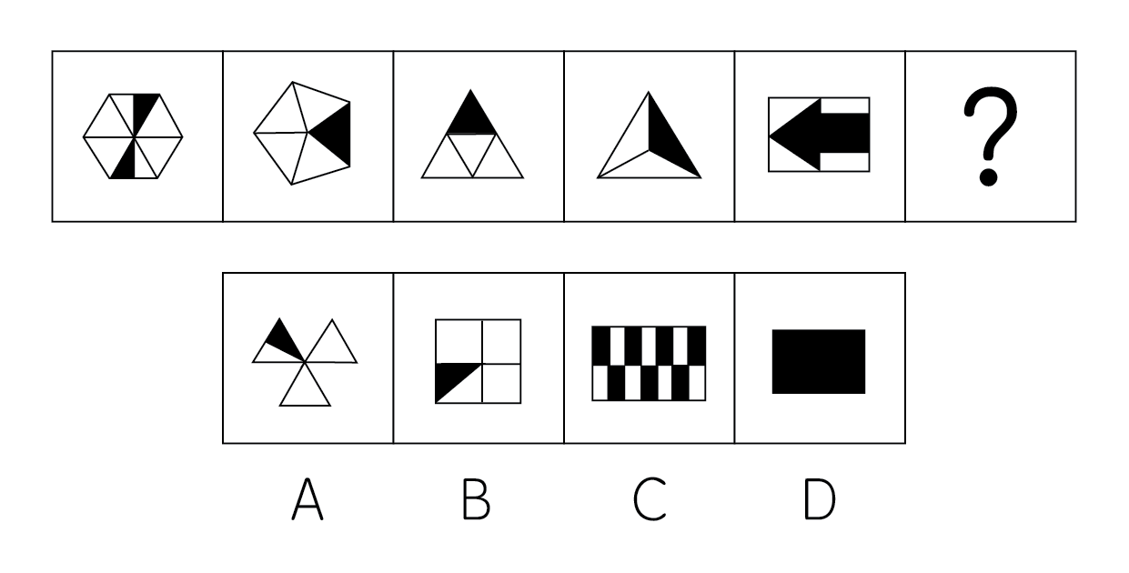

77. (2024全国)从所给的四个选项中，选择最合适的一个填入问号处，使之呈现一定的规律性：
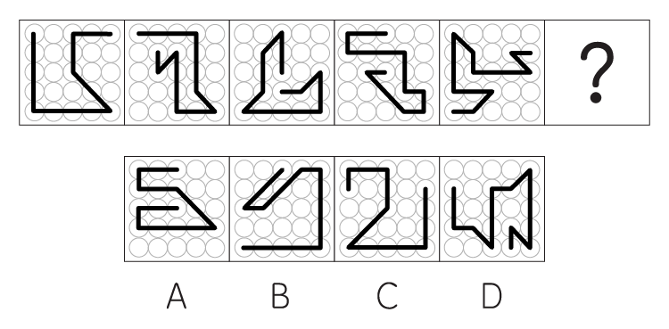

78. (2024全国)从所给的四个选项中，选择最合适的一项填入问号处，使之呈现一定的规律性:
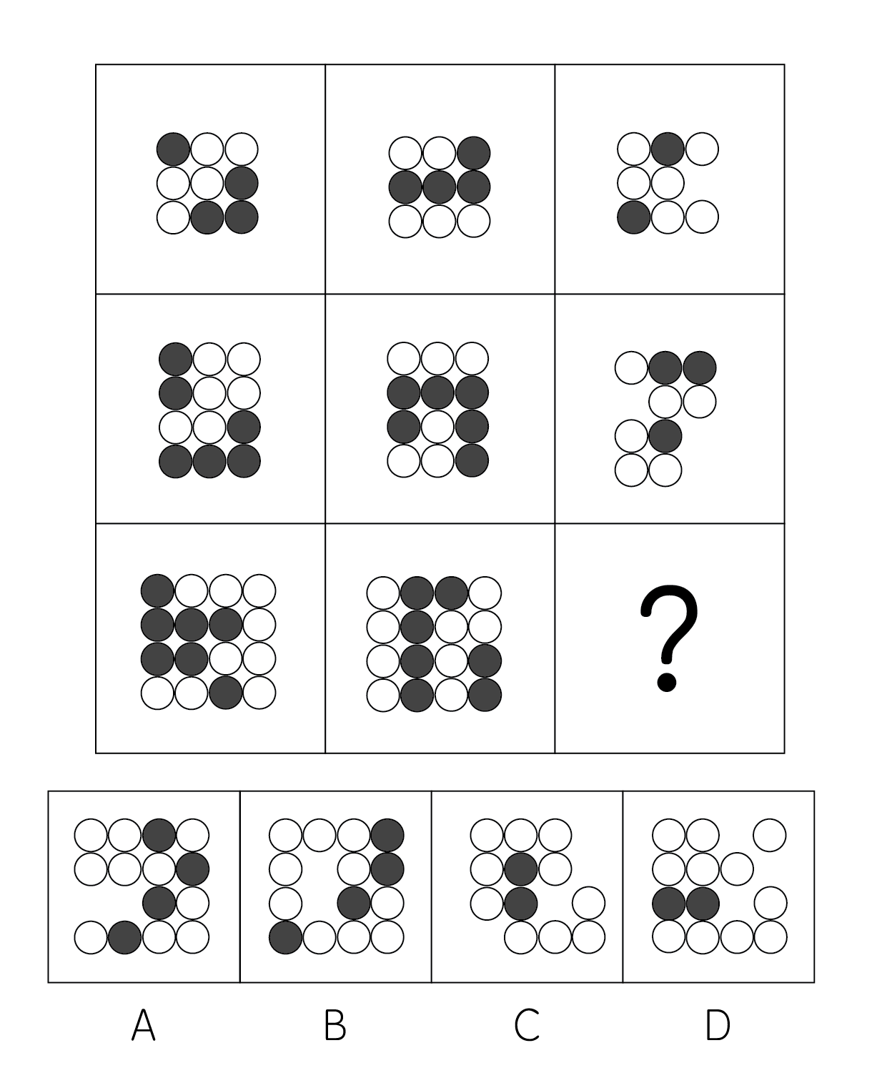

79. (2024全国)从所给的四个选项中，选择最合适的一项填入问号处，使之呈现一定的规律性：
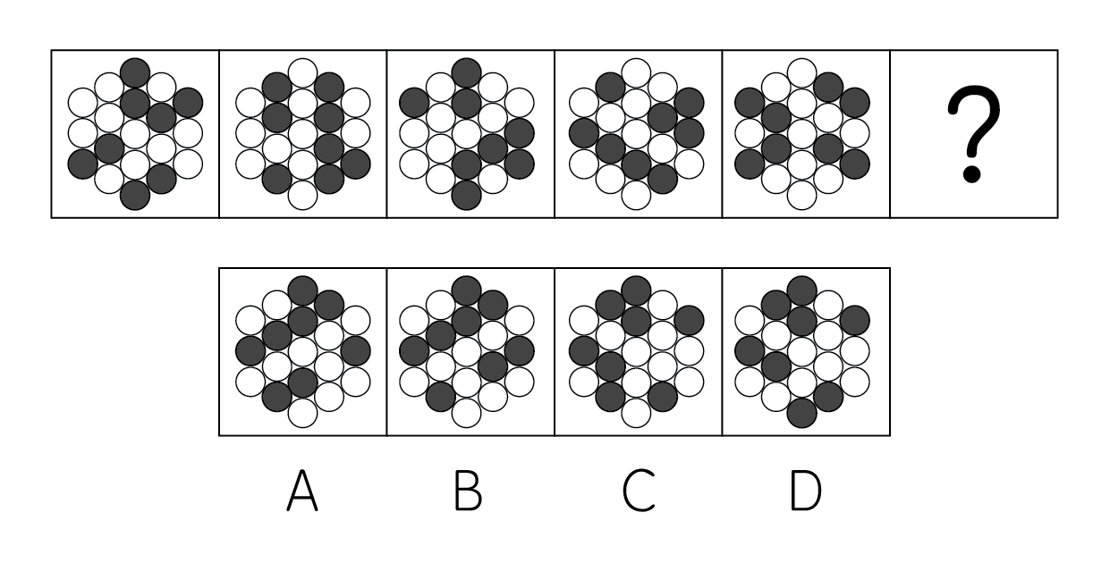

80. (2024全国)左图为 8 个白色正方体和 4 个灰色正方体粘接而成的长方体，问以下哪一个不 可能是其外表面展开图?
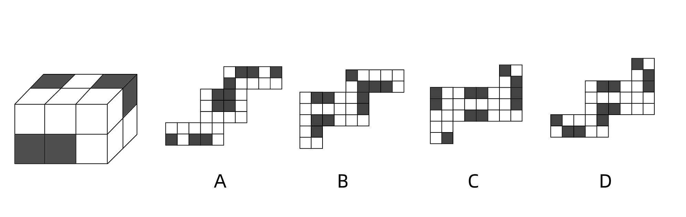

81. (2024全国)左图为 13 个白色正方体和 5 个灰色正方体组合而成的多面体，现用经 A、B、C三个顶点的平面对该多面体进行切割，正确的截面是:
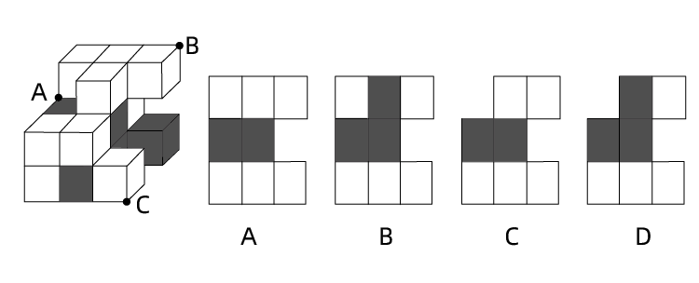

82. (2024全国)左图为15个白正方体和三个灰正方体，组合而成的多面体，其可以由①、②和③三个多面体组合而成，哪项能填入括号处( )
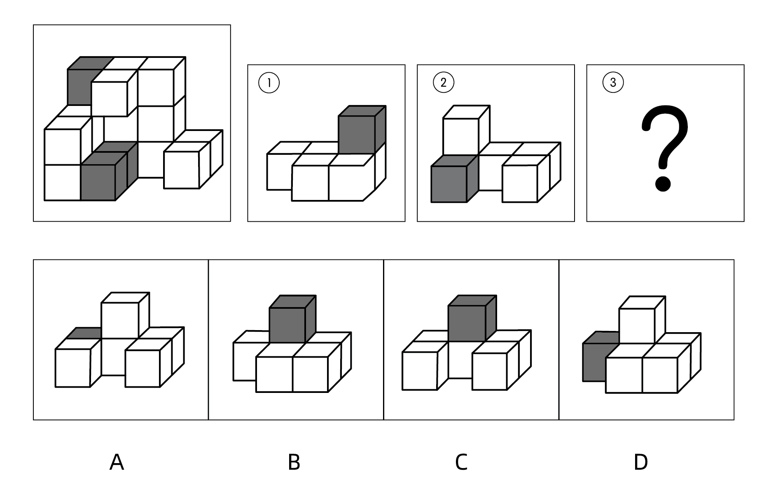

83. (2024全国)把下面六个图形分为两类，使每一类图形都有各自的共同特征或规律。分类正确的一项
是( )
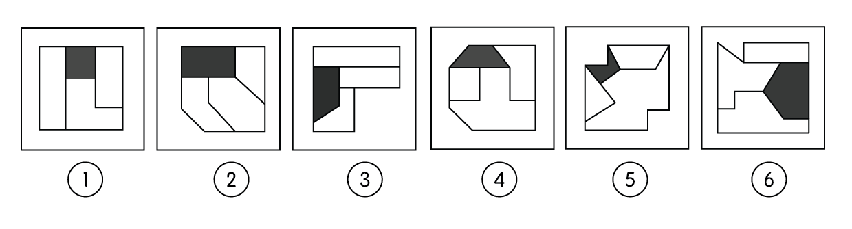
A. ①②⑥,③④⑤
B. ①③④,②⑤⑥
C. ①③⑥,②④⑤
D. ①③⑤,②④⑥

84. (2024全国)把下面的六个图形分为两类，使每一类图形都有各自的共同特征或规律，分类正确的一项是:
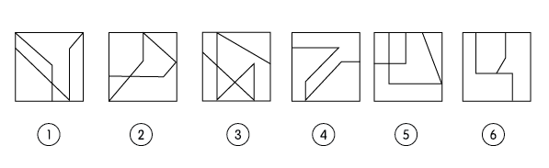
A. ①④⑤,②③⑥
B. ①③④,②⑤⑥
C. ①⑤⑥,②③④
D. ①②⑥,③④⑤

85. (2024全国)把下面的六个图形分为两类，使每一类图形都有各自的共同特征或规律，分类正确的一项是:
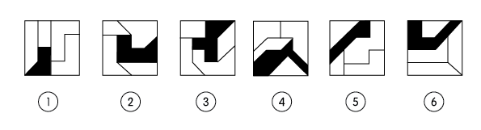
A. ①②⑥,③④⑤
B. ①④⑥,②③⑤
C. ①③⑤,②④⑥
D. ①②③,④⑤⑥

86. (2024全国)慢病也称为慢性非传染性疾病，是指长期的、不能自愈的、也几乎不能被治愈
的疾病。慢病自我管理是指慢病患者主动监测自己的病情，以积极态度及行动，改善健康和情绪，通过对疾病的认识，学习与疾病长期共存。
根据上述定义，下列属于慢病自我管理的是:
A. 老张在患了流感后多方查阅相关信息,每天检测血氧、心率、血压等指标,不做
剧烈运动,避免着凉
B. 老王因慢性肾功能衰竭需定期在医院进行透析治疗,医院为其建立了慢病管理档
案,追踪监测肾功能等各项指标
C. 老赵的父母都因胃癌去世,老赵深知该疾病的严重后果,每年全面体检一次,定期进行胃肠镜检查,不熬夜不喝酒,规律作息
D. 患Ⅱ型糖尿病的老李,平日生活格外谨慎,含糖量高的食物一概不碰,每天按时服药,定期监测血糖水平

87. (2024全国)复杂型消费行为是指消费者对价格昂贵，品牌差异大，功能复杂的商品，由于缺乏必要的商品知识，需要慎重选择，仔细对比，只求降低风险的购买行为；多变型消费行为是指如果消费者购买的商品价格低，可供选择的品牌很多时，他们并不花太多的时间选择品牌，而是经常变换品牌。
根据上述定义，下列说法正确的是( )
A. 老李给儿子换了十几个钢琴老师之后,发现还是第一个钢琴老师最好于是一次性交了一年的学费,这属于复杂型消费行为
B. 小明去超市买某品牌饼干,心想上次买了巧克力口味,这次买绿茶口味下次再试一下夹心的。这属于多变型消费行为
C. 老王打算买一辆越野车,网上查阅了各种型号参数,试驾了十几款品牌之后,才做出决定。这属于复杂型消费行为
D. 小丽逛街的时候本来只想买一条裤子,后来发现需要搭配一件合适的上衣和配套的手提包,所以买了全套这属于多变型消费行为

88. (2024全国)森林覆盖率是指森林面积占土地总面积的百分比。郁闭度是指森林中乔木树冠在阳光直射下地面总投影面积与此林地总面积的比，其最大值为1，表示树冠层全部连接形成完全郁闭的状态。郁闭度与森林气温日变化呈负相关，与相对湿度呈正相关。立木蓄积量是指森林中所有树木材积的总和，立木包括枯立木和活立木两类；森林蓄积量是指森林中现存各种活立木的材积总量，以立方米为计算单位。
根据上述定义，下列说法正确的是
A. 森林覆盖率能够反映一个国家(或地区)森林资源分布的实际状况。
B. 若某森林郁闭度为0.3,其阳光直射下乔木树冠的地面总投影面积为3万公顷,则该林地总面积为10万公顷。
C. 一般来说,郁闭度大时森林白天气温降低,气温日变化增加,相对湿度增大。
D. 某区域森林蓄积量为14亿立方米,则该区域立木蓄积量一定少于14亿立方。

89. (2024全国)电力系统的电力设备根据其在运行中所起的作用，分为电力一次设备和电力二次设备。电力一次设备指的是直接参与生产、变换、传输、分配和消耗电能的设备;电力二次设备指的是为了保护并保证电力一次设备的正常运行，对其运行状态进行测量、监视、控制和调节等的设备。
根据上述定义，下列说法正确的是:
A. 电路中用于升降交流电压的变压器,属于电力二次设备
B. 将回路中高电压降低的电压互感器,属于电力一次设备
C. 由柴油驱动的发电机,属于电力二次设备
D. 记录零序电流值并用于查找故障点的故障录波装置,属于电力一次设备

90. (2024全国)多级养殖是指根据物种代谢产物或残余有机质的利用价值及其在食物链中所处的级次，依次放养相应生物，多级次利用营养物质的一种养殖方式。
根据上述定义，下列属于多级养殖的是
A. 将养殖过江蒿的海水用于放养贝类以利用其中繁殖的浮游生物；再将养殖过贝类的水用于放养对虾；再以对虾代谢分解的产物养殖藻类
B. 将鱼、虾、贝类与藻类放在同一水槽混养,其代谢产物会为藻类提供必要的营养要素,藻类的光合作用又产生更多的溶解氧
C. 在一台浮筏上,于冬春季养殖海带至夏秋季养殖海湾扇贝或石花菜,从而更好利用海况条件,满足市场需要
D. 同一池塘中,鲢、鳙生活在上层,主食浮游生物；草鱼、鳊生活在中下层,主食草类；鲤、鲫生活在底层主食底栖动物和有机碎屑

91. (2024全国)动态描写法是指记叙文中对人物、景物作运动状态的描写，创造具体而栩栩如生的形象的一种描写方法。动态描写法包括两类：一类是对运动着的景物的描写，一类是对静物所作的动态描写。动态描写法的目的在于赋予客观事物以运动感、活力感、变化感，克服形象的单调性，丰富形象的多样性，达到更好地表现事物、感染读者的艺术效果。
根据上述定义，下列没有体现动态描写法的是( )
A. 有的松树望穿秋水,不见你来,独自上到高处,斜着身子张望
B. 夜阑人静,家养的大黄狗趴在院子里安静地睡了
C. 七股大水,从水库的桥孔跃出,仿佛七幅闪光的黄锦,直铺下去
D. 一轮杏黄色的满月,悄悄从山嘴处爬出来,把倒影投入湖水中

92. (2024全国)附性法推理是指将同一属性分别附加在原命题的主项和谓项前面，从而形成一个新命题的推理方法，以公式表示即为：“所有S（主项）是P（谓项）→所有NS是NP”（其中“N”表示某种属性）。运用这种推理必须遵守的规则是：①原命题必须断定了某个类别的所有事物的某种共性；②附加的属性概念必须保持含义的同一；③结论中的主谓项关系应与前提中的主谓项关系相司。
根据上述定义，下列符合附性法推理规则的是( )
A. 蝴蝶是昆虫,所以,色彩斑斓的蝴蝶是色彩斑斓的昆虫
B. 教师是人,所以,老教师是老人
C. 有些诗人是画家,所以,有些女诗人是女画家
D. 音乐家是人,所以,无天赋的音乐家是无天赋的人

93. (2024全国)民俗是指一个民族或一个社会群体在长期的生产实践和社会生活中逐渐形成并世代相传、较为稳定的文化事项，可以简单概括为民间流行的风尚、习俗，具有传承性、广泛性、稳定性。
根据上述定义，下列活动属于民俗的是:
A. 清明节当天,黄帝陵举行隆重的公祭活动,按照既定祀典礼仪,缅怀始祖精神,缅怀始祖精神,传承中华文明,
B. 王老伯家有一个传承三代的习惯,每到重大节日,全家都要聚在一起,交流感情,品尝美食,共享天伦
C. 农历九月九日为重阳节,自古以来,河洛地区的人们每逢这天都会结伴登高山、逛庙会、赏菊花
D. 近年来,一些大都市的公园每周都会举办“相亲角”活动,中老年父母聚在一起替儿女相亲

94. (2024全国)某部落的计数法只有 4 个符号：■、□、◆、◇每个数字至多有两位，数位从高到低的顺序为从右到左。其中右边数位从大到小依次为■、□、◆、◇；而左边数位从大到小依次为◇、◆、、■。
根据上述定义，下列哪项中的数字最大？
A. ◆◆
B. ◆◇
C. ■◆
D. ■◇

95. (2024全国)伪装型反侦查行为是指犯罪行为人通过采取相应措施来隐蔽自身、迷惑侦查机 关侦查活动的行为，其主要表现为三类: ①栽赃嫁祸，通过将赃物、违禁品暗置别人处等方式来误导侦查方向；②主动报案，通过实施“贼喊捉贼”式的行为来蒙蔽侦查机关；③制造伪证，通过假人证、不知情的人或一些特定物品，制造出虚假的不在场证明或者自己与案件无关的假象，以达到混淆视听、误导侦查视线的目的。
根据上述定义，下列没有体现上述几类伪装型反侦查行为的是：
A. 甲将乙杀害后,故意在网络上散布丙与乙不和的谣言,转移警方注意力
B. 甲在作案后,拿走可以证明受害人乙身份的物品,隐藏其身份
C. 甲酒后与乙争吵并痛下杀手,事后甲主动报警,声称自己是目击证人
D. 甲作案后接受警方讯问时,拿出案发当日的火车票谎称自己当时正在火车上

96. (2024全国)卫冕：夺冠
A. 续约:签约
B. 庄园:田园
C. 姓名:笔名
D. 追讨:诉讼

97. (2024全国)花生壳∶核桃仁
A. 刺梨汁∶桃花扇
B. 丝瓜络∶石榴籽
C. 杏仁露∶葡萄皮
D. 葛根茶∶芡实粉

98. (2024全国)花香四溢∶分子运动
A. 波光粼粼∶光的反射
B. 聚沙成塔∶质量互变
C. 水落石出∶水的浮力
D. 炉火纯青∶金属炼制

99. (2024全国)诛禁不当 ∶反受其央
A. 为者常成∶行者常至
B. 君子检身∶常若有过
C. 其身不正∶虽令不从
D. 麻雀虽小∶五脏俱全

100. (2024全国)酒器：尊：爵
A. 门楣:门框:门槛
B. 服装:礼服:常服
C. 人居:巢居:穴居
D. 木柱:石柱:砖柱

101. (2024全国)蚜虫∶七星瓢虫∶小麦
A. 蛇∶鸟:谷子
B. 稗草∶螳螂∶水稻
C. 蚊子∶青蛙∶高梁
D. 老鼠∶黄鼬∶玉米

102. (2024全国)感想∶主观性∶体会
A. 典范 ∶示范性∶表率
B. 发明∶创造性∶方法
C. 泥土∶可塑性∶材料
D. 规律∶普适性∶定理

103. (2024全国)识别敌舰：发射鱼雷：击毁目标
A. 线上挂号:远程问诊:开具处方
B. 环境评估:铁路铺设:桥梁建造
C. 立案审查:提起公诉证据确凿
D. 交通事故:保险赔付:救治伤员

104. (2024全国)领头雁对于( )相当于( )对于先驱
A. 领导者；拓荒牛
B. 鸟类；革命
C. 迁徙；先锋
D. 出头鸟；先行者

105. (2024全国)牛皮纸对于( )相当于( )对于背筐
A. 包装；运输
B. 木纤维；拎筐
C. 纸袋；柳条
D. 羊皮纸；竹筐

106. (2024全国)人民是创作的源头活水，只有扎根人民，创作才能取得取之不尽、用之不竭的源泉。文化文艺工作者要走进实践深处，观照人民生活，表达人民心声，用心用情用功抒写人民、描绘人民、歌唱人民。哲学社会科学工作者要多到实地调查研究，了解百姓生活状况，把握群众思想脉搏，着眼群众需要解疑释惑、阐明道理，把学问写进群众心坎儿里。
由此可以推出：( )
A. 文化文艺工作者只有走进实践深处才能观照人民生活。
B. 如果不扎根人民,创作就不能获得取之不尽、用之不竭的源泉。
C. 哲学社会科学工作者只有到实地调查研究,才能了解百姓生活状况,把握群众思想脉搏。
D. 如果哲学社会科学工作者没有着眼群众需要解疑释惑、阐明道理,就说明他们没有进行实地调查研究。

107. (2024全国)冰雪旅游是利用冰雪气候资源体验冰雪文化的旅游活动，包括冰雪观光演艺运动竞技等内容。H地区冰雪旅游开展了五年，调查显示：在近万名受访者中，有90%的人曾以不同形式体验过冰雪旅游，平均每年有65%的人体验过1-2次冰雪旅游，有25%的人体验过3-4次，且这一比例逐年升高。这说明H地区冰雪旅游的需求较高，常态化多次消费正成为H地区越来越多人的选择。
以下哪项如果为真，最能削弱上述结论?
A. 参与调查的受访者几乎都是了解或喜爱冰雪旅游的年轻人。
B. 近五年,H地区冰雪旅游产业的年均投资额接近,没有增加。
C. H地区位于北半球北部,冬季较长,许多游客会来此体验冰雪旅游。
D. 为扩大宣传,H地区许多冰雪项目会推出优惠组合套餐,吸引人们多次消费。

108. (2024全国)多重宇宙理论通常也称为平行宇亩理论，该理论认为有无数个宇宙与我们所在的宇宙并存，虽然我们无法意识到这一点。但也可能与我们的宇宙极其相似，在更广的意义上，要证明多重宇宙存在远比单纯想象它困难得多。甚至从一开始，有一部分科学家就认为这个理论称不上是“真正意义上的科学”。因为没有人能证明多重宇宙理论是错误的一即它无法被证伪。
以下哪项可能是上述科学家论证的前提?
A. 平行宇宙理论至今未获证实,只是单纯的想象。
B. 只有能被证伪的理论,才能称得上是“真正意义上的科学。
C. 平行宇宙理论即使变成现实,对于人类的文明进步也未必是坏事。
D. 如果平行宇宙的数量足够多,那可能意味着在我们认为的虚拟世界中发生的事情也会真实地发生在平行宇宙中。

109. (2024全国)今年1-4月，张、王、李、杨4人到长三角城市上海、苏州、杭州和南京调研，每个城市每人调研1个月，每个月中4人调研的城市均不同。已知：
(1)王3月在苏州调研；
(2)李1月南京调研；
(3)杨2月在杭州调研；
(4)张1月、3月分别在苏州、上海调研
根据以上信息，以下哪项是不可能的?
A. 杨3月在南京调研
B. 张4月在杭州调研
C. 王4月在上海调研
D. 李2月在苏州调研

110. (2024全国)墨西哥丽脂鲤是一类洞穴鱼，生活在寒冷漆黑的洞穴中，它们的身体不产生色素，因此呈现白化状态。与其他鱼类相比，墨西哥丽脂鲤的某一基因发生突变，使其难以合成酪氨酸，因此抑制了黑色素的形成。研究人员认为这一基因改变并不是生物进化中的偶然事件，而是鱼类为了生存所做出的适应性策略。
以下除哪项外，均能支持研究人员的观点？
A. 酪氨酸是合成多巴胺等激素的前体,许多动物在应对生存压力时都会分泌多巴胺类物质
B. 与墨西哥丽脂鲤类似,一些生存在阴暗寒冷环境中的海底生物也会出现身体白化现象
C. 这一基因改变促使墨西哥丽脂鲤血液中的红细胞体积更大,血红蛋白容量更高,更能应对缺氧环境。
D. 形成黑色素需要耗费能量,而墨西哥丽脂鲤长期处在能量匮乏的环境中,减少酪氨酸的合成有助于自身能量的储备。

111. (2024全国)研究中，实验组小鼠每天晚上接受两小时的蓝光照射，对照组小鼠白天接受两个小时的蓝光照射。三周之后，所有小鼠进行“强迫游泳”和“糖水偏好”测试。这两项测试常用来检测小鼠是否出现了类似抑郁的症状。结果发现，相比于白天接受光照的小鼠，夜间接受光照的小鼠明显表现出类似抑郁的症状。研究者认为，长期在夜间暴露于蓝光下，人们出现抑郁情绪的风险会提高。
以下除哪项外，均能削弱研究者的观点( )
A. 小鼠与人的生活习性完全不同,小鼠昼伏夜出,而人类基本是白天活动晚上休息
B. 光对于小鼠是厌恶型刺激,小鼠回避光以降低被发现和捕食的风险,而人通常在光明的环境感觉更加安全
C. 行为测试是否能够测试主观情绪体验,类似抑郁的症状是否等同于出现抑郁的情绪体验尚存在争议
D. 相比白天,夜间的光照更容易通过视网膜神经节细胞激活伏隔核,该脑区与负性情绪的产生有关

112. (2024全国)蕨类植物是一类无性繁殖的植物，通过释放孢子进行繁殖，不会开花结果。人们发现，与开花植物相比，蕨类植物的基因组极为庞大，一种普通树蕨就拥有超过60亿个DNA碱基对。此外，与开花植物相比，蕨类植物在地球上出现的时间更为久远，因此人们认为：蕨类植物的这一特征有助于它们长期应对地球环境的变化。
以下哪项如果为真，最能支持上述观点？
A. 蕨类植物寿命较长,演变得更慢,这可能是它们保留大量遗传物质的原因。
B. 不同生境类型中,蕨类植物的基因组大小差异显著,基因组较大的更多是附生蕨类植物
C. 对于无性繁殖的植物,庞大的基因组可增加有益突变的概率,以适应环境。
D. 与蕨类植物相比,开花植物更擅长去除多余的基因,在少量复制后缩减染色体大小。

113. (2024全国)软件通常存在漏洞，攻击者为接近并操控目标主机，往往会主动寻找漏洞，攻击者会花费大量时间区分时间中“真正危险的漏洞”和“良性漏洞”，并在找到前者后实施攻击。因此有观点认为：如果添 加大量良性漏洞欺骗攻击者，使其耗尽资源去寻找和测试那些毫无攻击用途的漏洞，将会减少对软件“真 正危险的漏洞”的攻击，从而保证软件不被攻击者恶意控制。
以下哪项如果为真，最能削弱上述观点？
A. 与软件中“真正危险的漏洞”相比,良性漏洞被攻击后只会导致程序崩溃
B. 添加漏洞意味着要更改代码,有时候代码运行不良可能会影响软件的功能
C. 许多军用飞机,舰艇都配有假目标系统,与此类似,良性漏洞也将起到干扰作用
D. 大量添加良性漏洞会让其呈现很多人为特征,攻击者可利用其识别并忽略良性漏洞

114. (2024全国)研究团队对欧洲各地发现的古代遗骸进行DNA分析，这些遗骸的年代可追溯到12000年前欧洲出现农业之前和之后的一段时期。数据显示，从狩猎—采集生活方式转变为种植农作物方式，人们的平均身高降低了约3.8厘米。因此，研究团队认为：农业的兴起是欧洲人在那一历史时期身高改变的重要因素。
以下哪项如果为真，最能支持上述观点？
A. 早期农业社会的古代人类遗骸中存在海绵状及多孔性骨组织区域
B. 早期狩猎一—采集社会并末留下能做出规模性统计的遗址,古代人的样本量十分有限
C. 欧洲工业革命后,芳动条件改善及营养的增强使欧洲人在近百年时间里平均身高迅速增加
D. 相比种植农作物的生活方式,狩猎—采集生活方式下人类肉食比例较高,虽然食物总体相对缺乏,但仍能达到较高的平均身高。

115. (2024全国)甲、乙、丙、丁4人参加预选赛。对于预选赛结果，几位教练预测如下：
（1）如果甲、乙均未通过，则丙通过；
（2）如果乙、丙至少有1人通过，则丁也通过；
（3）如果甲、乙至少有1人通过，则丙也通过，但是丁不通过。
根据几位教练的预测，可以推出：
A. 丙和丁通过
B. 甲和丁通过
C. 甲和乙通过
D. 乙和丙通过

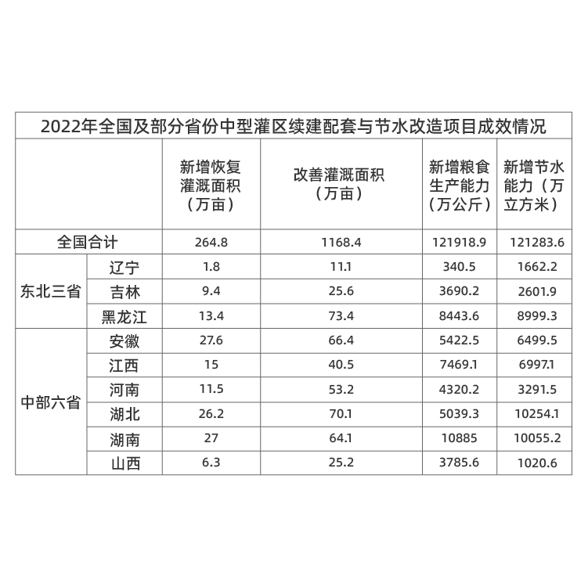
116. (2024全国)2022 年，中部六省中型灌区新增恢复灌溉面积是东北三省的：
A. 4.5—5 倍之间
B. 4—4.5 倍之间
C. 不到 4 倍
D. 5 倍以上

117. (2024全国)2022 年，中部六省中型灌区新增节水能力占全国中型灌区的：
A. 不到三成
B. 一半以上
C. 三成多
D. 四成多

118. (2024全国)2022 年，中型灌区改善灌溉面积与新增恢复灌溉面积比值最大的中部省份是：
A. 山西
B. 湖北
C. 河南
D. 江西

119. (2024全国)2022 年全国粮食产量同比增加368万吨。如全国中型灌区新增粮食生产能力均得到充分利用，则中部六省中型灌区新增粮食生产能力对全国粮食增产的贡献占比为：
A. 不到 2%
B. 超过 9%
C. 2%—5%之间
D. 5%—9%之间

120. (2024全国)在资料所给中型灌区续建配套与节水改造项目成效的4个指标中，东北三省占全国比重超过10%的指标有几个？
A. 1
B. 2
C. 3
D. 4

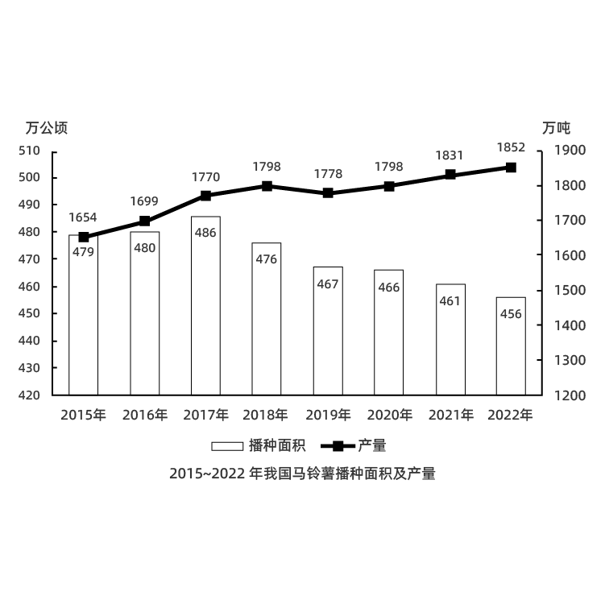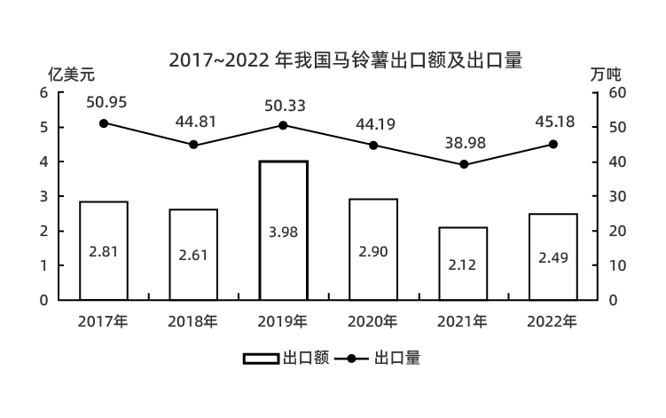
121. (2024全国)2017—2022年我国马铃薯出口量最高的年份，当年出口额在这6年中排名（ ）。
A. 第一
B. 第二
C. 第三
D. 第四

122. (2024全国)2016—2020年，我国马铃薯总产量在以下哪个范围内？
A. 不到0.9亿吨
B. 0.9亿-0.92亿吨之间
C. 0.92亿-0.94亿吨之间
D. 超过0.94亿吨

123. (2024全国)2018-2022 年，我国马铃薯单位面积产量同比增长的年份有几个？
A. 2
B. 3
C. 4
D. 5

124. (2024全国)2020-2022年，我国马铃薯出口量占产量的比重呈现何种变化趋势（ ）？
A. 持续上升
B. 持续下降
C. 先降后升
D. 先升后降

125. (2024全国)以下折线图反映了2019-2022年我国马铃薯哪一产销数据的同比增量变化趋势 （ ）？
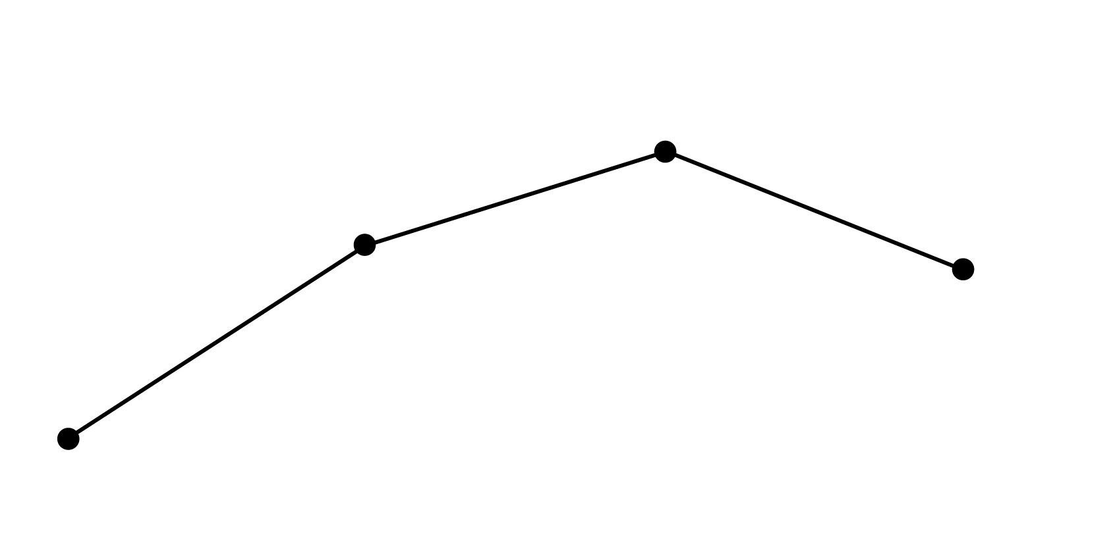
A. 出口额
B. 出口量
C. 播种面积
D. 产量

截至2022年末，全国累计投运各类电化学储能电站（包括大、中、小型电站）472座，总能量14.05GWh。其中大型电站26座，总能量5.99GWh；中型电站275座，总能量7.23GWh。2022年新增投运电化学储能电站194座，总能量达7.86GWh。其中大型电站19座，总能量4.64GWh；中型电站114座，总能量2.92GWh。
2022年末累计投运的各类电化学储能电站中，锂离子电池电站435座，总能量占比达到89.2%（磷酸铁锂电池占88.7%，三元锂电池和钛酸锂电池分别占0.3%和0.2%)，铅酸/铅碳电池总能量占比4%，液流电池总能量占比3.7%。在新增投运的电化学储能电站中，锂离子电池总能量占比达到86.5%，全部为磷酸铁锂电池。此外，铅酸/铅碳电池总能量占2.7%，液流电池总能量占5.6%。
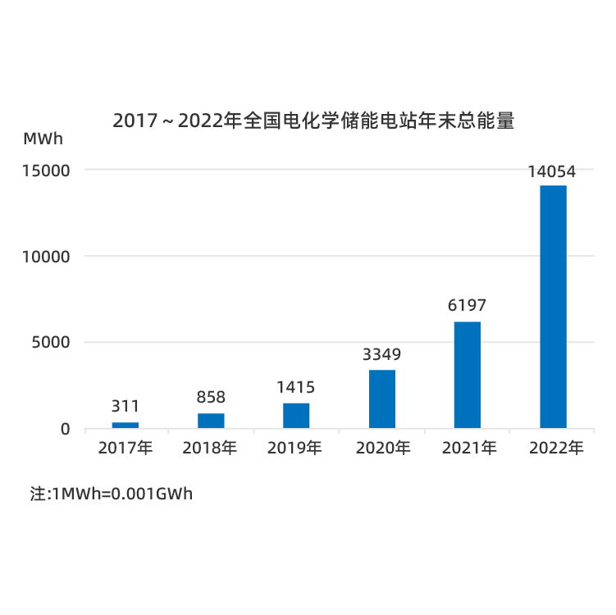
126. (2024全国)截至2021年末全国累计投运的各类电化学储能电站总数中，小型电站数量占比约为：
A. 35%
B. 45%
C. 30%
D. 40%

127. (2024全国)2022 年新增投运的电化学储能电站中，平均每个大型电站的能量约是中型电站的多少倍？
A. 4
B. 6
C. 8
D. 10

128. (2024全国)2018—2022年，全国电化学储能电站年末总能量同比增长100%以上的年份有几个？
A. 1
B. 2
C. 3
D. 4

129. (2024全国)在①磷酸铁锂电池、②三元锂电池、③铅酸/铅碳电池和④液流电池四类应用不同技术的电化学储能电站中，2022 年末累计投运电站总能量占各类电化学储能电站总能量比重高于2021 年末水平的是：
A. ①和②
B. ③和④
C. 仅①
D. 仅④

130. (2024全国)关于全国各类电化学储能电站状况，能够从上述资料中推出的是：
A. 截至2022年末,累计投运的小型电站总能量超过1GWh
B. 2022年末,平均每个累计投运的大型电站能量同比上升
C. 2022年末,平均每个累计投运的锂离子电池电站能量高于总体平均水平
D. 2022年新增电站中,锂离子、铅酸/铅碳和液流电池以外的类型能量占总能量的比重不到5%

2022年，京津冀地区生产总值合计10.0万亿元，是2013年的1.8倍。其中，北京、河北跨越 4 万亿元量级， 均为 4.2 万亿元，分别是 2013 年的 2.0 倍和 1.7 倍；天津 1.6 万亿元，是 2013 年的 1.6 倍。 京津冀第一产业、第二产业、第三产业增加值占生产总值比重构成由2013年的 6.2:35.7:58.1 变化为2022年的 4.8:29.6:65.6。 京津冀三地第三产业增加值占生产总值比重分别为83.8%、61.3%和49.4%，较2013年分别提高4.3、7.2和8.4个百分点。
2013—2022 年，京津冀地区城镇累计分别新增就业288.1万、405.5万和748.4万人。2021 年，北京法人单位从业人员中， 第三产业比重为 84.4%， 较 2013 年提高 6.2个百分点，其中信息服务业和商务服务业占比达 25.5%， 较 2013 年提高 6.2 个百分点；天津和河北第三产业就业人员占比为 60.5%和 46.6%， 较 2013 年提高 10.9 和 15.1 个百分点。
2022年，京津冀三地全体居民人均可支配收入分别为77415元、48976元和30867元，与 2013年相比，年均分别增长7.4%、7.1%和8.2%。其中，城镇居民人均可支配收入分别增长 7.3%、6.9%和7.1%，农村居民人均可支配收入分别增长8.2%、7.3%和8.6%。
131. (2024全国)以 2013 年为基期，则 2013—2022 年京津冀地区生产总值年均约增加多少万亿元( )。
A. 1.1
B. 0.7
C. 0.9
D. 0.5

132. (2024全国)2013 年，北京第三产业增加值占其生产总值比重比天津高多少个百分点？
A. 25.4
B. 19.6
C. 22.5
D. 16.7

133. (2024全国)2013—2022 年，北京城镇累计新增就业人数约占同期京津冀地区城镇累计新增就业总人数的( )。
A. 30%
B. 20%
C. 35%
D. 25%

134. (2024全国)将京、津、冀按2013-2022年居民人均可支配收入年均增速的城乡差值的绝对值从大到小排列，以下正确的是: ( )
A. 京、冀、津
B. 冀、京、津
C. 京、津、冀
D. 冀、津、京

135. (2024全国)在以下信息中，能够从上述资料中推出的有几项?
①2013-2022 年京津冀第一产业增加值年均增量(以2013年为基期)
②2013年天津第一产业、第二产业增加值之和
③2013-2022 年河北城镇新增就业人员中第三产业就业人员人数
A. 0项
B. 1项
C. 2项
D. 3项

参考答案与解析
第一部分 客观题
一、单选题
第1题
【知识点】 习思想
【答案】 B
【解析】 本题考查时政常识。
习近平总书记在文化传承发展座谈会上强调“两个结合”是我们取得成功的最大法宝。第一，“结合”的前提是彼此契合。马克思主义和中华优秀传统文化来源不同，但彼此存在高度的契合性。第二，“结合”的结果是互相成就。“结合”不是“拼盘”，不是简单的“物理反应”，而是深刻的“化学反应”，造就了一个有机统一的新的文化生命体。第三，“结合”筑牢了道路根基。“第二个结合”让中国特色社会主义道路有了更加宏阔深远的历史纵深，拓展了中国特色社会主义道路的文化根基。第四，“结合”打开了创新空间。“结合”本身就是创新，同时又开启了广阔的理论和实践创新空间。“第二个结合”让我们掌握了思想和文化主动，并有力地作用于道路、理论和制度。第五，“结合”巩固了文化主体性。任何文化要立得住、行得远，要有引领力、凝聚力、塑造力、辐射力，就必须有自己的主体性。创立新时代中国特色社会主义思想就是这一文化主体性的最有力体现。因此①②③⑤表述正确，④是掌握主动，而不是被动，故表述错误。
因此本题选B。
【来源】 2024年国家公务员考试《行测》真题（副省级）第1题

第2题
【知识点】 国内时政
【答案】 A
【解析】 本题考查时政常识。
2023年3月6日3月6日，习近平总书记在看望参加全国政协十四届一次会议的民建、工商联界委员并参加联组会时发表重要讲话。
习近平强调，高质量发展对民营经济发展提出了更高要求。
①正确，民营企业要践行新发展理念，深刻把握民营经济发展存在的不足和面临的挑战，转变发展方式、调整产业结构、转换增长动力，坚守主业、做强实业，自觉走高质量发展路子。
②正确，有能力、有条件的民营企业要加强自主创新，在推进科技自立自强和科技成果转化中发挥更大作用。
③错误，要激发民间资本投资活力，鼓励和吸引更多民间资本参与国家重大工程、重点产业链供应链项目建设，为构建新发展格局、推动高质量发展作出更大贡献。
④正确，要依法规范和引导各类资本健康发展，有效防范化解系统性金融风险，为各类所有制企业创造公平竞争、竞相发展的环境。
因此本题选A。
【来源】 2024年国家公务员考试《行测》真题（地市级）第4题,2024年国家公务员考试《行测》真题（副省级）第2题

第3题
【知识点】 国内时政
【答案】 C
【解析】 本题考查时政常识。
习近平总书记听取陕西省委和省政府工作汇报时强调，习近平强调，全面建设社会主义现代化国家，扎实推进共同富裕，最艰巨最繁重的任务仍然在农村，必须逐步缩小城乡差距。
①错误，要积极推进以县城为重要载体的新型城镇化建设，提升县城市政公用设施建设水平和基础公共服务、产业配套功能，增强综合承载能力和治理能力，发挥县城对县域经济发展的辐射带动作用。因地制宜发展小城镇，促进特色小镇规范健康发展，构建以县城为枢纽、以小城镇为节点的县域经济体系。健全城乡融合发展体制机制，完善城乡要素平等交换、双向流动的政策体系，促进城市资源要素有序向乡村流动，增强农业农村发展活力。
③正确，因地制宜大力发展特色产业，推进农村一二三产业融合发展，拓宽农民增收致富渠道。
④正确，持续深化农村人居环境整治，加强传统村落和乡村特色风貌保护，加强农村精神文明建设，培育文明乡风。
②正确，持续实施动态监测，不断增强脱贫地区内生发展动力，坚决守住不发生规模性返贫的底线。
因此本题选C。
【来源】 2024年国家公务员考试《行测》真题（副省级）第3题

第4题
【知识点】 国内时政
【答案】 B
【解析】 本题考查时政常识。
①正确，习近平总书记多次强调调查研究的极端重要性，指出：“调查研究是我们党的传家宝，是做好各项工作的基本功。
②正确，习近平在内蒙古考察时强调，要大兴务实之风，抓好调查研究，在察实情、出实招、求实效上下功夫，把工作抓实、基础打实、步子迈实，在力戒形式主义、官僚主义上取得明显实质性进展，以这次主题教育为契机，将调查研究发扬光大。
③正确，习近平总书记在四川考察时强调，检验调查研究成效，要看是否摸清社情民意、是否解决实际问题。
④错误，习近平总书记强调：“了解情况的渠道千条万条，但是调查研究要放在第一条，这是不可替代、不会失真的一条。通过二手材料了解情况是必要的，但不能代替亲身调研。”在全党大兴调查研究之际，党员干部当坚持沉下去、摸实情，重视、掌握、用好“第一手材料”，切实提高调查研究的质量和成效。
因此本题选B。
【来源】 2024年国家公务员考试《行测》真题（副省级）第4题

第5题
【知识点】 国内时政
【答案】 C
【解析】 本题考查时政常识。
A项，错误，黄文秀，2018年到广西壮族自治区百色市乐业县新化镇百坭村担任驻村第一书记。2019年6月17日凌晨，黄文秀从百色市返回乐业县的途中遭遇山洪因公殉职。2020年6月29日，中共中央追授黄文秀“七一勋章”。
B项，错误，在天津众多的民间艺术中，最具代表性的就是杨柳青木版年画。杨柳青木版年画发源于天津的千年古镇杨柳青。
C项，正确，2017年8月，习近平总书记对河北塞罕坝林场建设者感人事迹作出重要指示，点赞河北塞罕坝林场的建设者们“创造了荒原变林海的人间奇迹，用实际行动诠释了绿水青山就是金山银山的理念，铸就了牢记使命、艰苦创业、绿色发展的塞罕坝精神”。就在那一年，塞罕坝林场建设者荣获联合国环保最高荣誉——“地球卫士奖”。 因此在河北展区。
D项，错误，1986年7月，王继才受组织派遣，前往黄海前哨江苏省连云港市灌云县开山岛执勤。同年，妻子王仕花陪伴丈夫守岛。
因此本题选C。
【来源】 2024年国家公务员考试《行测》真题（行政执法类）第17题,2024年国家公务员考试《行测》真题（地市级）第17题,2024年国家公务员考试《行测》真题（副省级）第5题

第6题
【知识点】 习思想
【答案】 D
【解析】 本题考查时政常识。
习近平总书记在全国生态环境保护大会上强调：全面推进美丽中国建设 加快推进人与自然和谐共生的现代化。
习近平指出，要健全美丽中国建设保障体系。统筹各领域资源，汇聚各方面力量，打好法治、市场、科技、政策“组合拳”。
①正确，要强化法治保障，统筹推进生态环境、资源能源等领域相关法律制修订，实施最严格的地上地下、陆海统筹、区域联动的生态环境治理制度，全面实行排污许可制，完善自然资源资产管理制度体系，健全国土空间用途管制制度。
②正确，要完善绿色低碳发展经济政策，强化财政支持、税收政策支持、金融支持、价格政策支持。
③正确，④错误，要推动有效市场和有为政府更好结合，将碳排放权、用能权、用水权、排污权等资源环境要素一体纳入要素市场化配置改革总盘子，支持出让、转让、抵押、入股等市场交易行为，加快构建环保信用监管体系，规范环境治理市场，促进环保产业和环境服务业健康发展。
因此本题选D。
【来源】 2024年国家公务员考试《行测》真题（副省级）第6题

第7题
【知识点】 习思想
【答案】 C
【解析】 本题考查政治常识。
①正确，二十大报告指出：中国坚定奉行独立自主的和平外交政策。
②正确，二十大报告指出：中国尊重各国主权和领土完整，坚持国家不分大小、强弱、贫富一律平等，尊重各国人民自主选择的发展道路和社会制度，坚决反对一切形式的霸权主义和强权政治，反对冷战思维，反对干涉别国内政，反对搞双重标准。
③正确，二十大报告指出：坚持亲诚惠容和与邻为善、以邻为伴周边外交方针深化同周边国家友好互信和利益融合。
④正确，二十大报告指出：中国坚持对外开放的基本国策，坚定奉行互利共赢的开放战略。
⑤错误，二十大报告指出：中国积极参与全球治理体系改革和建设，践行共商共建共享的全球治理观。
①②③④正确，因此本题选C。
【来源】 2024年国家公务员考试《行测》真题（副省级）第7题

第8题
【知识点】 习思想
【答案】 C
【解析】 本题考查时政常识。
①正确，2022年12月，在现行宪法公布施行40周年之际，习近平总书记发表题为《谱写新时代中国宪法实践新篇章——纪念现行宪法公布施行40周年》的重要文章，在“一是必须坚持中国共产党领导”部分明确指出“我国宪法确认了中国共产党的领导地位，这是我国宪法最显著的特征，也是我国宪法得到全面贯彻实施的根本保证。”
②正确，习近平在《谱写新时代中国宪法实践新篇章——纪念现行宪法公布施行40周年》中指出：“把宪法实施贯穿到治国理政各方面全过程，不断提高党依宪治国、依宪执政的能力。宪法是治国安邦的总章程，是我们党治国理政的根本法律依据，是国家政治和社会生活的最高法律规范。”
③正确，习近平在《谱写新时代中国宪法实践新篇章——纪念现行宪法公布施行40周年》中指出：“要完善立法体制机制，推进科学立法、民主立法、依法立法，统筹立改废释纂，增强立法系统性、整体性、协同性、时效性。要全面发挥宪法在立法中的核心地位功能，每一个立法环节都把好宪法关，努力使每一项立法都符合宪法精神、体现宪法权威、保证宪法实施。”
④错误，习近平在《谱写新时代中国宪法实践新篇章——纪念现行宪法公布施行40周年》中指出：“必须坚持宪法实施与监督制度化法规化。宪法的生命在于实施，宪法的权威也在于实施。必须用科学有效、系统完备的制度法规体系保证宪法实施，形成完备的法律规范体系、高效的法治实施体系、严密的法治监督体系、有力的法治保障体系，形成完善的党内法规体系，加强宪法监督，确保在法治轨道上推进国家治理体系和治理能力现代化、建设社会主义现代化国家。”
即宪法的生命在于实施，题干中“宪法的生命在于监督”说法错误。
①②③正确，④错误。
因此本题选C。
【来源】 2024年国家公务员考试《行测》真题（行政执法类）第1题,2024年国家公务员考试《行测》真题（地市级）第3题,2024年国家公务员考试《行测》真题（副省级）第8题

第9题
【知识点】 国内时政
【答案】 D
【解析】 本题考查时政常识。
根据《国务院关于推进普惠金融高质量发展的实施意见》一、总体要求中的（二）基本原则：坚持党的领导。坚持加强党的全面领导和党中央集中统一领导（①）；
坚持人民至上。牢固树立以人民为中心的发展思想（②）；坚持政策引领。进一步明确各级政府责任，加强规划引导，加大政策、资源倾斜力度。（③）；坚持改革创新。持续深化改革，破除机制障碍，强化科技赋能。（④）；坚持安全发展。坚持底线思维，统筹发展和安全，加强和完善现代金融监管。（⑤）。
全部说法均正确。因此本题选D。
【来源】 2024年国家公务员考试《行测》真题（副省级）第9题

第10题
【知识点】 其他法
【答案】 B
【解析】 本题考查法律常识。
A 项，正确，根据《中华人民共和国立法法》第十七条规定: 全国人民代表大会常务委员会、国务院、中央军事委员会、国家监察委员会、最高人民法院、最高人民检察院、全国人民代表大会各专门委员会，可以向全国人民代表大会提出法律案，由主席团决定列入会议议程。
B 项，错误，根据《中华人民共和国立法法》 第八十一条规定：设区的市的人民代表大会及其常务委员会根据本市的具体情况和实际需要，在不同宪法、法律、行政法规和本省、自治区的地方性法规相抵触的前提下，可以对城乡建设与管理、生态文明建设、历史文化保护、基层治理等方面的事项制定地方性法规，法律对设区的市制定地方性法规的事项另有规定的，从其规定。设区的市的地方性法规须报省、自治区的人民代表大会常务委员会批准后施行。省、自治区的人民代表大会常务委员会对报请批准的地方性法规，应当对其合法性进行审查，认为同宪法、法律、行政法规和本省、自治区的地方性法规不抵触的，应当在四个月内予以批准。县级人大没有选项中所说的权限。
C 项，正确，根据《中华人民共和国立法法》 第九十条规定：省、自治区、直辖市和设区的市、自治州的人民代表大会常务委员会根据实际需要设立基层立法联系点，深入听取基层群众和有关方面对地方性法规、自治条例和单行条例草案的意见。
D项，正确，根据《中华人民共和国立法法》 第五十八规定：提出法律案，应当同时提出法律草案文本及其说明，并提供必要的参阅资料。修改法律的，还应当提交修改前后的对照文本。法律草案的说明应当包括制定或者修改法律的必要性、可行性和主要内容，涉及合宪性问题的相关意见以及起草过程中对重大分歧意见的协调处理情况。
因此本题选B。
【来源】 2024年国家公务员考试《行测》真题（地市级）第8题,2024年国家公务员考试《行测》真题（副省级）第10题

第11题
【知识点】 其他法
【答案】 D
【解析】 本题考查法律常识。
A项，正确，《中华人民共和国黑土地保护法》第五条第二款规定：黑土层深厚、土壤性状良好的黑土地应当按照规定的标准划入永久基本农田，重点用于粮食生产，实行严格保护，确保数量和质量长期稳定。
B项，正确，《中华人民共和国黑土地保护法》第四条规定：…历史上属黑土地的，除确无法修复的外，原则上都应列入黑土地保护范围进行修恢复。
C项，正确，《中华人民共和国黑土地保护法》第十条规定：县级以上人民政府应当将黑土地保护工作纳入国民经济和社会发展规划。
D项，错误，《中华人民共和国黑土地保护法》第二十一条规定：建设项目不得占用黑土地；确需占用的，应当依法严格审批，并补充数量和质量相当的耕地。
选项中“国防建设项目”并未作为特殊情形出现在该法条的例外情形。
因此本题选D。
【来源】 2024年国家公务员考试《行测》真题（行政执法类）第10题,2024年国家公务员考试《行测》真题（地市级）第7题,2024年国家公务员考试《行测》真题（副省级）第11题

第12题
【知识点】 人文常识
【答案】 D
【解析】 本题考查人文常识。
A项，正确，蒙古族长调民歌，被誉为“草原音乐活化石”，主要流行于中国内蒙古自治区北部和蒙古国。代表曲目有《走马》、《小黄马》《辽阔的草原》《辽阔富饶的阿拉善》等。
B项，正确，十二木卡姆是维吾尔族一种大型传统古典音乐，汇集歌、诗、乐、舞、唱、奏于一身。
C 项，正确，土家族织锦，它的画面多姿多彩,用色常借鉴艳丽的鲜花、鸳鸯的羽毛、天空的晚霞和雨后彩虹,色彩秀丽,自然生动;也有的受宗教绘画的影响,具有素雅、古朴、沉着的特点。
D项，错误，土族轮子秋，流行于青海互助土族自治县的传统体育活动，国家级非物质文化遗产之一。
因此本题选D。
【来源】 2024年国家公务员考试《行测》真题（副省级）第12题

第13题
【知识点】 其他法
【答案】 C
【解析】 本题考查法律常识。
A 项，正确，根据《中华人民共和国预备役人员法》 第四十三条规定：预备役人员参加军事训练、担负战备勤务、执行非战争军事行动任务期间，军队为其购买人身意外伤害保险。
B 项，正确，根据《中华人民共和国预备役人员法》 第四十六条规定：预备役人员所在单位按照国家有关规定享受优惠和扶持政策。预备役人员创办小微企业、从事个体经营等活动，可以按照国家有关规定享受融资优惠等政策。
C 项，错误，根据《中华人民共和国预备役人员法》 第十五条规定：根据预备役人员退出预备役的，其预备役军衔予以保留，在其军衔前冠以“退役”。选项描述与法条不符。
D 项，正确，根据《中华人民共和国预备役人员法》 第十三条规定： 预备役军衔按照军种划分种类，在预备役军衔前冠以军种名称。 预备役军官分为预备役指挥管理军官和预备役专业技术军官。
因此本题选C。
【来源】 2024年国家公务员考试《行测》真题（副省级）第13题

第14题
【知识点】 其他法
【答案】 A
【解析】 本题考查法律常识。
A 项，错误，根据《中华人民共和国反间谍法》 第二十七条规定： 除无法通知或者可能妨碍调查的情形以外，国家安全机关应当及时将传唤的原因通知被传唤人家属。在上述情形消失后，应当立即通知被传唤人家属。
B 项，正确，根据《中华人民共和国反间谍法》 第三十三条规定：出境后可能对国家安全造成危害，或者对国家利益造成重大损失的中国公民，国务院国家安全主管部门可以决定其在一定期限内不准出境，并通知移民管理机构。对涉嫌间谍行为人员，省级以上国家安全机关可以通知移民管理机构不准其出境。
C 项，正确，根据《中华人民共和国反间谍法》 第五十五条规定：在境外受胁迫或者受诱骗参加间谍组织、 敌对组织，从事危害中华人民共和国国家安全的活动，及时向中华人民共和国驻外机构如实说明情况，或者入境后直接或者通过所在单位及时向国家安全机关如实说明情况，并有悔改表现的，可以不予追究；
D 项，正确，根据《中华人民共和国反间谍法》 第四十六条规定：个人和组织因支持、 协助反间谍工作导致财产损失的，根据国家有关规定给予补偿。
因此本题选A。
【来源】 2024年国家公务员考试《行测》真题（地市级）第9题,2024年国家公务员考试《行测》真题（副省级）第14题

第15题
【知识点】 其他法
【答案】 A
【解析】 本题考查法律常识。
A 项，错误，根据《中华人民共和国审计法》 第三十五规定：国家政务信息系统和数据共享平台应当按照规定向审计机关开放。审计机关通过政务信息系统和数据共享平台取得的电子数据等资料能够满足需要的，不得要求被审计单位重复提供。
B 项，正确，根据《中华人民共和国审计法》 第二十五条规定：审计机关对国际组织和外国政府援助、贷款项目的财务收支，进行审计监督。
C 项，正确， 根据《中华人民共和国审计法》第四十三条规定：审计人员通过审查财务、会计资料，查阅与审计事项有关的文件、资料， 检查现金、实物、有价证券和信息系统，向有关单位和个人调查等方式进行审计，并取得证明材料； 向有关单位和个人进行调查时， 审计人员应当不少于二人，并出示其工作证件和审计通知书副本。
D 项，正确，根据《中华人民共和国审计法》 第十三条规定：审计人员应当具备与其从事的审计工作相适应的专业知识和业务能力。 审计机关根据工作需要， 可以聘请具有与审计事项相关专业知识的人员参加审计工作。
因此本题选A。
【来源】 2024年国家公务员考试《行测》真题（副省级）第15题

第16题
【知识点】 宏观经济学
【答案】 B
【解析】 本题考查经济常识。
A项，正确。影响利率变化的因素主要包括(1)资金的供求关系，(2)社会的平均利润率和同期的通胀率，(3)经济周期和国家的货币政策，(4)金融工具期限的长短。
B项，错误。正回购和逆回购的区别是，正回购是从市场上收回流动性，即回购之前所发行的债券或股票；逆回购是向市场上投放流动性，即向社会公众发行债券或股票，由其进行自由交易。所以央行逆回购会增加市场流动性。
C项，正确。当一国处于国际收支顺差时，说明本国出口增加，外汇收入增加，而进口减少，外汇支付减少，这时，外汇供给大于支出，会造成本币对外升值，外汇汇率下跌。
D项，正确。提高贷款利率，意在减少货币从银行的流出，减少贷款，抑制需求，减少消费，抑制流动性，实体经济的需求减少，以达到控制通货膨胀的目的。
因此本题选B。
【来源】 2024年国家公务员考试《行测》真题（副省级）第16题

第17题
【知识点】 人文常识
【答案】 D
【解析】 本题考查地理常识。
A项，正确。“倾斜却不塌陷，永远是将倒快倒的模样”指的是比萨斜塔。比萨斜塔位于意大利托斯卡纳省比萨城北面的奇迹广场比萨大教堂的后面。
B项，正确。“钟表上的指针绕完一圈，格林尼治的时间还是没有停下来”指的是格林尼治天文台。格林尼治是英国伦敦的一个区。
C项，正确。“在一片常绿的簇拥下，白色大理石熠熠闪光，续写爱情的生命”指的是泰姬陵。泰姬陵是一座白色大理石建成的巨大陵墓清真寺，原是莫卧儿皇帝沙贾汗为纪念他心爱的宠妃泰姫修建的陵墓，位于印度北方邦的阿格拉城内。
D项，错误。“炫丽色彩和活泼的“洋葱顶”造型使它看上去像一座童话城堡”指的是俄罗斯的具有洋葱顶的东正教教堂，而不是西班牙。
因此本题选D。
【来源】 2024年国家公务员考试《行测》真题（副省级）第17题

第18题
【知识点】 中国地理
【答案】 D
【解析】 本题考查地理常识。
A项，错误，渭河，是黄河的最大支流。泾河，黄河支流渭河的第一大支流。由于两条河流的含沙量不同，清浊程度不同，形成“泾渭分明”的自然景观。
B项，错误，黄果树瀑布，位于中国贵州省安顺市镇宁布依族苗族自治县，黄果树瀑布并非位于贵州省贵阳市，而是贵州省安顺市。
C项，错误，丹江口水库，分布于湖北省丹江口市和河南省南阳市淅川县，水域横跨鄂、豫两省。西湖，位于中国浙江省杭州市西湖区龙井路1号，杭州市区西部。
D项，正确，黄山，位于安徽省黄山市境内，以奇松、怪石、云海、温泉、冬雪“五绝”及历史遗存、书画、文学、传说、名人“五胜”著称于世。
因此本题选D。
【来源】 2024年国家公务员考试《行测》真题（副省级）第18题

第19题
【知识点】 思想与文学
【答案】 C
【解析】 本题考查人文常识。
A项，正确，汉乐府诗《孔雀东南飞》和北朝民歌《木兰诗》合称为“乐府双璧”。这两首诗歌都是叙事长诗，以其深刻的社会思想意义和极高的艺术成就，为历代文人所推崇。
B项，正确，司马迁著的《史记》和司马光编纂的《资治通鉴》，合称为史学双璧。《史记》，是中国历史上第一部纪传体通史。《资治通鉴》是司马光编撰的一部编年体通史。
C项，错误，“古典戏曲双壁”是指元代王实甫《西厢记》和明代汤显祖的《牡丹亭》。
D项，正确，《长生殿》和《桃花扇》被并称为“清代戏曲双璧”。《长生殿》是清初剧作家洪异创作的传奇。《桃花扇》是清代文学家孔尚任创作的传奇剧本。
因此本题选C。
【来源】 2024年国家公务员考试《行测》真题（副省级）第19题

第20题
【知识点】 生物常识
【答案】 C
【解析】 本题考查农业常识。
A项，错误。水培花卉适于微酸性环境，营养液pH值一般稳定在6左右。
B项，错误。压条又称压枝，即将植物的枝条和茎蔓埋压土中，或在树上将欲压的部分用土或其他基质包裹，使之生根后再割离，成为独立的新植株，这种方法称为压条繁殖。此法常用于木本花卉繁殖，如月季、米兰等。而多肉植物属于多肉花卉，在植物学上也被称为多浆植物。
C项，正确。叶面施肥效果的好坏与温度、湿度、风力等均有直接关系，进行叶面喷施最好选择无风阴天或湿度较大、蒸发量小的上午9时以前，最适宜的是在下午4时以后进行。因为光线趋弱，温度降低，喷施的叶面肥能够在叶片上停留较长的时间，不会快速蒸发，能让叶片对肥液进行充分的吸收，从而达到最好的肥效。
D项，错误。短日照花卉是具备较短光照条件就能开花的一种花卉，如一串红，一品红、菊花、八仙花、蟹爪兰等。短日照花卉每天需要12个小时以内的日照，经过一段时间后，就能现蕾开花。如果日照时间过长，就不会现蕾开花。
因此本题选C。
【来源】 2024年国家公务员考试《行测》真题（副省级）第20题

第21题
【知识点】 成语辨析
【答案】 C
【解析】 成语辨析题。先寻找提示性信息，再对比选项。
根据后文“抓早抓小，着力避免发生重大风险或危机”可知，该空强调的是不让小问题发展成大问题，能够及早发现。C项“见微知著”指透过现象看本质，通过微小的细节，预知大势，符合题意。
A项“对症下药”比喻针对事物的问题所在，采取有效的措施。更侧重针对性，排除。
B项“审时度势”指观察分析时势，估计情况的变化。侧重趋势的分析，未涉及由小及大，排除。
D项“当机立断”指面对适当的时机，立即决断。侧重果断，排除。
因此本题选C。
【来源】 2024年国家公务员考试《行测》真题（地市级）第22题,2024年国家公务员考试《行测》真题（副省级）第21题

第22题
【知识点】 成语辨析
【答案】 B
【解析】 成语辨析题。先寻找提示性信息，再对比选项。
根据后文“都是要让碎片……”可知，两种清除方案虽然各有不同，但是最终都实现了碎片离开轨道。横线处要体现方式不同，结果一致的意思。B项“殊途同归”指方式不同，效果一致，当选。
A项“如出一辙”指两者非常相似，与文意分成两类语义相反，排除。
C项“双管齐下”中的“齐”字可以体现是用时使用以解决问题，但是原文并未说两种方式同时使用，排除。
D项“各有千秋”指各有各的优势或好处。原文并未强调两者的优势是什么，排除。
因此本题选B。
【来源】 2024年国家公务员考试《行测》真题（行政执法类）第23题,2024年国家公务员考试《行测》真题（副省级）第22题

第23题
【知识点】 成语辨析
【答案】 A
【解析】 成语辨析题。先寻找提示性信息，再对比选项。
第一空，根据顿号可知，该空与“广开言路”语义相近，强调的是能够吸收、听取不同的意见和想法。A项“集思广益”指集中群众的智慧，广泛吸收有益意见；D项“虚怀若谷”形容十分谦虚，能容纳别人的意见。两者均符合题意，保留。
B项“不耻下问”比喻谦虚、好学。原文并未体现“学习”这一话题，排除。C项“兼收并蓄”指把不同内容、不同性质的东西收下来，保存起来。更侧重修饰“文化、文明”，该空修饰意见、建议，搭配不当，排除。
第二空，根据顿号可知，该空与“畅所欲言”语义相近，“各抒己见”指各自抒发自己的看法，符合题意。“从善如流”形容能迅速而顺畅地接受别人的正确意见。体现不出各自抒发看法之意，排除。
因此本题选A。
【来源】 2024年国家公务员考试《行测》真题（副省级）第23题

第24题
【知识点】 综合考察
【答案】 D
【解析】 考查实词和成语的综合运用。先寻找提示性信息，再对比选项。
第一空，根据顿号可知，该空与前文“暮气沉沉”语义相近，且横线处要体现出把大家管的太死的后果。“暮气沉沉”指精神不振作，不求进取。D项“无所作为”指工作中安于现状，缺乏创造性。语义相近，且能够体现把大家管的太死后，大家不敢作为的后果，当选。
A项“浑浑噩噩”形容糊里糊涂、愚昧无知，放于此处程度过重，排除。
B项“唯唯诺诺”形容自己没有主意，一味附和，恭顺听从的样子。该空强调的不是听话，而是没有进取心，排除。
C项“无所事事”形容闲着什么事情都不干，更突出“闲”。体现不出管的太死后大家畏首畏尾的状态，排除。
验证第二空，“明方向、立规矩、正风气、强免疫”间构成并列关系，说的是从严治党的意义，当选。
因此本题选D。
【来源】 2024年国家公务员考试《行测》真题（行政执法类）第24题,2024年国家公务员考试《行测》真题（副省级）第24题

第25题
【知识点】 实词辨析
【答案】 D
【解析】 实词辨析题。先寻找提示性信息，再对比选项。
突破口在第二空，根据文意可知，该空强调的是人为造假的可能性减少了，D项“降低”符合题意。
A项“化解”不能搭配“可能性”，可搭配“矛盾、尴尬”等。
B项“规避”和C项“杜绝”两者的程度太重，这种可能性不是完全没有的，排除。
验证第一空，偏离历史真实，搭配得当，当选。
因此本题选D。
【来源】 2024年国家公务员考试《行测》真题（行政执法类）第30题,2024年国家公务员考试《行测》真题（地市级）第25题,2024年国家公务员考试《行测》真题（副省级）第25题

第26题
【知识点】 综合考察
【答案】 A
【解析】 考查实词和成语的综合运用。先寻找提示性信息，再对比选项。
第一空，根据前文“一个个孤立的盆景”可知，该空强调的是结论并不全面，A项“以偏概全”指用片面的观点看待整体问题；C项“一孔之见”比喻见识浅薄狭窄，只见片面，不见整体。两者均符合题意。
B项“老生常谈”比喻人们听惯了的没有新鲜意思的话；D项“闭门造车”比喻脱离实际，只凭主观办事。两者均未体现“不全面”之意，排除。
第二空，根据“对新情况多凭主观判断下结论”可知，结论没有“针对性”，A项合适。C项“时效性”侧重的是时间维度，原文并未涉及，排除。
因此本题选A。
【来源】 2024年国家公务员考试《行测》真题（行政执法类）第34题,2024年国家公务员考试《行测》真题（副省级）第26题

第27题
【知识点】 成语辨析
【答案】 B
【解析】 成语辨析题。先寻找提示性信息，再对比选项。
突破口在第二空，根据后文“单一发展套用到所有农村”可知，这完全忽视了村与村之间的差异性，该空要与这种错误倾向表述相反，即考虑到农村发展的差异，因村而异。B项“因地制宜”指根据各地的具体情况，制定适宜的办法。符合题意。
A项“脚踏实地”侧重踏实、认真；C项“坚定不移”侧重坚定；D项“步步为营”形容防守严密，行动谨慎。三者均与“因村而异”无关，排除。
验证第一空，“等量齐观”指对有差别的事物同等看待。对应后文的“将单一发展方式套用到所有农村”，符合题意。
因此本题选B。
【来源】 2024年国家公务员考试《行测》真题（行政执法类）第31题,2024年国家公务员考试《行测》真题（地市级）第24题,2024年国家公务员考试《行测》真题（副省级）第27题

第28题
【知识点】 成语辨析
【答案】 C
【解析】 成语辨析题。先寻找提示性信息，再对比选项。
根据首句的总括句可知，后文是针对“潜”和“显”论述的，“扎扎实实、稳步有序推进”更多的是侧重一步一个脚印的“潜”，那么横线上应与之相反即“显”，两空之间通过“不……，也并非……”构成并列关系，说明两空都要体现“显”之意。
C项“显山露水”指显露才能、显示自己；“一目了然”指一眼就能看清楚。两者均符合题意。
A项“声势浩大”指声威和气势非常壮大；“家喻户晓”指家家户户都知道；两者和“显”无关，排除。
B项“惊天动地”指某事的声势浩大，原文并未提及“声势”，排除。
D项“轰轰烈烈”指事业非常兴旺，侧重兴旺、声势。与原文无关，排除。
因此本题选C。
【来源】 2024年国家公务员考试《行测》真题（行政执法类）第29题,2024年国家公务员考试《行测》真题（地市级）第28题,2024年国家公务员考试《行测》真题（副省级）第28题

第29题
【知识点】 综合考察
【答案】 A
【解析】 考查实词和成语的综合运用。先寻找提示性信息，再对比选项。
突破口在第二空，根据前文关于具体做法的描述可知，哈尼族对水的利用是非常谨慎、细致的，不敢浪费一点水源。A项“精打细算”指花钱或做事考虑非常周到，非常节省的行为，符合题意。
B项“物尽其用”指各种东西凡有可用之处，都要尽量利用，该词侧重“充分利用”，与原文表述无关，排除。
C项“量入为出”指根据收入的多少来决定开支的限度与要求。原文并未涉及到水资源的“入”，排除。
D项“开源节流”表面义即开辟新的水源，同时减少外流。原文并未体现“开源”之意，排除。
验证第一空，“公平”指不偏不倚。对应后文“应得水量”“分配水源的尺子”等提示信息，符合题意。
因此本题选A。
【来源】 2024年国家公务员考试《行测》真题（行政执法类）第28题,2024年国家公务员考试《行测》真题（地市级）第31题,2024年国家公务员考试《行测》真题（副省级）第29题

第30题
【知识点】 成语辨析
【答案】 C
【解析】 成语辨析题。先寻找提示性信息，再对比选项。
根据文意可知，该空强调的是马克思主义中国化后才更适应中国的发展，横线处体现出“深入人心”的前一步，即被本土接受。C项“落地生根”这里比喻马克思主义实现了中国化，得以生存，符合题意。
A项“薪火相传”更侧重“代代相传”，原文并未体现此意，排除。
B项“枝繁叶茂”程度较重，得先“落地生根”才能“枝繁叶茂”，排除B项。
D项“生生不息”指不断地生长、繁殖。原文并未体现“繁殖”之意，排除。
验证第二空，“异想天开”比喻凭空的、根本没有的事情。对应前文“脱离国情”，符合题意。
因此本题选C。
【来源】 2024年国家公务员考试《行测》真题（行政执法类）第32题,2024年国家公务员考试《行测》真题（地市级）第30题,2024年国家公务员考试《行测》真题（副省级）第30题

第31题
【知识点】 实词辨析
【答案】 D
【解析】 实词辨析题。先寻找提示性信息，再对比选项。
第一空，根据“不是……，而是……”可知，该空与后文“在……基础上，实现信息保护与利用的双赢”语义相反，表达的是将信息数据与互联网经济完全分开、对立起来。B项“分离”和D项“隔绝”均可体现分开、分离之意，保留。
A项“独立”一般用作“……独立于……”，不会说“把X与X独立开来”，用法错误，排除。
C项“区别”指不同之处，该处并非强调不同，排除C项。
第二空，根据“利用好其他可用信息”可知，对于“敏感信息”是不可利用的，需要刨除在外的，“剥离”指脱落，使离开。填入空中符合题意。
B项“甄别”指审查辨别，通常适用于真假、优劣话题中，放于此处不合适，排除。
因此本题选D。
【来源】 2024年国家公务员考试《行测》真题（行政执法类）第27题,2024年国家公务员考试《行测》真题（地市级）第27题,2024年国家公务员考试《行测》真题（副省级）第31题

第32题
【知识点】 成语辨析
【答案】 B
【解析】 成语辨析题。先寻找提示性信息，再对比选项。
突破口在第三空，根据“抓铁有痕踏石留印”可知，该空强调的是向前走的脚步要实，且根据后文“一山再登一峰”可知，此处要体现一步一步进行之意。B项“稳扎稳打”指稳当而有把握地打仗，比喻做事稳当，有把握。符合题意。
A项“披荆斩棘”比喻开创事业或在前进道路上清除障碍，原文并未强调障碍，排除。C项“久久为功”指持之以恒，锲而不舍。原文并未突出坚持之意，排除。D项“兢兢业业”指做事小心谨慎，认真踏实。体现不出一步一步进行之意，排除。
验证第一空，根据“事业不能做样子， 必须脚踏实地”可知，“真抓实干”符合题意。
验证第二空，顿号前后表并列，该空与“高高在上”语义相近，“高高在上”形容领导者脱离实际，脱离群众。“凌空蹈虚”形容不切合实际，符合题意。
因此本题选B。
【来源】 2024年国家公务员考试《行测》真题（副省级）第32题

第33题
【知识点】 综合考察
【答案】 B
【解析】 考查实词和成语的综合运用。先寻找提示性信息，再对比选项。
突破口在第二空，根据文意可知，该空表达的是AI绘画在构图、配色和细节方面已经非常完美。B项“精致”指精细周密。D项“高妙”形容事物佳美绝妙。两者均符合题意。
A项“妥帖”指稳当、合适。程度过轻，排除。C项“丰富”侧重多。原文并未侧重多，而是好，排除。
第三空，该空说的是AI绘画与传统艺术的创作理念不一致。B项“大相径庭”指有很大不同，符合题意。D项“水火不容”比喻二者对立，绝不相容。程度过重，排除。
验证第一空，通过算法绘画是AI绘画的核心，符合题意。
因此本题选B。
【来源】 2024年国家公务员考试《行测》真题（行政执法类）第39题,2024年国家公务员考试《行测》真题（副省级）第33题

第34题
【知识点】 综合考察
【答案】 C
【解析】 考查实词和成语的综合运用。先寻找提示性信息，再对比选项。
突破口为第三空，该空搭配“症结”，常见的固定搭配为C项“破解”。优选。
A项“治理”常搭配“难题”；B项“洞见”搭配“趋势、形势”；两个搭配不当，排除。
D项“缓解”虽搭配合适，但是程度太轻，排除。
验证第一空，根据后文“千头万绪”可知，基层工作包含的内容很多，填入“包罗万象”合适。
验证第二空，“抽丝剥茧”形容分析事物极为细致，而且一步一步很有层次。符合调研的要求，当选。
因此本题选C。
【来源】 2024年国家公务员考试《行测》真题（行政执法类）第40题,2024年国家公务员考试《行测》真题（地市级）第37题,2024年国家公务员考试《行测》真题（副省级）第34题

第35题
【知识点】 实词辨析
【答案】 C
【解析】 实词辨析题。先寻找提示性信息，再对比选项。
第一空，根据“将自己研究发现的基因序列或生日质结构数据存入数据库”可知，该空强调的是分享了自己的数据到数据库中，“贡献者”和“建设者”均符合题意。
A项“维护”、B项“推广”原文并未体现，排除。
第二空，该空修饰“载体”“平台”，C项“可靠”指可以信赖依靠，搭配得当。D项“坚定”一般修饰人的意志，此处搭配不当，排除。
验证第三空，生命科学研究依赖强大的数据库进行，符合题意。
因此本题选C。
【来源】 2024年国家公务员考试《行测》真题（地市级）第38题,2024年国家公务员考试《行测》真题（副省级）第35题

第36题
【知识点】 语句填空
【答案】 A
【解析】 语句填空题。先通读文段，根据横线的位置来确定填入语句的作用。
空在中间，所填句子应该承上启下。文段首句指出“良法是善治的前提”这一观点，接着援引古语对“法律”进行描述，说的是法律怎么产生的，横线后是强调如何做到“良法善治”。由此判断横线处也应体现“良法”这一话题。A项“抓住提高立法质量”可体现“良法”，当选。
B项“法定监督方式”并不能概括全面，排除。C项“与时俱进”在前后文均未有提示，排除。D项完全缺失“法律”相关话题，属于话题不一致，排除。
因此本题选A。
【来源】 2024年国家公务员考试《行测》真题（行政执法类）第41题,2024年国家公务员考试《行测》真题（地市级）第42题,2024年国家公务员考试《行测》真题（副省级）第36题

第37题
【知识点】 标题选择
【答案】 D
【解析】 标题选择题。先概括主旨，再由主旨含义提炼标题。
文段首句引出话题：隋唐盛世源于制度创新。后文开始介绍这一制度创新，即废除察举制，改为科举考试。并对此创新的意义加以论述：奠定了中国选官的基本格局，对中国选举制具有重大影响。文段主要论述的是科举制及其意义，同义替换为D项。
A项“弊”原文中并未体现，只说了“利”，属于无中生有，排除。
B项“官僚政治”并非文段论述重点，文段论述的是“文官政治”，排除。
C项“选官制度的变迁”范围过大，文段主要说的是科举制，排除。
因此本题选D。
【来源】 2024年国家公务员考试《行测》真题（副省级）第37题

第38题
【知识点】 细节理解
【答案】 B
【解析】 细节理解题。通读文段，定位原文。
A项对应“沙丁鱼、凤尾鱼等浅水鱼类为非洲企鹅提供了充足的营养”，并非“深水鱼”而是“浅水鱼”，曲解文意，排除。
B项对应尾句，“体温上升时，……‘眼影’的颜色鲜艳”，反之“颜色浅体温低”，表述正确，当选。
C项“警示敌人”原文并未涉及，属于无中生有，排除。
D项对应“非洲企鹅主要栖息于南非好望角附近的西蒙镇，这里属于地中海气候”，“地中海地区”属于偷换概念，排除。
因此本题选B。
【来源】 2024年国家公务员考试《行测》真题（行政执法类）第43题,2024年国家公务员考试《行测》真题（副省级）第38题

第39题
【知识点】 主旨概括
【答案】 C
【解析】 寻求主旨类。先找主旨句，再结合语境和选项分析有无引申义。
文段为分总分结构，背景铺垫-得出结论-补充论证。文段首句指出我国经济已经向着高质量发展迈进，接着第二句明确指出我国不能单纯依靠出口实现经济提质。第三句通过“因此”给出结论：要释放消费潜力。尾句是对消费的意义阐述。文段重点强调的是消费对高质量发展的重要作用，同义替换为C项。
A项并未提及“消费”这一话题，排除。
B项“亟待改变”，到底如何改变没有说清楚，没有C项更明确，排除。
D项“优化扩大内需制度”只是其中一个方面，核心还是在消费上，属于偏离主旨，排除。
因此本题选C。
【来源】 2024年国家公务员考试《行测》真题（行政执法类）第44题,2024年国家公务员考试《行测》真题（地市级）第58题,2024年国家公务员考试《行测》真题（副省级）第39题

第40题
【知识点】 标题选择
【答案】 A
【解析】 标题选择题。先找主旨句，再由主旨含义提炼标题。
文段属并列结构，第一层说的是最高人民法院推动形成了一套裁判要旨提炼编纂体系。第二层通过“也”连接，说的是最高人民法院出台了适用分歧的统一解决机制。文段重点需全面概括，提炼共性，即“统一裁判”，同义替换为A项。
B、C项都缺少关键词“裁判”，排除。
D项“同案不同判”来源第二层表述的意思，不能概括全面，排除。
因此本题选A。
【来源】 2024年国家公务员考试《行测》真题（行政执法类）第45题,2024年国家公务员考试《行测》真题（地市级）第45题,2024年国家公务员考试《行测》真题（副省级）第40题

第41题
【知识点】 主旨概括
【答案】 B
【解析】 主旨概括题。找主旨句，对比选项。
文段属于并列结构，第一部分为前两句话，说的是目录链所依托的技术以及借由此技术能够解决哪些问题。第二部分为尾句，说的是具体技术应用以及实现效果。两部分之间并无主次之分，重点需进行全面概括，锁定B项。
A项“适用场景”、C项“产生背景”和D项“监管流程”原文并未提及，属于无中生有，排除。
因此本题选B。
【来源】 2024年国家公务员考试《行测》真题（地市级）第43题,2024年国家公务员考试《行测》真题（副省级）第41题

第42题
【知识点】 主旨概括
【答案】 A
【解析】 主旨概括题。找主旨句，对比选项。
文段首句指出生成式人工智能引发的智能化浪潮，接着指出大模型增加了人工智能的通用性。第三句继续介绍生成式人工智能加速发展。前三句说的都是人工智能当前的发展情况。第四句开始转到未来人工智能发展上，尾句更是直接点明人工智能未来的发展潜力强大。文段重点在强调未来人工智能的发展潜力上，同义替换为A项。
B项属于前三句论述内容，说的是当前的发展情况，偏离主旨。
C项、D项“生成式人工智能”只是人工智能的一部分，不能直接概括，排除。
因此本题选A。
【来源】 2024年国家公务员考试《行测》真题（地市级）第48题,2024年国家公务员考试《行测》真题（副省级）第42题

第43题
【知识点】 下文推断
【答案】 D
【解析】 下文推断题。
文段首句指出功能图像是医学影像技术研究的目标，接着引出“医学电阻抗成像技术”的重要意义，随后指出高质量的图像重建和获取功能医学影像存在的困难。按照行文脉络，下文应该给出对策。锁定答案为D项。
A属于原文第二句提到内容，属于重复话题，排除。
B项“作用”、C项“意义”均不属于对策项，排除。
因此本题选D。
【来源】 2024年国家公务员考试《行测》真题（地市级）第44题,2024年国家公务员考试《行测》真题（副省级）第43题

第44题
【知识点】 细节理解
【答案】 A
【解析】 细节理解题。通读文段，定位原文。
A项“发生的化学反应”文中并涉及，属于无中生有。
B项对应“这些气溶胶颗粒又是形成……多为阴雨天气”，符合题意。
C项对应“随风在全球范围内均匀扩散……被称为‘阳伞效应’”，符合题意。
D项对应“而水汽在向液态、固态水转化……降温现象”，符合题意。
本题为选非题，因此本题选A。
【来源】 2024年国家公务员考试《行测》真题（地市级）第59题,2024年国家公务员考试《行测》真题（副省级）第44题

第45题
【知识点】 语句填空
【答案】 B
【解析】 语句填空题。先通读文段，根据横线的位置来确定填入语句的作用。
空在首句，所填句子具有引领后文的作用。横线后“深深植根于人民之中”以及后文几乎全部的内容都是在围绕着“人民”这一话题展开，强调的是要永远将人民放于第一位。
A项的意思是：人在水中可以照见自己的样子，在民众中可以看出政治治理的状况。相比B项未提体现“人民之根本”之意，排除。
B项的意思是：处理政务的方法，要以顺应人民的愿望为根本，以丰厚人民的生活为根本，以安定而不扰动为根本。符合题意，当选。
C项的意思是：善于治国理政的人，一旦发现弊端便会马上补救，看到有漏洞存在就会立即填补，不会任由问题发展扩大。并未提及“人民”这一话题，排除。
D项的意思是：如果对人民有利，就不一定非要效法古制；如果符合实际情况，就不一定非要遵循旧俗。更侧重是否要效法古制、遵循旧俗，排除。
因此本题选B。
【来源】 2024年国家公务员考试《行测》真题（行政执法类）第53题,2024年国家公务员考试《行测》真题（地市级）第50题,2024年国家公务员考试《行测》真题（副省级）第45题

第46题
【知识点】 语句填空
【答案】 B
【解析】 语句填空题。先通读文段，根据横线的位置来确定填入语句的作用。
空在开头，所填句子应引领下文。横线后均围绕“培养骨干”“教育培训”话题展开，说明首句也要体现该话题，只有B项“干部教育培训”体现，答案为B项。
A项侧重“锤炼党性”；C项侧重“传承党的精神”；D项侧重“意识形态工作”，三者均未体现“干部培训”“教育培训”相关话题，排除。
因此本题选B。
【来源】 2024年国家公务员考试《行测》真题（行政执法类）第54题,2024年国家公务员考试《行测》真题（地市级）第49题,2024年国家公务员考试《行测》真题（副省级）第46题

第47题
【知识点】 主旨概括
【答案】 B
【解析】 主旨概括题。找主旨句，对比选项。
文段首句介绍了夺取制电磁权行动过去和现在发生的变化，第二句进一步介绍制电磁权打击目标与过去有根本性不同。后对如何打击目标进行详细描述（由……，发展到……；由……，发展到……）。尾句对前文进行补充论述：这种作战方式日趋成熟。概括文段，前半部分说的是夺取制电磁权的发展变化，后半部分说的是如何作战，同义替换为B项。
A项“技术支撑”、C项“历史背景”和D项“设备特点”原文并未体现，属于无中生有，排除。
因此本题选B。
【来源】 2024年国家公务员考试《行测》真题（副省级）第47题

第48题
【知识点】 主旨概括
【答案】 B
【解析】 主旨概括题。找主旨句，对比选项。
文段属于提出问题-给出对策型，首句指出实现生态产品价值面临的问题，接着给出一个对策：鼓励研发自然资源资产信息化管理平台。第二句是对该做法的详细描述，且重点强调了技术的支撑作用。尾句通过“还”展开，与前文对策构成并列关系，强调的是建设生态系统生产总值数字化服务平台，且重点强调了各种数字技术。由此判断，文段重点在对策上，且突出强调的是对策中数字技术的分量。同义替换为B项。
A项“信息化管理平台”和D项“数字化管理平台”只对应第一个对策，概括不全面，排除。
C项“服务平台”只对应第二个对策，概括不全面，排除。
因此本题选B。
【来源】 2024年国家公务员考试《行测》真题（地市级）第57题,2024年国家公务员考试《行测》真题（副省级）第48题

第49题
【知识点】 语句排序
【答案】 D
【解析】 语句排序题，大胆猜测，小心求证。
观察备选首句，①②③没有明显可供排除的特征，④句说的是荒漠化等生态灾害对三北地区的影响，属于补充论述的内容，不适合做首句，排除C项。
观察剩余句子，⑤句“要充分……”为对策表述，适合放在尾句，观察剩余选项，只有D项⑤在句尾，大胆猜测，小心求证。
D项由③句引出我国荒漠化严重的问题，接着④①⑥②均是详细论述，⑤以对策做结。逻辑通顺。
因此本题选D。
【来源】 2024年国家公务员考试《行测》真题（行政执法类）第50题,2024年国家公务员考试《行测》真题（地市级）第53题,2024年国家公务员考试《行测》真题（副省级）第49题

第50题
【知识点】 语句排序
【答案】 C
【解析】 语句排序题，大胆猜测，小心求证。
观察备选首句，①是用数据详细介绍食物浪费这一问题，④句直接引出食物浪费的问题。应先引出问题再用数据进行支撑，④更适合做首句，排除A、B项。
寻找捆绑，既然④句引出问题，大概率是会提及对策的，观察其余句子，⑤句是明显的对策句，适合放于结尾处。锁定答案为C项。
验证C项，④句引出问题，①句举例论证，⑥③是关于健康饮食的论述，②句提出节约食物的价值意义，最后⑤句做结，给出做法。逻辑通顺。
因此本题选C。
【来源】 2024年国家公务员考试《行测》真题（行政执法类）第52题,2024年国家公务员考试《行测》真题（地市级）第51题,2024年国家公务员考试《行测》真题（副省级）第50题

第51题
【知识点】 语句填空（篇章）
【答案】 D
【解析】 语句衔接题。
分析给定句子，说的是人类听不到的声音实际携带了信息，说明上文要体现“人类听不到的声音”，下文要体现“信息”。④句之前是番茄和烟草的例子，而例子前提到的便是“人类无法直接听到”，④句后说的是研究人员根据这些声音判断植物脱水或受损程度，也就是说这些声音是携带了信息的。④处符合。
其余三项均不能满足承上启下的话题衔接，排除。
因此本题选D。
【来源】 2024年国家公务员考试《行测》真题（副省级）第51题

第52题
【知识点】 语句填空（篇章）
【答案】 D
【解析】 语句填空题。先通读文段，根据横线的位置来确定填入语句的作用。
空在中间，所填句子应承上启下。横线前说的是利用声音助力农业，横线后说的是利用声音判断作物是否缺水。由此判断，所填句子要体现声音对农业的助力作用，而且要体现利用声音判断作物是否缺水，锁定D项。
A、B和 C 三项均未提及“水”这一话题，排除。
因此本题选D。
【来源】 2024年国家公务员考试《行测》真题（副省级）第52题

第53题
【知识点】 细节理解（篇章）
【答案】 A
【解析】 细节理解题，通读文段，定位原文。
A项对应第6段“记录下这些植物的声音后，研究人员训练了一种可以根据发出的声音识别植物种类与状态的机器学习算法”，符合题意。
B项对应第4段，“研究人员在安静的地下环境中创建了一个吸声室”，是安静的而非类似真空的，偷换概念，排除。
C项对应第6段“目前研究人员尚未明确这些声音的产生机制，但是认为可能是由植物维管系统中气泡的形成和破裂造成的”，绝对表述，排除。
D项对应第7段“比如蝙蝠、老鼠和飞蛾等，可能就生活在一个充满植物声音的世界里。”文段说的是可能，选项绝对表述，排除。
因此本题选A。
【来源】 2024年国家公务员考试《行测》真题（副省级）第53题

第54题
【知识点】 细节理解（篇章）
【答案】 A
【解析】 细节理解题，通读文段，定位原文。
A项对应第2段，“科学家还发现，一些植物会通过振动，发出超声波。比如，有研究人员通过连接在松树切片上的传感器，探测到松树切片发出的声音”，符合文意。
B项对应第5段，“烟草植株总体上比番茄植株安静”，曲解文意，排除。
C项对应第2段“当一些植物‘听到’传粉昆虫发出的声音，就会增加花蜜中糖的浓度”，C项属于曲解文意，是先“听到”声音，后增加浓度，更侧重“昆虫声音”对植物的作用。
D项“成反比”原文并未体现，属于无中生有，排除。
因此本题选A。
【来源】 2024年国家公务员考试《行测》真题（副省级）第54题

第55题
【知识点】 标题选择（篇章）
【答案】 C
【解析】 标题选择题。先概括主旨，再由主旨含义提炼标题。
文章第一段引出植物通过声音进行互动，为文章的总领段。第二段主要论述植物对动物发出的声音做出反应，并进行举例论证。第三段到第七段均是通过实验的方式指出植物在面临胁迫环境时会发出声音。第八段对植物“发声”的目的进行讨论。第九段说的是植物“发声”能够助力农业发展。尾段补充论述了动物对植物“发声”的反应相关探索。
文章主要围绕着“植物”这一话题展开，说的是植物面临压力时会发出声音，同义替换为C项，C项作为标题的话，也比较吸引人。
A项“万物有灵”的“灵”并不指代声音，排除。
B项只提及“声音”“植物”两个话题，但是缺少了前提条件，就是植物发声是面临压力，排除。
D项未涉及“植物”话题，排除。
因此本题选C。
【来源】 2024年国家公务员考试《行测》真题（副省级）第55题

第56题
【知识点】 语句填空（篇章）
【答案】 B
【解析】 语句衔接题。
根据给定句子可知，该句讨论的是关于采石一带是否出现江心洲的话题。分别看①、②、③、④处。发现只有②前提及“但在宋时，江心洲或尚未出现”，因此给定句子应放于②处，保持话题一致。
因此本题选B。
【来源】 2024年国家公务员考试《行测》真题（副省级）第56题

第57题
【知识点】 语句填空（篇章）
【答案】 B
【解析】 语句填空题。先通读文段，根据横线的位置来确定填入语句的作用。
根据前文“浮桥经历了各种气象与水文条件的考验，安然无恙”可知，该空应该突出的是桥梁设计建造的非常成功，B项符合题意。
A项“南唐君主追悔莫及”原文并未涉及相关提示，话题不一致，排除。
C项“为后世……经验”上下文也没有对此展开描述，话题不一致，排除。
D项和上一段内容更加契合，填入空中与上文衔接不够紧密，排除。
因此本题选B。
【来源】 2024年国家公务员考试《行测》真题（副省级）第57题

第58题
【知识点】 细节理解（篇章）
【答案】 C
【解析】 细节理解题，通读文段，定位原文。
A项对应文章第5段“然而在江阔水深的条件下，以粗竹绳系缆，强度毕竟有限，估计各船必须在江底下矴石，方能保证浮桥的牢固。宋时浮桥往往‘治铁为琐，辫竹为缆’，使之稳固”。有提及，排除A项。
B项对应文章第4段“南唐君臣听说宋人试图造桥，认为载籍以来，无有此事，宋人儿戏，必造不成”。有提及，排除B项。
C项“防范举措”无中生有，可选。
D项对应文章第3段“当时南唐军力居南方割据政权第一，水师颇强，国都金陵城池深固，易守难攻。宋太祖估计战事可能旷日持久，为保障兵力增援和后勤供给，采纳此议，修建浮桥”。有提及，排除D项。
因此本题选C。
【来源】 2024年国家公务员考试《行测》真题（副省级）第58题

第59题
【知识点】 细节理解（篇章）
【答案】 A
【解析】 细节理解题，通读文段，定位原文。
关于两者的对比出现在尾段。通过众多数据可以看出，主要对比的是两者的超长跨度，A项符合题意。
B、C和D项三者在尾段均未涉及，属于无中生有，排除。
因此本题选A。
【来源】 2024年国家公务员考试《行测》真题（副省级）第59题

第60题
【知识点】 标题选择（篇章）
【答案】 B
【解析】 标题选择题。先概括主旨，再由主旨含义提炼标题。
文章为总分总结构，首段和尾段均围绕核心话题“宋代大浮桥”展开，首段尾句“宋代曾……建造过一座跨江大浮桥，也是世界桥梁史上的创举”以及尾段“在世界古代史上，建造如此长跨度的大浮桥，无疑是绝无仅有的”均是对宋代大浮桥价值的论述。答案锁定为B项。
A项、D项表述不够明确，未体现出核心话题“宋代大浮桥”，排除。
C项连古代这样的时间概念都没有体现，排除。
因此本题选B。
【来源】 2024年国家公务员考试《行测》真题（副省级）第60题

第61题
【知识点】 年龄问题
【答案】 C
【解析】 本题为年龄问题。
设甲、乙、丙三人的年龄分别为3x、4x、5x。8年后，甲、乙、丙三人的年龄分别为3x+8、4x+8、5x+8。根据甲、乙的年龄之和是丙的1.5倍，则有3x+8+4x+8=（5x+8）×1.5，解得x=8。即8年后，甲、乙、丙三人的年龄分别为3x+8=32岁、4x+8=40岁、5x+8=48岁。根据这一年甲、乙、丙、丁四人的平均年龄为43岁，则有甲+乙+丙+丁=43×4，即32+40+48+丁=43×4，解得丁=52岁。因此，再过15年，甲、乙、丙、丁的年龄分别为32+15＜60岁、40+15＜60岁、48+15=63＞60岁、52+15=67＞60岁。即丙丁两人超过60岁。因此本题选C。
【来源】 2024年国家公务员考试《行测》真题（行政执法类）第62题,2024年国家公务员考试《行测》真题（副省级）第61题

第62题
【知识点】 基本方程（组）
【答案】 D
【解析】 本题为基本方程问题。
设甲、乙、丙、丁初始可用汽车数量分别为5a、4a、3a、2a，甲调度4辆给丙，对应数量为5a-4、4a、3a+4、2a，丁调度1辆给乙，对应数量为5a-4、4a+1、3a+4、2a-1，此时丁为丙的60%，可列等式2a-1=（3a+4）×60%，解得a=17，则此时甲-乙=（5a-4）-（4a+1）=a-5=17-5=12辆，即甲比乙多12辆，因此本题选D。
【来源】 2024年国家公务员考试《行测》真题（副省级）第62题

第63题
【知识点】 基本方程（组）
【答案】 C
【解析】 本题为方程问题。
设M型灯带采购了x条，N型灯带采购了y条。综合题意可列方程：30x=60y×2①，20x-30y=30000②，根据①解得x=4y，代入②可得20×4y-30y=30000，解得y=600，则x=2400
则总采购2400+600=3000条，因此本题选C。
【来源】 2024年国家公务员考试《行测》真题（副省级）第63题

第64题
【知识点】 基础费用
【答案】 D
【解析】 本题为基础费用问题。
设去年上半年、下半年支出分别为100x、100y，则有100x+100y=960①；根据企业支出上、下半年分别减少20%和15%可知，则今年上半年和下半年支出分别为80x、85y，根据今年盈余=今年收入-今年支出，则有1200-960+172=1200-（80x+85y），化简得：80x
+85y=788②，联立①②，解得x=5.6，y=4，则今年上半年支出-今年下半年支出=80x-85y=80×5.6-85×4=108万元，即多108万元，因此本题选D。
【来源】 2024年国家公务员考试《行测》真题（副省级）第64题

第65题
【知识点】 等差数列
【答案】 C
【解析】 本题为方程问题。
设甲第一天产量为a，公差为m，则其第5天产量=a+（5-1）×m=a+4m；
前5天产量=5×第3天产量==5×（a+2m）
设乙第一天产量为b，公差为-2m，则其第5天产量=b+（5-1）×（-2m）=b-8m；
前5天产量=5×第3天产量==5×（b-4m）
根据第5天两条生产线日产量相同，可得=a+4m=b-8m，解得b-a=12m①；
根据前5天乙产量为甲的2倍，可得5×（b-4m）=2×5×（a+2m），解得b-2a=8m②，联立①②可得a=4m，b=16m，则b/a=4，因此本题选C。
【来源】 2024年国家公务员考试《行测》真题（副省级）第65题

第66题
【知识点】 基础行程
【答案】 A
【解析】 本题为基础行程问题。
设乙的初始速度为5v，则甲的速度为6v，根据甲乙最终行驶路程相等可列方程：
2×5v+3×（5v+30）=（2+3）×6v，解得v=18千米/小时，则总路程为（2+3）×6v=30v=30×18=540千米，因此本题选A。
【来源】 2024年国家公务员考试《行测》真题（副省级）第66题

第67题
【知识点】 基本方程（组）
【答案】 A
【解析】 本题为方程问题。
设甲、乙的销量分别为2a、a，则丙的销量为240-（2a+a）=240-3a，根据总销售额为6000元可列方程：2a×30+a×24+（240-3a）×20=6000，解得a=50包，则丙销量为240-3a=240-3×50=90包，因此本题选A。
【来源】 2024年国家公务员考试《行测》真题（副省级）第67题

第68题
【知识点】 排列组合基本原理
【答案】 D
【解析】 本题为排列组合问题。
甲乙两个课题安排团队数有（2,4）（3,3）两种选择，分类讨论：
第一类：一组2个团队，一组4个团队
先确定哪个课题用2个团队，有种；确定用2个团队的课题需要从6个团队中选出两个团队，剩余4个团队则自动去另外一个课题，有种，最后两个团队的课题，编号较大的团队自动成为负责人。另一个课题有4个团队，除去编号最小的团队，需从剩下3个团队中选择一个作为负责人，有种，则总情况数为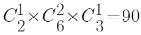种。
第二类：两个课题均有3个团队
先从6个团队中选出三个团队给课题甲，剩余3个团队则自动去乙课题，有种，甲课题的3个团队中除去编号最小的团队，需从剩下2个团队中选择一个作为负责人，有种，同理乙课题也许从排除最小编号团队的2个团队中选择一个，有C_2^1种，则总情况数为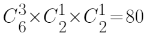种。
则总安排方式共有90+80=170种，因此本题选D。
【来源】 2024年国家公务员考试《行测》真题（地市级）第64题,2024年国家公务员考试《行测》真题（副省级）第68题

第69题
【知识点】 最值其他类
【答案】 A
【解析】 本题为最值其他类问题。
因为总分82是定值，想要使判断题答对题最少，则选择题答对题要尽可能多，且还要满足选择题的答错数大于答对数，则构造选择题答对9 题、不答 1 题，答错 10 题，得分为9×3+1=28 分。则此时判断题总分值为82-28=54分。代入选项验证，问最小从最小选项代入。
C选项：答对 15 题，得分为15×3=45，还剩 5 题即使不答，最多只能凑够45+5=50 分，不满足，排除；
D选项：答对 16 题，得分为16×3=48，还剩 4 题即使不答，最多只能凑够48+4=52 分，不满足，排除；
A选项：答对 17 题，得分为17×3=51，还剩 3 题都不答，正好凑够 51+3=54分，满足题意。 因此本题选A。
【来源】 2024年国家公务员考试《行测》真题（副省级）第69题

第70题
【知识点】 平面几何
【答案】 C
【解析】 如下图所示，过D点作BC的平行线，与AB延长线相交于E点。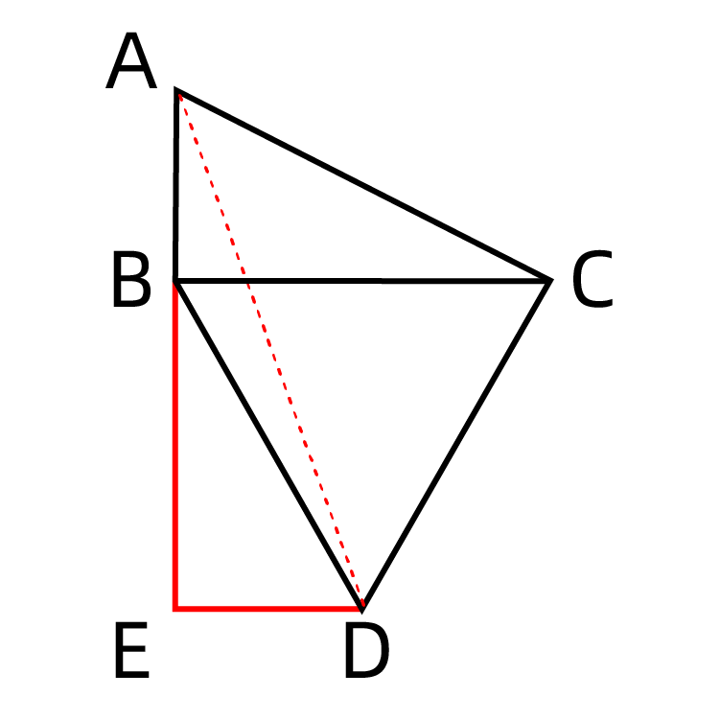
已知AB，BC分别为正南北向和正东西向，则有AB⊥BC，BC∥DE，则有AE⊥DE。又已知AB=100米，AC=200米，即AB=AC/2，则∠ACB=30°，则BC=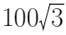，因为△BCD为等边三角形，则有BD=BC，∠CBD=60°，则∠DBE=90°-60°=30°，则DE=BD/2=，BE=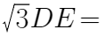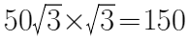，则AE=AB+BE=100+150=250，在△AED中，根据勾股定理可知，因此本题选C。
【来源】 2024年国家公务员考试《行测》真题（副省级）第70题

第71题
【知识点】 平面几何
【答案】 C
【解析】 本题为平面几何问题。
因为题干未给具体数据，且求的是比例，因此可采用赋值法。假设等腰三角形的边长AC=2，则三角形面积S=1/2×2×2=2。
如下图所示，连接对应点，可知梯形CDGN的上底为CD，设为a，下底为GN，高为CH。
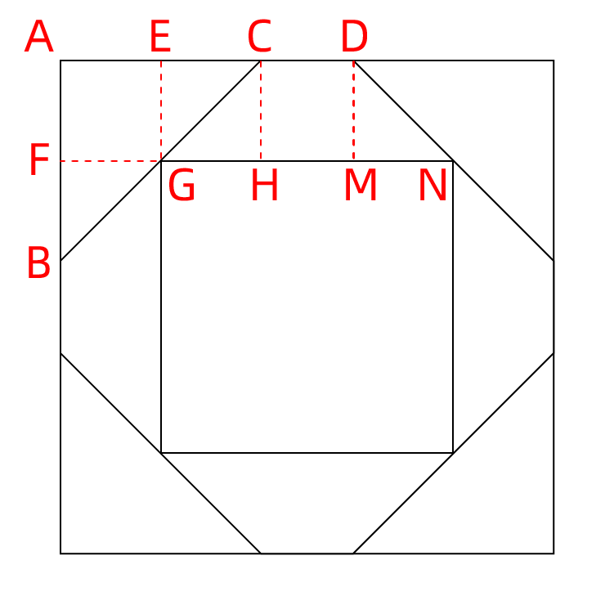
因为ABC为等腰直角三角形，则∠ACB=∠ABC=45°，则有CE=EG,FG=BF,因为BG=CG，则EG=FG,进而得到CE=AE，即EG为三角形ABC的中位线，则有EG=1/2AB=1，即CH=DM=1，即梯形的高为1,同理因为∠CGH和∠DNM=45°，则有GH=MN=1,则梯形下底GN=CD+1+1=a+2。则梯形面积S=（a+a+2）×1/2=a+1。根据三角形和梯形面积相等可知，a+1=2，解得a=1。则小正方形边长为GN=a+2=1+2=3，面积为3×3=9，则地砖面积=4×三角形面积=4×2=8，木地板面积=正方形面积=9，因此二者之比为8:9，因此本题选C。
【来源】 2024年国家公务员考试《行测》真题（副省级）第71题

第72题
【知识点】 给定时间类
【答案】 B
【解析】 本题为工程问题。
已知甲乙合作6天完成这项工作的25%，即甲乙两人完成全部工作量需要24天①，乙丙合作15天完成剩余的2/3，即乙丙合作15天完成总工作量的（1-25%）×2/3=1/2，即乙丙完成全部工作量需要30天②，乙单独工作11天完成总工作量的（1-25%）×（1-2/3）=1/4，即乙单独完成全部工作量需要44天③，根据①②③，赋值总工作量为24、30、44的最小公倍数1320。解得乙的效率=1320/44=30，则乙和其他人合作时的效率为30×（1+10%）=33，甲乙合作效率为1320/24=55，则甲效率=55-33=22；乙丙合作效率为1320/30=44，则丙效率=44-33=11，则甲乙丙合作完成任务需要的天数为1320/(22+33+11)=20天，因此本题选B。
【来源】 2024年国家公务员考试《行测》真题（副省级）第72题

第73题
【知识点】 三集合容斥
【答案】 B
【解析】 本题为三集合容斥问题。
如下图：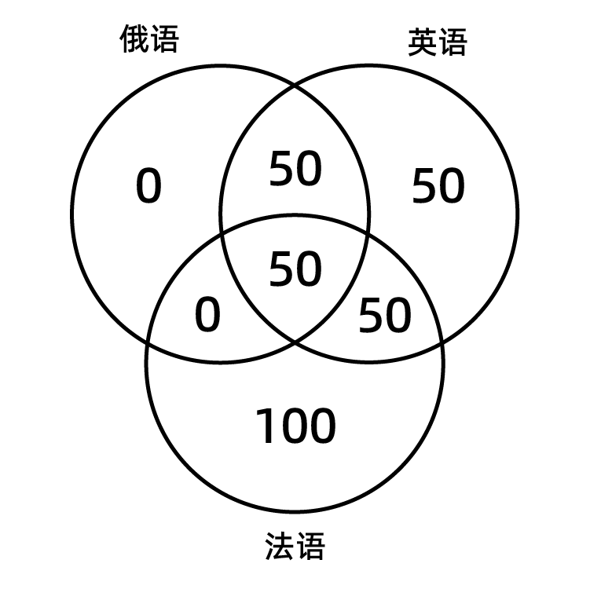
会俄语的都会英语，则俄语内，英语外的两部分标0；
三种语言都会的有50人，正中间标50；
会俄语的一半会法语，结合会俄语的均会英语，即俄语、英语、法语均会的50人为会俄语的一半，则俄语另外一部分也为50，即只会俄语和英语的为50人；
只会两种语言的有100人，只会两种语言=只会俄语和英语+只会英语和法语，即100=50+只会英语和法语，因此英语法语交集的满足两种语言部分标注50；
会英语的学生中一半会法语，如图英语和法语交集部分共50+50=100人，则会英语总人数为100×2=200人，则只会英语的人数为200-50-50-50=50人；
只会其中一种语言的有150人，即只会俄语+只会英语+只会法语=0+50+只会法语=150，则只会法语的有100人。
因此会法语的学生数=50+50+100=200人，因此本题选B。
【来源】 2024年国家公务员考试《行测》真题（行政执法类）第67题,2024年国家公务员考试《行测》真题（地市级）第68题,2024年国家公务员考试《行测》真题（副省级）第73题

第74题
【知识点】 等可能性事件概率
【答案】 B
【解析】 本题为概率问题。
每组至少3人，且人数均不同，则各个组从少到多至少需分配3、4、5、6、7、8，共33人，剩余3人需加入到某些组，且需满足①各组人数不等；②任何一组人数不得超过另一组的3倍。如果将其中某1人加在人数最少的组上，则各组人数至少为4、5、6、7、8、9，显然总人数为39人，已经超过36人。可见人数最少的组只能是3人，则人数最多的组最多只能为3×3=9人，因此剩余3人只能分别加在人数最多的3组上，即人数从少到多变为3、4、5、7、8、9。则人数第二多的小组共8人，满足题意的情况分两类：
①甲和乙中只有1人被分到8人组，对应概率为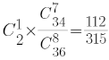;
②甲乙均在8人组，对应概率为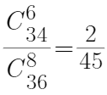；
则总概率为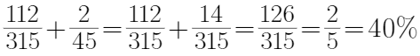，因此本题选B。
【来源】 2024年国家公务员考试《行测》真题（副省级）第74题

第75题
【知识点】 日期推断
【答案】 A
【解析】 本题为星期日期问题。
9月共30天，10月共31天，即总共30+31=61天，一周7天，即61天包含完整8周余5天。小张每周可参加3次活动，完整8周可参加3×8=24次活动，小张总共参加了13+14=27次活动，即剩余的3次活动必须在剩余5天内参加，完整5天内包含3次活动的情况只能是周五（1次）、周六、周日（2次）、周一、周二（3次），即10月31日为周二。10月31日至12月31日共有30+31=61天，61/7=8……5，即到12月31日需经过完整8周仍旧是周二，再过5天，则12月31日为周日，为参加活动日，因此本题选A。
【来源】 2024年国家公务员考试《行测》真题（行政执法类）第68题,2024年国家公务员考试《行测》真题（地市级）第69题,2024年国家公务员考试《行测》真题（副省级）第75题

第76题
【知识点】 数量类
【答案】 D
【解析】 本题属于数量类，主要考查面积。
图1，黑块面积占整体的1/6；
图2，黑块面积占整体的1/5；
图3，黑块面积占整体的1/4；
图4，黑块面积占整体的1/3；
图5，黑块面积占整体的1/2；
所以问号处，黑块面积占整体的1/1；
因此本题选D。
【来源】 2024年国家公务员考试《行测》真题（行政执法类）第72题,2024年国家公务员考试《行测》真题（地市级）第73题,2024年国家公务员考试《行测》真题（副省级）第76题

第77题
【知识点】 数量类
【答案】 C
【解析】 本题属于数量类，主要考查素数量。
黑线穿过的球将未穿过的球分成了两个部分，两个部分的的白球个数循环出现。
图1：5个，5个；
图2：4个，6个；
图3：5个，5个；
图4：4个，6个；
图5：5个，5个；
问号处两个部分的白球个数应该是4个，6个。
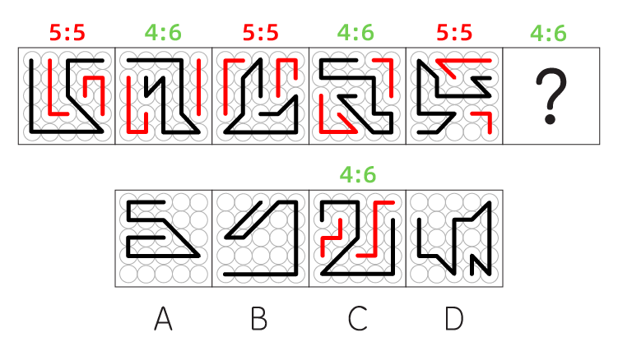
因此本题选C。
【来源】 2024年国家公务员考试《行测》真题（地市级）第71题,2024年国家公务员考试《行测》真题（副省级）第77题

第78题
【知识点】 样式类
【答案】 B
【解析】 本题属于样式类，主要考查样式运算。
根据第一行，可以得到运算规律：黑+白-白，白+白=黑，白+黑=白，黑+黑=空；
第二行验证规律，无问题；
第三行使用规律，可得B项。
因此本题选B。
【来源】 2024年国家公务员考试《行测》真题（行政执法类）第74题,2024年国家公务员考试《行测》真题（副省级）第78题

第79题
【知识点】 位置类
【答案】 A
【解析】 本题属于位置类，主要考查平移。
题干图形最外框均有5个黑球，最外框黑球沿最外框每次逆时针平移1格，图形中间框均有3个黑球，中间框黑球沿中间框每次顺时针平移1格。图形最内部均为白球。
如下图所示：
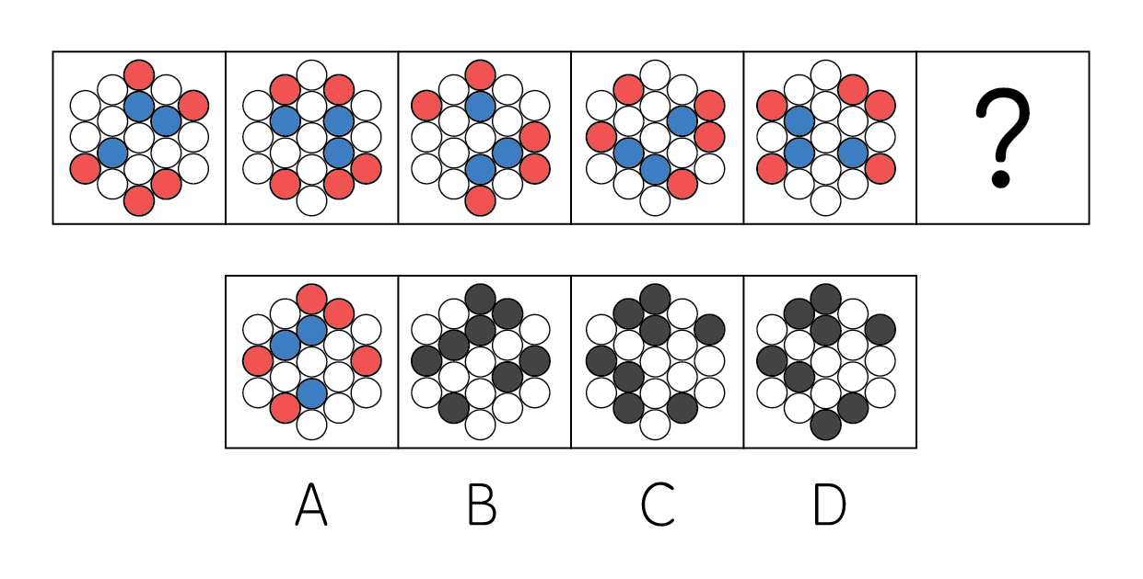
因此本题选A。
【来源】 2024年国家公务员考试《行测》真题（副省级）第79题

第80题
【知识点】 重构类
【答案】 D
【解析】 本题属于重构类，主要考查平面展开图。
A、B、C项均可以折叠而成。
因此本题选D。
【来源】 2024年国家公务员考试《行测》真题（行政执法类）第76题,2024年国家公务员考试《行测》真题（地市级）第77题,2024年国家公务员考试《行测》真题（副省级）第80题

第81题
【知识点】 重构类
【答案】 B
【解析】 本题属于重构类，主要考查剖视图。
经过ABC点截面，经过AB点，一定经过3个白色正方体，经过AC点，一定经过C点所在横行，即两边两个白色正方体中间一个黑色正方体，满足要求的只有B项。
因此本题选B。
【来源】 2024年国家公务员考试《行测》真题（行政执法类）第77题,2024年国家公务员考试《行测》真题（副省级）第81题

第82题
【知识点】 重构类
【答案】 A
【解析】 本题属于重构类，主要考查立体拼合。
图1和图2以及A项可以拼合而成，如下图：
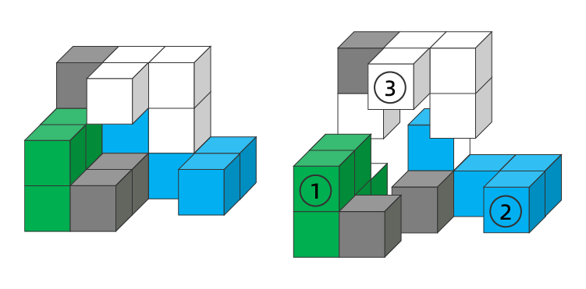
因此本题选A。
【来源】 2024年国家公务员考试《行测》真题（地市级）第76题,2024年国家公务员考试《行测》真题（副省级）第82题

第83题
【知识点】 数量类
【答案】 C
【解析】 本题属于数量类，主要考查线数量。
题干图形均由1个黑块和3个白块组成。
图①③⑥黑块有1条边与外框重合（也就是不与白块相交）；
图②④⑤黑块有2条边与外框重合（也就是不与白块相交）。
因此本题选C。
【来源】 2024年国家公务员考试《行测》真题（地市级）第80题,2024年国家公务员考试《行测》真题（副省级）第83题

第84题
【知识点】 数量类
【答案】 C
【解析】 本题属于数量类，主要考查一笔画。
图①⑤⑥最少2笔画出，图②③④最少一笔画出。
因此本题选C。
【来源】 2024年国家公务员考试《行测》真题（行政执法类）第78题,2024年国家公务员考试《行测》真题（地市级）第79题,2024年国家公务员考试《行测》真题（副省级）第84题

第85题
【知识点】 数量类
【答案】 D
【解析】 本题属于数量类，主要考查面数量。
解析1：
本题属于数量类，主要考查数相交面个数。
题干图形均为正方形分割为多面，1个黑面和4个白面。
图1、2、3中，黑面与4个白面相交；
图4、5、6中，黑面与3个白面相交，与1个白面相离。
因此本题选D。
解析2：
本题属于数量类，主要考查数白面分组。
题干图形均为正方形分割为多面，1个黑面和4个白面。
图1、2、3中，4个白面均在黑面一侧，即以黑面为分界，白面分组为4+0；
图4、5、6中，3个白面在黑面一侧，1个白面再另一侧，即以黑面为分界，白面分组为3+1。
因此本题选D。
【来源】 2024年国家公务员考试《行测》真题（行政执法类）第80题,2024年国家公务员考试《行测》真题（地市级）第78题,2024年国家公务员考试《行测》真题（副省级）第85题

第86题
【知识点】 多定义
【答案】 D
【解析】 本题属于多定义，主要考查辨析型。
慢病：长期的、不能自愈的、也几乎不能被治愈的疾病；
慢病自我管理：慢病患者主动监测自己的病情，以积极态度及行动，改善健康和情绪，通过对疾病的认识，学习与疾病长期共存。
A项，流感并非不能被治愈的疾病，排除；
B项，医院为老王建立慢病管理档案，并非老王主动监测，排除；
C项，老赵每年体检，并非得慢病后的行动，排除；
D项，老李患了Ⅱ型糖尿病，符合慢病患者，老李自己生活谨慎定期监测，符合慢病自我管理，当选；
因此本题选D。
【来源】 2024年国家公务员考试《行测》真题（行政执法类）第86题,2024年国家公务员考试《行测》真题（地市级）第83题,2024年国家公务员考试《行测》真题（副省级）第86题

第87题
【知识点】 多定义
【答案】 C
【解析】 本题属于多定义，主要考查辨析型。
复杂型消费行为：消费者对价格昂贵，品牌差异大，功能复杂的商品慎重选择；
多变型消费行为：消费者购买的商品价格低，可供选择的品牌很多时，不花太多时间，经常变换品牌。
A项，老李给孩子选择钢琴老师，并非购买某品牌的商品，所以不属于复杂型消费行为，排除；
B项，小明到超市买某品牌饼干更换口味，仅仅换了口味，但并未更换品牌，所以不属于多变型消费行为，排除；
C项，老王买越野车，越野车是属于价格昂贵，品牌差异大，功能复杂的商品，老王网上查阅、试驾多款品牌才做决定，符合慎重选择，属于复杂型消费行为，当选；
D项，小丽只是为了搭配，没有体现价格较低可供选择的品牌很多，所以不属于多变型消费行为，排除。
因此本题选C。
【来源】 2024年国家公务员考试《行测》真题（地市级）第82题,2024年国家公务员考试《行测》真题（副省级）第87题

第88题
【知识点】 多定义
【答案】 B
【解析】 本题属于多定义，主要考查辨析型。
森林覆盖率：森林面积占土地总面积的百分比；
郁闭度：森林中乔木树冠在阳光直射下地面总投影面积与此林地总面积的比，郁闭度与森林气
温日变化呈负相关，与相对湿度呈正相关；
立木蓄积量：森林中所有树木材积的总和，立木包括枯立木和活立木两类；
森林蓄积量：森林中现存各种活立木的材积总量，以立方米为计算单位。
A项，森林覆盖率只能反应森林面积占土地总面积的比例，不能说明具体的森林分布情况，排除；
B项，若某森林郁闭度为0.3，其阳光直射下乔木树冠的地面总投影面积为3万公顷，则森林郁闭度=乔木树冠在阳光直射下地面总投影面积/林地总面积，林地总面积=乔木树冠在阳光直射下地面总投影面积/森林郁闭度=3/0.3=10万公顷，符合定义，当选；
C项，郁闭度与森林气温日变化呈负相关，郁闭度大时气温日变化应该降低，排除；
D项，森林蓄积量是指森林中现存各种活立木的材积总量，立木蓄积量是指森林中所有树木（包括枯立木和活立木）材积的总和，即立木蓄积量包括森轮蓄积量，那么当森林蓄积量为14亿立方米时，立木蓄积量应不少于14亿立方米，排除；
因此本题选B。
【来源】 2024年国家公务员考试《行测》真题（副省级）第88题

第89题
【知识点】 多定义
【答案】 B
【解析】 本题属于多定义，主要考查辨析型。
电力一次设备：直接参与生产、变换、传输、分配和消耗的设备；
电力二次设备：为了保护并保证电力一次设备的正常运行，对其运行状态进行测量、监视、控制和调节等的设备。
A项，用于升降交流电压的变压器是直接变换电能的设备，属于电力一次设备，排除；
B项，将高电压降低的电压互感器是直接变换电能的设备，属于电力一次设备，当选；
C项，由柴油驱动的发动机，属于直接参与生产、变换的设备，属于电力一次设备，排除；
D项，故障录波装置是用于监视零序电流值的设备，属于电力二次设备，排除；
因此本题选B。
【来源】 2024年国家公务员考试《行测》真题（行政执法类）第88题,2024年国家公务员考试《行测》真题（副省级）第89题

第90题
【知识点】 单定义
【答案】 A
【解析】 本题属于单定义，主要考查“方式”要件。
方式要件：根据物种代谢产物或残余有机质的利用价值及其在食物链中所处的级次，依次放养相应生物，多级次利用营养物质。
A项，利用养殖江蒿的海水养殖贝类，利用养殖贝类的水养殖对虾，利用对虾的分解产物养殖藻类，符合方式要件，当选；
B项，放在同一水槽混养，并非多级次依次利用，排除；
C项，在不同季节养殖不同海产品，并非多级次利用营养物质，排除；
D项，同以池塘中，不同层养殖不同生物，并非利用代谢产物或残余有机质多级次利用营养物质，排除。
因此本题选A。
【来源】 2024年国家公务员考试《行测》真题（地市级）第81题,2024年国家公务员考试《行测》真题（副省级）第90题

第91题
【知识点】 多定义
【答案】 B
【解析】 本题属于多定义，主要考查辨析型。
动态描写法：对运动着的景物的描写，对静物所作的动态描写。
A项，松树斜着身子张望是对静物的动态描写，符合定义，排除；
B项，大黄狗安静的睡觉，既不属于对运动着的景物的描写，也不属于对静物所作的动态描写，未体现动态描写法，当选；
C项，七股大水，从水库的桥孔跃出，是对运动着的景物的描写，符合定义，排除；
D项，一轮杏黄色的满月，悄悄从山嘴处爬出来，是对运动着的景物的描写，符合定义，排除；
因此本题选B。
【来源】 2024年国家公务员考试《行测》真题（地市级）第87题,2024年国家公务员考试《行测》真题（副省级）第91题

第92题
【知识点】 单定义
【答案】 A
【解析】 本题属于单定义，主要考查脉络型。
脉络：所有S（主项）是P（谓项）→所有NS是NP”（其中“N”
表示某种属性）；
推理遵守的规则：①原命题断定共性；②含义同一；③结论中的主谓项关系应与前提中的主谓项关系相同。
A项，蝴蝶是昆虫是对所有蝴蝶断定了共性，“色彩斑斓”属于蝴蝶的外貌属性，
符合公式，而且附加的属性概念保持含义的同一，符合定义，当选；
B项，“老教师”中的“老”是指教学时间长、资历老的教师，“老人”的“老”是指年龄大，两个老的含义不同，不符合附加的属性概念必须保持含义的同一，不符合定义，排除；
C项，“有些诗人是画家”，诗人的范围为是有些，不符合“所有S（主项）是P（谓项）”，不符合定义，排除；
D项，“无天赋的音乐家”只是在音乐方面没有才华，但是“无天赋的人”是指没有任何才华、姿质的人，不符合附加的属性概念必须保持含义的同一，不符合定义，排除。
因此本题选A。
【来源】 2024年国家公务员考试《行测》真题（地市级）第88题,2024年国家公务员考试《行测》真题（副省级）第92题

第93题
【知识点】 单定义
【答案】 C
【解析】 本题属于单定义，主要考查“主体”、“范围”和“属”要件。
主体要件：一个民族或一个社会群体；
范围要件：在长期的生产实践和社会生活中；
属要件：逐渐形成并世代相传、较为稳定的文化事项。
A项，黄帝陵举行公祭活动，并非一个民族或一个社会群体形成的文化事项，不符合主体要件，排除；
B项，王老伯家并非一个民族或一个社会群体形成的文化事项，不符合主体要件，排除；
C项，河洛地区的人们，属于一个社会群体，农历九月九都会结伴登高山，属于较为稳定的文化事项，符合定义，当选；
D项，每周举办相亲角活动并非世代相传较为稳定的文化事项，不符合属要件，排除；
因此本题C。
【来源】 2024年国家公务员考试《行测》真题（行政执法类）第87题,2024年国家公务员考试《行测》真题（副省级）第93题

第94题
【知识点】 单定义
【答案】 A
【解析】 本题属于单定义，主要考查脉络型要件。
右边数位从大到小依次为■、□、◆、◇；
左边数位从大到小依次为◇、◆、□、■。
A项、B项左边数位均为◆，C项、D项左边数位均为■，根据左边数位从大到小依次为◇、◆、□、■，可知◆＞■，故A项、B项＞C项、D项，排除C项、D项；
A项右边数位为◆，B项右边数位为◇，根据右边数位从大到小依次为■、□、◆、◇，可知◆＞◇，故A项＞B项，排除B项。
因此本题选A。
【来源】 2024年国家公务员考试《行测》真题（行政执法类）第84题,2024年国家公务员考试《行测》真题（副省级）第94题

第95题
【知识点】 单定义
【答案】 B
【解析】 本题属于单定义，主要考查“方式”要件。
方式要件：①栽赃嫁祸；②主动报案；③制造伪证。
A项，在网络散布谣言嫁祸给丙，属于“制造伪证”要件，排除；
B项，隐藏被害人乙的身份，并不属于三种表现的任意一种，不属于伪装型反侦察行为，当选；
C项，作案后主动报警，属于“主动报案”要件，排除；
D项，作案后拿出不在场证明的火车票，属于“制造伪证”要件，排除；
因此本题选B。
【来源】 2024年国家公务员考试《行测》真题（行政执法类）第81题,2024年国家公务员考试《行测》真题（副省级）第95题

第96题
【知识点】 语义类
【答案】 A
【解析】 本题属于语义类，主要考查语义引申。
卫冕指蝉联冠军，夺冠指夺得冠军，卫冕是再次夺冠。
A项：续约指再次签约，与题干逻辑关系一致，正确；
B项：“田园”并非是再次“庄园”，排除；
C项：“笔名”并非是再次“姓名”，排除；
D项：诉讼指“打官司”，并非指再次追讨，排除。
因此本题选A。
田园：乡村的田园房舍，大面积的田庄；
田园：田野、田地、园圃、农村、乡下，也泛指风光自然的乡村；
笔名：作者发表作品时的别名；_x000B_姓名：人的姓氏和名字；
诉讼：最初的含义是发展和向前推进的意思，用在法律上，也就是指一个案件的发展过程；
追讨：追赶讨伐；追击。
【来源】 2024年国家公务员考试《行测》真题（地市级）第91题,2024年国家公务员考试《行测》真题（副省级）第96题

第97题
【知识点】 集合类
【答案】 B
【解析】 本题属于集合类，主要考查并列关系和组成关系。
花生和核桃均属于植物，二者属于并列关系，花生壳和核桃仁均为花生和核桃的组成部分。
A项，刺梨和桃花均属于植物，二者属于并列关系，刺梨汁是以刺梨为原料的产物，桃花扇是绘有桃花的扇子，并非组成部分，排除；
B项，丝瓜和石榴均属于植物，二者属于并列关系，丝瓜络和石榴籽均为丝瓜和石榴的组成部分，正确；
C项，杏仁和葡萄均属于植物，二者属于并列关系，葡萄皮是葡萄的组成部分，杏仁露是以杏仁为原料的产物，并非组成部分，排除；
D项，葛根和芡实均属于植物，二者属于并列关系，葛根粉是以葛根为原料的产物，芡实茶是以芡实为原料的产物，并非组成部分，排除；
因此本题选B。
【来源】 2024年国家公务员考试《行测》真题（行政执法类）第92题,2024年国家公务员考试《行测》真题（地市级）第92题,2024年国家公务员考试《行测》真题（副省级）第97题

第98题
【知识点】 映射类
【答案】 A
【解析】 本题属于映射类，主要考查原理对应关系。
花香四溢的原理是分子运动，二者属于原理对应关系，花香四溢是香味分子由于分子运动在空气中发生了扩散现象。
A项，波光粼粼的原理是光的反射，二者属于原理对应关系，波光粼粼是水波被阳光照射后反射的样子，正确；
B项，聚沙成塔的原理并非质量互变，，排除；
C项，水落石出的原理并非水的浮力，排除；
D项，炉火纯青指的是火的颜色，其原理并非是金属炼制，排除；
因此本题选A。
【来源】 2024年国家公务员考试《行测》真题（行政执法类）第94题,2024年国家公务员考试《行测》真题（副省级）第98题

第99题
【知识点】 映射类
【答案】 C
【解析】 本题属于映射类，主要考查因果对应关系。
诛禁不当反受其央指惩罚得不恰当,反而受其祸害，属于原因与结果的对应关系。
A项，为者常成行者常至指努力去做的人常常可以成功，不倦前行的人常常可以达到目的，属于并列关系，排除；
B项，君子检身常若有过指君子检点自身，随时反省，就像常有过失一样，二者并非原因结果的对应关系，排除；
C项，其身不正虽令不从指如果本身不端正，就是发布了命令，百姓也不会听从，二者属于原因与结果的对应关系，当选；
D项，麻雀虽小五脏俱全比喻事物的体积或规模虽小,具备的内容却很齐全，二者并非原因结果的对应关系，排除；
因此本题选C。
【来源】 2024年国家公务员考试《行测》真题（行政执法类）第93题,2024年国家公务员考试《行测》真题（地市级）第93题,2024年国家公务员考试《行测》真题（副省级）第99题

第100题
【知识点】 集合类
【答案】 B
【解析】 本题属于集合类，主要考查并列关系和种属关系。
尊和爵都是古代盛酒的器具，二者属于并列关系；尊和爵都是酒器的一种，与酒器均属于种属关系。
A项，门楣是门框上边的横木；门槛是门框下面的横木；门楣和门槛是并列关系，与门框属于组成关系。门框是围着门道两旁和顶上的边框和上槛,镶在墙上,通常支承着门扇，排除；
B项，礼服是指在庄重的场合或举行仪式时穿的服装，常服是日常生活中穿的衣服；二者属于并列关系，礼服和常服都属于服装的一种，与服装均属于种属关系，当选；
C项，巢居和穴居都是一种人居方式，巢居和穴居属于并列关系，但巢居和穴居并非均属于人居，并非种属关系，排除；
D项，木柱是木头做的柱子，石柱是石头做的柱子，砖柱是砖块做柱子，三者属于并列关系，排除；
因此本题选B。
【来源】 2024年国家公务员考试《行测》真题（副省级）第100题

第101题
【知识点】 语法类
【答案】 D
【解析】 本题属于语法类，主要考查主宾关系。
蚜虫吃小麦，七星瓢虫捕食蚜虫，均属于主宾关系。
A项，鸟吃谷子，蛇吃老鼠，老鼠吃谷子，词1和词3并非主宾关系，排除；
B项，稗草和水稻是竞争关系，并非主宾关系，排除；
C项，蚊子不会吃高粱，二者并非主宾关系，排除；
D项，老鼠吃玉米，黄鼬吃老鼠，均属于主宾关系，当选；
因此本题选D。
【来源】 2024年国家公务员考试《行测》真题（行政执法类）第96题,2024年国家公务员考试《行测》真题（地市级）第95题,2024年国家公务员考试《行测》真题（副省级）第101题

第102题
【知识点】 复合类（类比）
【答案】 A
【解析】 本题属于复合类，主要考查近义关系和属性对应关系。
感想和体会属于近义关系，均具有主观性，属于属性对应关系。
A项，典范和表率属于近义关系，均具有示范性，属于属性对应关系，当选；
B项，发明和方法并非近义关系，排除；
C项，泥土属于材料的一种，二者属于种属关系，泥土具有可塑性，排除；
D项，定理是规律的一种，二者属于种属关系，排除；
因此本题选A。
【来源】 2024年国家公务员考试《行测》真题（行政执法类）第97题,2024年国家公务员考试《行测》真题（地市级）第96题,2024年国家公务员考试《行测》真题（副省级）第102题

第103题
【知识点】 映射类
【答案】 A
【解析】 本题属于映射类，主要考查顺承关系。
先识别敌舰，再发射鱼雷，最后击毁目标，三者属于时间上的顺承关系。
A项，先线上挂号，再远程问诊，最后开具处方，三者属于时间上的顺承关系，当选；
B项，铁路铺设和桥梁建造没有必然的先后顺序，与题干逻辑关系不一致，排除；
C项，先提起公诉，再立案审查，顺序颠倒，排除；
D项，保险赔付和救治伤员是交通事故处理的两个环节，与题干逻辑关系不一致，排除。
因此本题选A。
【来源】 2024年国家公务员考试《行测》真题（副省级）第103题

第104题
【知识点】 语义类
【答案】 A
【解析】 本题属于语义类，主要考查比喻象征义。
A项，领头雁比喻象征领导者,拓荒牛比喻象征先驱，前后两组词语均属于喻象征义关系，当选；
B项，领头雁属于鸟类，二者属于种属关系，先驱发起革命，二者属于主宾关系，前后逻辑关系不一致，排除；
C项，领头雁有迁徙的习性，先驱与先锋，二者属于近义关系，前后逻辑关系不一致，排除；
D项，领头雁与出头鸟无明显逻辑关系，先驱与先行者，二者属于近义关系，前后逻辑关系不一致，排除。
因此本题选A。
【来源】 2024年国家公务员考试《行测》真题（地市级）第100题,2024年国家公务员考试《行测》真题（副省级）第104题

第105题
【知识点】 映射类
【答案】 C
【解析】 本题属于映射类，主要考查原材料对应关系。
A项，牛皮纸的功能是包装，背筐的功能是运输，二者均属于功能对应关系，但顺序颠倒，排除；
B项，木纤维是牛皮纸的原材料，二者属于原材料关系对应，背筐和拎筐均属于筐的一种，二者属于并列关系，前后逻辑关系不一致，排除；
C项，牛皮纸是纸袋的原材料，柳条是背筐的原材料，二者均属于原材料对应关系，当选；
D项，牛皮纸和羊皮纸是纸的一种，二者属于并列关系，有的背筐是竹筐，有的竹筐是背筐，二者属于交叉关系，前后逻辑关系不一致，排除；
因此本题选C。
【来源】 2024年国家公务员考试《行测》真题（副省级）第105题

第106题
【知识点】 翻译推理
【答案】 B
【解析】 本题属于翻译推理，主要考查单句翻译。
翻译题干：创作取得取之不尽、用之不竭的源泉→扎根人民。
A项，题干中走进实践深处和观照人民生活，并非“只有，才”的逻辑关系，不能推出，排除；
B项，不扎根人民属于否后，否后必否前，推出创作就不能获得取之不尽、用之不竭的源泉，当选；
C项，题干中到实地调查研究和了解百姓生活状况，并不是“只有，才”的逻辑关系，不能推出，排除；
D项，题干中社会科学工作者着眼群众需要解疑释惑、阐明道理和进行实地调查研究，不存在条件关系，不能推出，排除。
因此本题选B。
【来源】 2024年国家公务员考试《行测》真题（副省级）第106题

第107题
【知识点】 论证类
【答案】 A
【解析】 本题属于论证类，主要考查论据+观点型。
论据：有90%的人曾以不同形式体验过冰雪旅游，平均每年有65%的人体验过1～2次冰雪旅游，有25%的人体验过3～4次，且这一比例逐年升高。
论点：H地区冰雪旅游的需求较高，常态化多次消费正成为H地区越来越多人的选择。
A项，参与调查的受访者几乎全部都是了解或喜爱冰雪旅游的年轻人，说明论据主体不具有代表性，不能根据调查的人群的情况得到所有人的情况，通过说明论据中例子无代表性来削弱论点，当选；
B项，冰雪旅游产业的投资额与论点冰雪旅游需求高无关，属于无关选项，排除；
C项，许多游客会来体验冰雪旅游，并不能说明冰雪旅游会成为越来越多人的选择，属于无关选项，排除；
D项，H地区通过推出优惠组合套餐吸引人们多次消费，说明论据中体验次数多并不是因为需求高才来消费的，属于另有他因的削弱，但他因削弱对于论点的削弱力度有限，A项削弱力度大于D项。
因此本题选A。
【来源】 2024年国家公务员考试《行测》真题（地市级）第101题,2024年国家公务员考试《行测》真题（副省级）第107题

第108题
【知识点】 论证类
【答案】 B
【解析】 本题属于论证类，主要考查论据+观点型。
论点：多重宇宙理论称不上是真正意义上的科学。
论据：因为没有人能证明多重宇宙理论是错误的。
A项，讨论平行宇宙未被证实，只是想象，但不明确它究竟是不是真正意义上的科学，属于不明确项，排除；
B项，只有能被证伪的理论才是真正意义上的科学，从而说明无法被证伪的理论不能称之为真正意义上的科学，建立了论点与论据之间的联系，属搭桥项，当选；
C项，平行宇宙变为现实之后带来的结果，与论点无关，属于无关选项，排除；
D项，如果平行世界的数量足够多，虚拟世界中发生的事情也会在真实世界中发生，与论点所说此理论是否为科学的理论无关，属于无关选项，排除。
因此本题选B。
【来源】 2024年国家公务员考试《行测》真题（地市级）第102题,2024年国家公务员考试《行测》真题（副省级）第108题

第109题
【知识点】 分析推理
【答案】 C
【解析】 本题属于分析推理，主要考查最大信息法。
根据张1月在苏州、3月在上海，又由于2月杨在杭州，可知张2月只能在南京，张4月在杭州；
张1-4月去到的城市分别是：苏州、南京、上海、杭州；
根据张1月在苏州，李1月在南京，由于王3月在苏州，所以王1月只能在杭州，杨1月在上海；
根据杨1月在上海，杨2月在杭州，王3月在苏州，可知杨3月在南京，王4月在苏州；
杨1-4月去到的城市分别是：上海、杭州、南京、苏州；
根据王1月在杭州，王3月在苏州，张2月在南京，可知王2月在上海，王4月在南京；
王1-4月去到的城市分别是：杭州、上海、苏州、南京；
最后可知李1-4月去到的城市分别是：南京、苏州、杭州、上海。
因此本题选C。
【来源】 2024年国家公务员考试《行测》真题（副省级）第109题

第110题
【知识点】 论证类
【答案】 A
【解析】 本题属于论证类，主要考查论据+观点型。
论据：墨西哥丽脂鲤基因发生突变，使其难以合成酪氨酸，因此抑制了黑色素的形成，身体呈白化状态。
论点：基因改变不是偶然事件，而是鱼类为了生存所做出的适应性策略。
A项，酪氨酸与多巴胺的关系以及多巴胺的分泌时间与题干话题不一致，属于无关选项。当选。
B项，举例海底生物也会出现身体白化现象，说明不是生物进化中的偶然事件，而是存在多个例子的，举例加强论点，排除。
C项，基因改变使墨西哥丽脂鲤更能应对缺氧环境，说明基因改变是为了生存做出的适应性策略，加强论点，排除；
D项，减少酪氨酸的合成有助于自身能量的储备。说明基因改变是鱼类为了生存做出的适应性策略，加强论点，排除。
因此本题选A。
【来源】 2024年国家公务员考试《行测》真题（副省级）第110题

第111题
【知识点】 论证类
【答案】 D
【解析】 本题属于论证类，主要考查论据+观点型。
论据：一组实验小鼠每天晚上接受两小时蓝光照射，一组实验小鼠白天接受两小时蓝光照射。结果测试对比发现，相比于白天接受光照的小鼠，夜间接受光照的小鼠明显表现出类似抑郁的症状。
论点：长期在夜间暴露于蓝光下，人们出现抑郁情绪的风险会提高。
A项，小鼠与人的生活习性不同，说明小鼠的实验结果无法代表人类，断开论据和论点之间的联系，通过拆桥削弱，排除；
B项，光对小鼠属于厌恶性刺激，而人通常在光明的环境感觉更加安全，说明小鼠和人对光的感知不同，从而说明通过小鼠做光照试验与人类做光照试验会有很大差距，断开论据和论点之间的联系，拆桥削弱，排除；
C项，类似抑郁的症状是否等同于出现抑郁的情绪体验尚存在争议，说明试验论据结果类似抑郁不能代表论点中真正的抑郁，拆断论据论点的联系，拆桥削弱，排除；
D项，夜间光照更容易通过视网膜神经节细胞激活与产生负面情绪有关的伏隔核，解释说明了为什么长期夜间暴露于蓝光下，出现抑郁的风险会提高，作诠释加强，当选。
因此本题选D。
【来源】 2024年国家公务员考试《行测》真题（地市级）第104题,2024年国家公务员考试《行测》真题（副省级）第111题

第112题
【知识点】 论证类
【答案】 C
【解析】 本题属于论证类，主要考查论据+观点型。
论据：与开花植物相比，蕨类植物的基因组极为庞大以及蕨类植物在地球上出现的时间更为久远。
论点：蕨类植物不会开花结果及基因组庞大有助于它们长期应对地球环境变化。
A项，蕨类植物保留大量遗传物质的原因，与论点蕨类植物基因组庞大能长期应对地球环境变化话题不一致，排除；
B项，蕨类植物内部基因组大小的差异问题，与论点话题不一致，排除；
C项，无性繁殖的植物庞大的基因组可增加有益突变的概率，以适应环境，说明蕨类植物所拥有的庞大基因组有助于其适应地球的环境变化，通过有益突变解释为什么庞大基因能够长期应对地球环境变化，作诠释加强，当选；
D项，开花植物更擅长去除多余的基因，但去除多余基因后是否能够有助于长期应对地球环境变化并不明确，属于不明确项，排除。
因此本题选C。
【来源】 2024年国家公务员考试《行测》真题（副省级）第112题

第113题
【知识点】 论证类
【答案】 D
【解析】 本题属于论证类，主要考查论据+观点型。
论据：攻击者会花费大量时间区分时间中“真正危险的漏洞”和“良性漏洞”，并在找到前者后实施攻击；
论点：添加大量良性漏洞会减少对真正漏洞的攻击，从而保证软件不被攻击者恶意控制。
A项，良性漏洞被攻击后只会导致程序崩溃，说明可以进行良性漏洞的添加，不能削弱，排除；
B项，添加良性漏洞可能会带来一些不良影响，属于可能性削弱，排除；
C项，肯定良性漏洞的干扰作用，属于加强选项，排除；
D项，大量良性漏洞的加入，能够让攻击者识别并忽略，说明通过加入大量良性漏洞并不能减少对真正漏洞的攻击，否定论点削弱，力度远大于B项的可能性削弱，当选；
因此本题选D。
【来源】 2024年国家公务员考试《行测》真题（行政执法类）第104题,2024年国家公务员考试《行测》真题（副省级）第113题

第114题
【知识点】 论证类
【答案】 D
【解析】 本题属于论证类，主要考查论据+观点型。
论据：数据显示，从狩猎-采集生活方式转变为种植农作物方式，人们平均身高降低了约3.8厘米。
论点：农业的兴起导致欧洲人身高改变。
A项，农业社会古代人类遗骸的组成，与论点话题不一致，排除；
B项，遗址规模和样本数量有限，说明论据的实验样本有限，削弱论据，排除；
C项，欧洲工业革命之后的事情，时间点与论点不一致，属于无关选项，排除；
D项，点明狩猎-采集生活方式下人类肉食比例较高，能达到较高的平均身高，转变为种植农作物方式后摄入的肉食比例下降，平均身高下降，生活方式的变化导致食物的变化从而导致的身高改变，作诠释加强，当选。
因此本题选D。
【来源】 2024年国家公务员考试《行测》真题（副省级）第114题

第115题
【知识点】 翻译推理
【答案】 A
【解析】 本题属于翻译推理，主要考查多句翻译。
翻译题干：
（1）—甲且—乙→丙；
（2）乙或丙→丁；
（3）甲或乙→丙且—丁；
A项，若丙和丁通过，丁通过是对（3）的否后，否后必否前，可以推出—甲且—乙，根据（1），肯前必肯后，可以推出丙通过，代入（2）丙通过，可能前必肯后，可以推出丁通过，没有任何矛盾，当选；
B项，若甲和丁通过，甲通过是对（3）前半句的肯定，肯前必肯后，可以推出丙且—丁，丁与—丁矛盾，可知假设不成立，排除；
C项，若甲和乙通过，甲和乙通过是对（3）的肯前，肯前必肯后，可以推出丙且—丁，—丁是对（2）的否后，否后必否前，可以推出—乙且—丙，乙和—乙矛盾，可知假设不成立，排除；
D项，若乙和丙通过，乙和丙通过是对（2）的肯前，肯前必肯后，可以推出丁通过，乙通过是对（3）的肯前，肯前必肯后，可以推出丁不通过，丁通过和丁不通过矛盾，可知假设不成立，排除。
因此本题选A。
【来源】 2024年国家公务员考试《行测》真题（副省级）第115题

第116题
【知识点】 现期倍数
【答案】 A
【解析】 本题为现期倍数计算问题。
定位表格，中部六省中型灌区新增恢复灌溉面积为27.6+15+11.5+26.2+27+6.3=113.6万亩，东北三省中型灌区新增恢复灌溉面积为1.8+9.4+13.4=24.6万亩，所求倍数为113.6/24.6≈4.6倍，因此本题选A。
【来源】 2024年国家公务员考试《行测》真题（行政执法类）第116题,2024年国家公务员考试《行测》真题（副省级）第116题

第117题
【知识点】 现期比重
【答案】 C
【解析】 本题为现期比重计算问题。
定位表格，中部六省中型灌区新增节水能力为6499.5+6997.1+3291.5+10254.1+10055.2+1020.6 ≈6500+7000+3300+10300+10000+1000=38100万立方米。所求比重为38100/121283.6，首位商3，即占比为三成多，因此本题选C。
【来源】 2024年国家公务员考试《行测》真题（行政执法类）第117题,2024年国家公务员考试《行测》真题（副省级）第117题

第118题
【知识点】 现期比值大小比较
【答案】 C
【解析】 本题为现期比值大小比较问题。
定位表格，山西、湖北、河南、江西中型灌区改善灌溉面积与新增恢复灌溉面积比值分别为25.2/6.3、70.1/26.2、53.2/11.5、40.5/15，首位分别商4、2、4、2。且25.2/6.3=4，53.2/11.5＞4，即河南对应比值更大，因此本题选C。
【来源】 2024年国家公务员考试《行测》真题（行政执法类）第118题,2024年国家公务员考试《行测》真题（副省级）第118题

第119题
【知识点】 现期比重
【答案】 B
【解析】 本题为现期比重（增长贡献率）问题。
定位表格，中部六省中型灌区新增粮食生产能力为5422.5+7469.1+4320.2+5039.3+10885+3785.6≈5400+7500+4300+5000+10900+3800=36900万公斤=36.9万吨（1吨=1000公斤），根据贡献率=部分增长量/整体增长量，则所求贡献占比为36.9/368≈10%，因此本题选B。
【来源】 2024年国家公务员考试《行测》真题（行政执法类）第119题,2024年国家公务员考试《行测》真题（副省级）第119题

第120题
【知识点】 现期比重大小比较
【答案】 B
【解析】 本题为现期比重比较问题。
定位表格，东北三省新增恢复灌溉面积占全国比重为(1.8+9.4+13.4)/264.8≈25/264.8＜10%；东北三省改善灌溉面积占全国比重为(11.1+25.6+73.4)/1168.4≈110/1168.4＜10%；东北三省新增粮食生产能力占全国比重为(340.5+3690.2+8443.6)/121918.9≈12470/121918.9＞10%；东北三省新增节水能力占全国比重为(1662.2+2601.9+8999.3)/121283.6≈13260/121283.6＞10%。可见超过10%的指标有2个。因此本题选B。
【来源】 2024年国家公务员考试《行测》真题（行政执法类）第120题,2024年国家公务员考试《行测》真题（副省级）第120题

第121题
【知识点】 直接读数比较
【答案】 C
【解析】 本题为直接读数比较问题。
定位图2折线数据可知，2017—2022年我国马铃薯出口量最高的年份为2017年（50.95），当年出口额为2.81，低于 2019年的3.98和2020年的2.9，则其出口额在这6年中排第三。因此本题选C。
【来源】 2024年国家公务员考试《行测》真题（地市级）第111题,2024年国家公务员考试《行测》真题（副省级）第121题

第122题
【知识点】 简单计算
【答案】 A
【解析】 本题为简单计算问题。
定位图1折线数据，2016—2020年，我国马铃薯总产量为1699+1770+1798+1778+1798＜1700+1800+1800+1800+1800=8900万吨=0.89亿吨，即不到0.9亿吨，因此本题选A。
【来源】 2024年国家公务员考试《行测》真题（地市级）第112题,2024年国家公务员考试《行测》真题（副省级）第122题

第123题
【知识点】 现期平均数大小比较
【答案】 D
【解析】 本题为平均数大小比较问题。
定位图1，根据公式单位面积产量=产量/播种面积，2017-2022年我国马铃薯单位面积产量分别为1770/486、1798/476、1778/467、1798/466、1831/461、1852/456。根据分数性质：分子大分母小对应分数值大。则有
1770/486＜1798/476，1778/467＜1798/466，1798/466＜1831/461，1831/461＜1852/456，即2018年、2020年、2021年、2022年均满足单位面积产量同比增长。比较1798/476和1778/467，采用差分法，差分数=(1798-1778)/(476-467)=20/9，首位商2，小分数为1778/467，首位商3，即差分数＜小分数，则有1798/476＜1778/467，即2019年单位面积产量也同比增长，综上2018-2022年这5年我国马铃薯单位面积产量均同比增长，因此本题选D。
【来源】 2024年国家公务员考试《行测》真题（地市级）第113题,2024年国家公务员考试《行测》真题（副省级）第123题

第124题
【知识点】 现期比重大小比较
【答案】 C
【解析】 本题为比重大小比较问题。
定位图1折线数据可知2020-2022年马铃薯产量，定位图2折线数据可知马铃薯出口量，根据公式比重= 部分值/总体值可知，2020-2022年马铃薯出口量占产量的比重分别为44.19/1798、38.98/1831、 45.18/1852。根据分数性质：分子大分母小对应分数值大。可知 44.19/1798＞38.98/1831，即占比先下降，排除A、D选项；采用差分法比较38.98/1831和 45.18/1852，差分数=(45.18-38.98)/(1852-1831)=6.2/21，首位商2，接近3，小分数为38.98/1831，首位商2，且接近2，则有小分数＜差分数，即38.98/1831＜45.18/1852，可见后两年占比上升，因此本题选C。
【来源】 2024年国家公务员考试《行测》真题（地市级）第114题,2024年国家公务员考试《行测》真题（副省级）第124题

第125题
【知识点】 增长量大小比较
【答案】 D
【解析】 本题为增长量大小比较问题。
A选项，定位图2柱状图，2019-2022年出口额增长量分别为3.98-2.61=1.37；2.9-3.98＜0，不符合折线趋势，排除；
B选项，定位图2折线图，2019-2022年出口量增长量分别为50.33-44.81=5.52；44.19-50.33＜0，不符合折线趋势，排除；
C选项，定位图1柱状图，2019-2022年播种面积增长量分别为467-476=-9，466-467=-1，461-466=-5，前三年为先上升后下降，不符合折线趋势，排除；
D选项，定位图1折线图，2019-2022年产量增长量分别为1778-1798=-20，1798-1778=20，1831-1798=33，1852-1831=21，趋势变化为上升-上升-下降，符合折线趋势，因此本题选D。
【来源】 2024年国家公务员考试《行测》真题（地市级）第115题,2024年国家公务员考试《行测》真题（副省级）第125题

第126题
【知识点】 基期比重
【答案】 D
【解析】 本题为基期比重计算问题。
定位文字第一段可知，截至2022年末，全国累计投运各类电化学储能电站（包括大、中、小型电站）472座。其中大型电站26座；中型电站275座。2022年新增投运电化学储能电站194座。其中大型电站19座；中型电站114座。则2021年末全国累计投运的各类电化学储能电站总数为472-194=278座；2021年末小型电站数量为278-（26-19）-（275-114）=110座；则所求占比为110/278≈40%。因此本题选D。
【来源】 2024年国家公务员考试《行测》真题（行政执法类）第121题,2024年国家公务员考试《行测》真题（副省级）第126题

第127题
【知识点】 现期倍数
【答案】 D
【解析】 本题为现期倍数问题。
定位文字第一段可知，2022年新增大型电站19座，总能量4.64GWh；中型电站114座，总能量2.92GWh。平均每个电站的能量=总能量/电站数，则所求倍数为
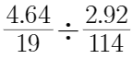=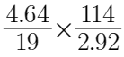=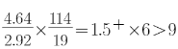，只有D符合，因此本题选D。
【来源】 2024年国家公务员考试《行测》真题（行政执法类）第122题,2024年国家公务员考试《行测》真题（副省级）第127题

第128题
【知识点】 增长率大小比较
【答案】 C
【解析】 本题为增长率大小比较问题。
定位图，根据，想要＞100%，则需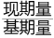＞2。满足的有2018年（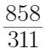＞2）、2020年（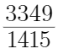＞2）、2022年（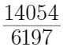＞2）共3年，因此本题选C。
【来源】 2024年国家公务员考试《行测》真题（行政执法类）第123题,2024年国家公务员考试《行测》真题（副省级）第128题

第129题
【知识点】 两期比重大小比较
【答案】 D
【解析】 本题为两期比重大小比较问题。
定位文字第二段，2022年末累计投运的各类电化学储能电站中，磷酸铁锂电池占88.7%，三元锂电池占0.3%，铅酸/铅碳电池总能量占比4%，液流电池总能量占比3.7%。在新增投运的电化学储能电站中，锂离子电池总能量占比达到86.5%，全部为磷酸铁锂电池。此外，铅酸/铅碳电池总能量占2.7%，液流电池总能量占5.6%。 2021年末+新增=2022年末，根据混合比重原理可知，整体比重（2022年末比重）介于部分比重（2021年末比重和新增比重）之间，因此想要2022年末比重大于2021年末比重，只需2022年末比重小于新增比重即可。符合的只有液流电池（3.7%＜5.6%）。因此本题选D。
【来源】 2024年国家公务员考试《行测》真题（行政执法类）第124题,2024年国家公务员考试《行测》真题（副省级）第129题

第130题
【知识点】 综合分析
【答案】 B
【解析】 本题为综合分析问题。
A选项，定位文字第一段，截至2022年末，全国累计投运各类电化学储能电站（包括大、中、小型电站）总能量14.05GWh。其中大型电站总能量5.99GWh；中型电站总能量7.23GWh。因此截至2022年末，累计投运的小型电站总能量为14.05-5.99-7.23=0.83 GWh＜1 GWh，错误；
B选项，定位文字第一段，截至2022年末，全国累计投运大型电站26座，总能量5.99GWh。2022年新增投运大型电站19座，总能量4.64GWh。则2022年末平均每个累计投运的大型电站能量为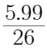，首位商2，2021年末平均每个累计投运的大型电站能量为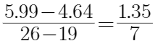，首位商1，可见2022年末，平均每个累计投运的大型电站能量同比上升，正确；
C选项，C选项，定位文字第一段可知，截至2022年末，全国累计投运各类电化学储能电站472座，总能量14.05GWh。则平均每个电站的能量为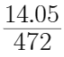，定位文字第二段可知，2022年末累计投运锂离子电池电站435座，总能量占比达到89.2%。则平均每个累计投运的锂离子电池电站能量为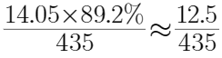，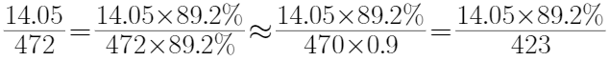，显然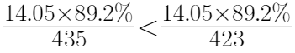即2022年末，平均每个累计投运的锂离子电池电站能量低于总体平均水平，错误；
D选项，定位文字第二段，在新增投运的电化学储能电站中，锂离子电池总能量占比达到86.5%，铅酸/铅碳电池总能量占2.7%，液流电池总能量占5.6%。 因此锂离子、铅酸/铅碳和液流电池以外的类型能量占总能量的比重为1-86.5%-2.7%-5.6%=5.2%，超过5%，错误；
因此本题选B。
【来源】 2024年国家公务员考试《行测》真题（行政执法类）第125题,2024年国家公务员考试《行测》真题（副省级）第130题

第131题
【知识点】 年均增长量
【答案】 D
【解析】 本题为年均增长量计算问题。
定位文字第一段，2022年，京津冀地区生产总值合计10.0万亿元，是2013年的1.8倍。根据，则 2013—2022 年京津冀地区生产总值年均增量为(10-10/1.8)/(2022-2013)≈(10-5.6)/9≈0.5万亿元，因此本题选D。
【来源】 2024年国家公务员考试《行测》真题（地市级）第126题,2024年国家公务员考试《行测》真题（副省级）第131题

第132题
【知识点】 简单计算
【答案】 A
【解析】 本题为简单计算问题。
定位文字第一段，京津冀三地第三产业增加值占生产总值比重分别为83.8%、61.3%和49.4%，较2013年分别提高4.3、7.2和8.4个百分点。则2013年北京第三产业增加值占其生产总值比重为83.8%-4.3%=79.5%，天津第三产业增加值占其生产总值比重为61.3%-7.2%=54.1%，则所求为79.5%-54.1%=25.4个百分点，因此本题选A。
【来源】 2024年国家公务员考试《行测》真题（地市级）第127题,2024年国家公务员考试《行测》真题（副省级）第132题

第133题
【知识点】 现期比重
【答案】 B
【解析】 本题为现期比重计算问题。
定位文字第二段，2013—2022 年，京津冀地区城镇累计分别新增就业288.1万、405.5万和748.4万人。则北京新增的占比为288.1/(288.1+405.5+748.4)≈288.1/1442≈20%。因此本题选B。
【来源】 2024年国家公务员考试《行测》真题（地市级）第128题,2024年国家公务员考试《行测》真题（副省级）第133题

第134题
【知识点】 简单计算比较
【答案】 B
【解析】 本题为简单计算问题。
定位文字第三段，2022年，京津冀三地全体居民人均可支配收入与2013年相比，年均分别增长7.4%、7.1%和8.2%。其中，城镇居民人均可支配收入分别增长 7.3%、6.9%和7.1%，农村居民人均可支配收入分别增长8.2%、7.3%和8.6%。则京、津、冀2013-2022年居民人均可支配收入年均增速的城乡差值的绝对值分别为：8.2%-7.3%=0.9个百分点、7.3%-6.9%=0.4个百分点、8.6%-7.1%=1.5个百分点，绝对值从大到小分别为冀、京、津。因此本题选B。
【来源】 2024年国家公务员考试《行测》真题（地市级）第129题,2024年国家公务员考试《行测》真题（副省级）第134题

第135题
【知识点】 综合分析
【答案】 C
【解析】 本题为综合分析问题。
①，定位文字第一段，2022年，京津冀地区生产总值合计10.0万亿元，是2013年的1.8倍。京津冀第一产业、第二产业、第三产业增加值占生产总值比重构成由2013年的 6.2:35.7:58.1 变化为2022年的 4.8:29.6:65.6。 根据，则2013-2022 年京津冀第一产业增加值年均增量为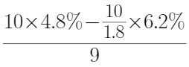，可以推出；
②，定位文字第一段，2022年，天津地区生产总值天津 1.6 万亿元，是 2013 年的 1.6 倍。京津冀三地第三产业增加值占生产总值比重分别为83.8%、61.3%和49.4%，较2013年分别提高4.3、7.2和8.4个百分点。则2013年天地区津生产总值为1.6/1.6=1万亿元，2013年天津第三产业增加值占比为61.3%-7.2%=54.1%，因此2013年天津第一产业、第二产业增加值之和为1×（1-54.1%）万亿元，可以推出；
③，定位文字第二段，2013—2022 年，京津冀地区城镇累计分别新增就业288.1万、405.5万和748.4万人。没有与2013-2022年河北城镇新增第三产业就业人员人数相关的其他数据，因此无法推出；
综上，能推出的有①②两项，因此本题选C。
【来源】 2024年国家公务员考试《行测》真题（地市级）第130题,2024年国家公务员考试《行测》真题（副省级）第135题

